Det kongelige Olje- og energidepartement
Meld. St. 11
(2021–2022)
Melding til Stortinget
Tilleggsmelding til Meld. St. 36 (2020–2021) Energi til arbeid – langsiktig verdiskaping fra norske energiressurser
Det kongelige Olje- og energidepartement
Meld. St. 11
(2021–2022)
Melding til Stortinget
Tilleggsmelding til Meld. St. 36 (2020–2021) Energi til arbeid – langsiktig verdiskaping fra norske energiressurser
Tilråding fra Olje- og energidepartementet 8. april 2022,
godkjent i statsråd samme dag.
(Regjeringen Støre)

Energipolitikk for arbeid, omstilling og trygghet i urolige tider
I denne tilleggsmeldingen til Meld. St. 36 (2020–2021) Energi til arbeid tydeliggjør regjeringen våre ambisjoner og prioriteringer i energipolitikken, i en krevende tid med stor uro i energimarkedene. Russlands militære invasjon av Ukraina har forsterket situasjonen. Energimarkedene er i stor endring og utsatt for stor volatilitet, og effektene av dette treffer også Norge.
Regjeringen vil føre en energipolitikk som bidrar til økt verdiskaping og til å innfri Norges internasjonale klimaforpliktelser. Energipolitikken skal bidra til arbeidsplasser og økt eksport fra norsk industri. Tilgang på rikelig med ren og rimelig fornybar kraft har i årtier vært den norske industriens fremste konkurransefortrinn og et gode for norske husholdninger. Regjeringen vil at dette skal fortsette å være et fortrinn i framtiden og bidra til verdiskaping og sysselsetting i hele landet. Regjeringen følger opp disse ambisjonene med konkrete tiltak og politikk.
Regjeringen vil føre en politikk som gjør at norsk petroleumsindustri utvikles, ikke avvikles. Det skal legges til rette for at norsk kontinentalsokkel fortsatt skal være en stabil og langsiktig leverandør av olje og gass til Europa i en svært krevende tid.
Konklusjonene fra FNs klimapanels sjette hovedrapport del 3 fastslår at vi trenger kraftigere klimatiltak, og vi trenger dem raskt. Hvis vi skal begrense oppvarmingen til 1,5 eller 2 grader, må de globale klimagassutslippene nå toppen før 2025 for deretter å gå raskt ned.
Regjeringen tar klimautfordringen på alvor. Hurdalsplattformen har en ambisjon om at alle sektorer skal integrere hensynet til klima. Regjeringen vil føre en ambisiøs politikk for utslippsreduksjoner, grønn vekst og verdiskaping i hele landet. Norges mål under Parisavtalen er å redusere utslippene med minst 50 og opp mot 55 pst. innen 2030 sammenlignet med 1990. I 2050 er det et mål at Norge skal være et lavutslippssamfunn og at klimagassutslippene i 2050 reduseres i størrelsesorden 90 til 95 pst. fra utslippsnivået i 1990. For å nå klimamålene er det nødvendig med utslippsreduksjoner i alle sektorer. Regjeringen vil føre en effektiv klimapolitikk som tar hensyn til sosiale forskjeller og som legger til rette for verdiskaping i hele landet. Omstillingen skal være rettferdig for norske innbyggere, uavhengig av bosted, geografi og inntekt.
Etter at Meld. St. 36 (2020–2021) Energi til arbeid ble lagt frem, har det på kort tid skjedd store endringer på energiområdet. Denne tilleggsmeldingen skrives med et dystert bakteppe i Russlands militære invasjon av Ukraina, som også har store konsekvenser for verdens energimarkeder. Markeder som allerede var under press på grunn av den raske gjeninnhentingen i økonomisk vekst etter pandemien. Situasjonen i energimarkedene gjennom 2021-2022 og Russlands militære invasjon av Ukraina har særlig skapt en ny situasjon for produksjon, import og bruk av energi i Europa. Europa importerer mye kull, olje og gass fra Russland. Situasjonen viser med tydelighet betydningen av stabil tilgang på energi, til priser som forbrukerne kan betale, og har gitt en ny tyngde i energipolitiske diskusjoner i hele verden. Forbrukere i mange land står nå overfor ekstraordinært høye energi- og kraftpriser, og har store utgifter til det som i dag er en nødvendighetsvare i et velfungerende samfunn. Årets energisituasjon vil prege energipolitikken i Europa framover. Dette får også konsekvenser for Norge.
Det er stor usikkerhet om hvordan situasjonen vil utvikle seg, og hvor lenge urolighetene i energimarkedene vil vare. Selv om gass-, olje- og kraftmarkedene vil preges på ulike måter, må det forventes stor prisvolatilitet i alle markeder framover. Kombinasjonen av uregulerbar vindkraft, avviklingen av kjernekraft og utfasingen av kullkraft vil påvirke kraftsektoren i mange europeiske land. Sektoren er i dag helt avhengig av kjernekraft og bruk av gass- og kullkraft for å unngå at kraftsystemet bryter sammen. Samtidig står Europa foran en formidabel energiomstilling som følge av klimapolitikken, der EU i likhet med Norge har satt ambisiøse klimamål for 2030 og mål om klimanøytralitet i 2050. For å oppnå dette har EU som mål å redusere bruken av fossil energi betydelig i årene framover. Som følge av Russlands militære invasjon av Ukraina har EU-landene også et uttalt mål om å gjøre seg uavhengig av en stor del av den russiske gasseksporten innen utgangen av året. Dette bidrar til usikkerhet om perspektivene for norske kraftpriser og utviklingen i kraftmarkedet i årene fremover.
Som en sentral eksportør av olje og gass til Europa spiller Norge en viktig rolle for Europas energiforsyning. Regjeringen vil føre en petroleumspolitikk som gjør at norsk petroleumsindustri utvikles, ikke avvikles. Norge har i en årrekke vært en sentral og pålitelig leverandør av energi til europeiske naboer og samarbeidspartnere. Regjeringen legger stor vekt på at norsk kontinentalsokkel kan levere på maksimale nivåer i en krevende tid, og fortsatt skal være en stabil og langsiktig leverandør av olje og gass til Europa.
Norsk olje- og gasseksport utgjorde samlet sett om lag 2 200 TWh i 2020 og produksjonen dekker henholdsvis om lag 2 og 3 pst. av verdens bruk av olje og gass. Markedene for olje og gass er i dag globale, noe som betyr at prisdannelsen påvirkes av begivenheter på tilbuds- og etterspørselssiden over hele verden. Mens olje fra norske felt kan leveres til kjøpere over hele verden på båt, skjer størstedelen av våre gassleveranser gjennom rørledninger til Storbritannia og land på kontinentet. Produksjonen på norsk kontinentalsokkel har blitt enda viktigere for energisikkerheten til sentrale importland for gass som følge av krisen. Det viktigste Norge kan bidra med for å styrke energiforsyningssikkerheten i dagens situasjon, er å opprettholde et stabilt aktivitetsnivå i dag og langsiktig markedstilpasning av produksjonen. Ved å opprettholde høy regularitet og oppetid på felt og transportsystemer kan unødige korte eller lengre avbrudd i leveransene unngås. Samtidig må alltid hensynene til helse, miljø og sikkerhet gå først ved selskapenes produksjonsbeslutninger.
Norsk petroleumsvirksomhet er organisert slik at det er selskapene som er ansvarlige for å produsere, markedsføre og selge olje og gass som blir produsert på norsk kontinentalsokkel. Petroleumspolitikken er utformet slik at selskapene har sterk egeninteresse av å levere så mye olje og gass som mulig fra sin feltportefølje til enhver tid. Det er først og fremst gjennom at nye felt og prosjekter starter opp at produksjonen vil øke. De største prosjektene med planlagt oppstart på norsk kontinentalsokkel i 2022 er Sverdrup fase 2 og Njord (inkl. satellittene Hyme, Bauge og Fenja). Disse vil bidra hovedsakelig med olje, men også noe gass, til markedet.
Hvert felt på norsk kontinentalsokkel trenger en produksjonstillatelse fra myndighetene. Normalt gis det tillatelse til å produsere omsøkte volum. Hvis enkeltfelt kan produsere mer enn det som er tillatt under gjeldende tillatelse, kan det søkes om reviderte tillatelse i løpet av året. Slike søknader godkjennes så lenge de støtter opp under målene om god ressursforvaltning og høy verdiskaping. Regjeringen har siden gassprisene ble svært høye høsten 2021, på grunnlag av søknader fra rettighetshavergruppene, gitt nye reviderte tillatelser til feltene Troll, Oseberg, Heidrun og Gina Krog. Departementet forventer ytterligere søknader i løpet av 2022, herunder fra Skarv-feltet som nylig har startet gassnedblåsningen av deler av feltet. Gjennom dette har departementet lagt til rette for at selskapene med eierandeler i disse feltene kan øke sine leveranser på årlig basis ved at selskapene kan opprettholde et høyere produksjonsvolum enn normalt gjennom sommeren 2022 der det forventes høy etterspørsel blant annet til fylling av europeiske gasslagre. Enkelte av beslutningene legger også til rette for en økning i daglig levert volum. Hammerfest LNG, der gassen fra Snøhvitfeltet behandles, har vært nede en periode som følge av brann. Eierselskapene venter at produksjon vil starte opp på nytt i mai 2022. Normal årsproduksjon fra Hammerfest LNG er over 6 mrd. Sm3. I forbindelse med revidert nasjonalbudsjett er det igangsatt et arbeid med å oppdatere produksjonsanslagene for olje og gass for inneværende år. Departementet vil også framover behandle eventuelle søknader om reviderte produksjonstillatelser, eller andre henvendelser fra rettighetshaverne raskt og effektivt og etter regelverket.
Dagens situasjon i energimarkedene viser også at Norge står i en særegen stilling med vår store tilgang på, og inntekter fra, energiressursene. Dette utgangspunktet gir oss unike muligheter til verdiskaping, sysselsetting og til å omstille samfunnet vårt slik at vi når våre klimamål.
Regjeringen mener den nåværende energisituasjonen underbygger viktigheten av å bevare Norges gode utgangspunkt på energiområdet. Dette må skje gjennom en lønnsom, effektiv, sikker og miljøvennlig forvaltning av våre ressurser, som skaper størst mulig verdier for samfunnet.
Regjeringen legger i denne tilleggsmeldingen fram en energipolitikk som skal gi rikelig og rimelig tilgang på kraft, som utvikler, ikke avvikler olje- og gassproduksjonen på norsk kontinentalsokkel og som bidrar til å innfri Norges internasjonale klimaforpliktelser. Energipolitikken skal legge til rette for nye næringer og et grønt industriløft for blant annet havvind, hydrogen og CO2-håndtering. Gjennom satsingsområdene for kraft, olje- og gassvirksomheten og nye grønne næringer følger regjeringen opp Hurdalplattformens mål om å utvikle våre energiressurser og at Norge skal bidra aktivt til, og dra nytte av, den globale energiomstillingen. Regjeringen fører en politikk som skaper lønnsomme og attraktive arbeidsplasser i hele landet, øker de grønne investeringene, styrker eksporten utenom olje og gass og kutter klimagassutslippene.
Regjeringens mål om lavere utslipp, etablering av nye grønne næringer og fortsatt industriutvikling krever tilstrekkelig tilgang på kraft og overføringsnett. Regjeringen legger til grunn at dette må skje på en måte som bevarer forsyningssikkerheten for strøm, skaper forutsigbare strømutgifter for norske forbrukere og forvalter norske naturressurser på en bærekraftig måte. Tilgang på rikelig med ren og rimelig kraft har i årtier vært den norske industriens fremste konkurransefortrinn og et gode for norske husholdninger. Regjeringen vil at dette skal fortsette å være et fortrinn for norsk industri og bidra til positiv samfunnsutvikling, og foreslår derfor kortsiktige og langsiktige tiltak for kraftforsyningen.
Energinæringene – petroleum og fornybar kraft – er og har i flere tiår vært Norges største og viktigste næringer, både når det gjelder total omsetning og eksport. Næringene har gjennom tiår skapt store, positive ringvirkninger i form av sysselsetting og vekst over hele landet. Utviklingen av nye næringer som havvind, hydrogen og CO2-håndtering vil kunne bygge på og videreutvikle kompetanse fra de etablerte næringene. Tilgang på fornybar kraft vil være en forutsetning for lønnsomheten til prosjekter som skal bidra til lavere utslipp fra fastlandsindustrien og utvikling av nye næringer. Norge har gode forutsetninger for å lykkes i omstillingen til et lavutslippssamfunn, samtidig som vi videreutvikler eksisterende industri og etablerer nye næringer og ny industri på en måte som kommer hele landet til gode.

Situasjonen i energimarkedene 2021 og 2022
Situasjonen i energimarkedene ble mer og mer presset gjennom 2021 som følge av den raske økonomiske gjenopphentingen globalt. Etter februar preges nå situasjonen særlig i europeisk energiforsyning fullstendig av Russlands militære invasjon av Ukraina og usikkerheten omkring bortfall av russisk olje, gass og kull i energimarkedene. Markedssituasjonen var allerede forut for Russlands militære invasjon av Ukraina preget av et stramt marked med høye olje-, gass-, kull-, karbon- og kraftpriser og prisene steg ytterligere da russiske militære styrker gikk inn i Ukraina. Den videre utviklingen i energimarkedene de neste månedene er preget av betydelig usikkerhet. Framtidsprisene ligger høyere enn normalt. Russland er verdens største olje- og gasseksportør. Europa er den største mottaker av russisk olje og gass. Endringer i russiske leveranser enten som følge av omfattende sanksjoner, embargo eller ødeleggelser i produksjons- eller infrastruktur vil ha store konsekvenser for olje- og gassprisene og europeisk forsyningssikkerhet.
Russlands militære invasjon av Ukraina har aktualisert spørsmålet om Europas avhengighet av russiske energileveranser og det er igangsatt arbeid med tiltak på både nasjonalt nivå i Europa og EU-nivå for å begrense avhengigheten av russisk energi framover. Import fra Russland dekker om lag 40 pst. av EUs forbruk av gass, 27 pst. av olje og 46 pst. av kull. Det tilfører den russiske stat store inntekter. Energiavhengigheten av Russland utgjør en dypt problematisk sårbarhet for Europa. Det innskrenker handlingsrommet når vi skal møte den økte sikkerhetstrusselen fra Russland, nå og framover. En hovedoppgave for europeiske politikere framover blir derfor å redusere denne avhengigheten så mye og så raskt som mulig. Europakommisjonen la i mars fram forslag til en ambisiøs tiltaksplan «REPowerEU». Denne tiltaksplanen vil diskuteres og konkretiseres i EU gjennom 2022. EU har satt seg høye ambisjoner om betydelig reduksjon i importerte volum fra Russland allerede innen utgangen av dette året. For å klare det, vil EU trenge økte energileveranser fra andre land enn Russland, ikke minst i form av LNG da det på kortsikt er begrenset hvor mye ekstra rørgass som kan importeres fra andre land enn Russland. Samtidig vil EU måtte akselerere satsingen på fornybar energi og energisparing. En slik utvikling innebærer at Europas grønne giv, som fra før er EUs store vekstplan og klimaplan fram mot 2030 og 2050, har fått en sikkerhetspolitisk dimensjon gjennom Europas endrede forhold til Russland. For Norge har dette stor betydning som viktig energileverandør til Europa, som deltaker i EUs klimarammeverk og som strategisk partner til EU i den industrielle omstillingen.
De siste årene har vært urolige år i verdens energimarkeder. Koronapandemien førte først til at den økonomiske aktiviteten globalt falt dramatisk og tilnærmet over natten våren 2020. Fra andre halvår 2020 og gjennom 2021 har økonomisk vekst, lettelser i smitteverntiltak globalt og værrelaterte forhold ført til at bruken av energi raskt har tatt seg opp igjen til samme nivå som før pandemien. Energibruken er igjen tilbake på veksttrenden fra før pandemien. Det globale kullforbruket har steget til nye høyder og forventes å øke svakt de nærmeste årene, først og fremst i India og Kina. Forbruket av olje og gass er i ferd med å øke etter fallet fra 2020, og er ventet å øke de nærmeste årene. På lengre sikt er prognosene for forbruksutvikling preget av betydelig større usikkerhet.
Den sterke etterspørselsveksten, i kombinasjon med begrensninger på tilbudssiden, herunder omfattende stans, vedlikehold og ikke-planlagt bortfall av produksjon, ga knapphet og høye energipriser over hele verden gjennom 2021. Prisene på kull, olje og gass i det globaliserte markedet styrket seg betraktelig gjennom 2021.
Ved inngangen til 2022 var gassprisene for regioner som importerer LNG (flytende gass) på historisk høye nivåer. Oljeprisen målt i norske kroner har også passert tidligere rekordnoteringer.
Selv om kraftmarkedet nå i stor grad preges av energisituasjonen i kjølvannet av Russlands militære invasjon av Ukraina, har også det europeiske kraftsystemet gått gjennom store endringer de siste årene. Kraftmiksen i Europa har tradisjonelt bestått av en stor andel termisk kraft, i form av kull- og gasskraft samt kjernekraft, men i de senere årene har andelen variabel kraft i form av vindkraft og solkraft økt. Denne utviklingen vil fortsette i tiden framover, i takt med at flere europeiske land skal fase ut kullkraft og kjernekraft.
En kraftforsyning som i mindre grad kan tilpasse seg etterspørselen får konsekvenser for prisdannelsen i kraftmarkedet; for prisvolatiliteten og prisnivået. Det europeiske kraftsystemet er derfor i dag avhengig av fossil energi for å dekke etterspørselen, og utviklingen i gassprisen har fått større betydning for kraftprisene. I Europa opplevde man mot slutten av 2021 CO2-kvotepriser på historisk høye nivåer. Sammen med høye kostnader knyttet til kjøp av kull og gass i markedene, ga dette europeiske kraftpriser på nivåer de aldri tidligere har vært.

En sikker kraftforsyning med mer forutsigbare priser til forbrukerne
I løpet av høsten 2021 utviklet de norske kraftprisene seg på en måte som man ikke har sett i de tretti årene Norge har hatt en markedsorganisering av kraftforsyningen. De høye kraftprisene har skapt en vanskelig situasjon for mange forbrukere. Årsaken til kraftsituasjonen 2021–2022 er sammensatt, og skyldes både midlertidige og mer varige endringer i kraftmarkedene. Situasjonen har blitt forsterket av Russlands militære invasjon av Ukraina. I møte med denne situasjonen følger regjeringen opp med tiltak på kort og lang sikt.
Regjeringen har sammen med Stortinget på kort tid innført kraftfulle tiltak for å avhjelpe situasjonen. Regjeringen har innført en stønadsordning for husholdningene som dekker 80 pst. over en snittpris på 70 øre per kWh for forbruk opp til 5000 kWh. Videre er det etablert strømstøtteordninger for frivillig sektor og jordbruk og veksthus etter forslag fra regjeringen. I Stortinget er regjeringen og SV enige om at det skal være sikringsordninger for høye strømpriser frem til og med mars 2023. Dagens innretninger på strømstøtteordningene for husholdninger, frivillig sektor og landbruk/veksthus forlenges med varighet ut 2022. På bakgrunn av forslag fra regjeringen har Stortinget også vedtatt økt bostøtte, ekstraordinært stipend til studentene, økt bevilgning til enøk-tiltak gjennom Enova og økt rammetilskudd til kommunene for å dekke økt utbetaling av sosialhjelp. Videre er el-avgiften redusert betydelig i vintermånedene. Regjeringen er opptatt av at husholdninger med lave inntekter også skal ha mulighet til få energioppgradert sine boliger, og vil styrke satstingen gjennom Husbanken til slike tiltak.
Årets kraftsituasjon underbygger behovet for et økt kunnskapsgrunnlag om nye sammenhenger i det norske kraftmarkedet. Regjeringen gir i tilleggsmeldingen en foreløpig gjennomgang av kraftsituasjonen, erfaringer med stønadsordningen så langt og en status på det varslede arbeidet med å forstå og foreslå tiltak i møte med en kraftsektor i kraftig endring. Som et ledd i dette arbeidet gjennomfører regjeringen en utredning av konsekvensene for norsk strømpris og forsyningssikkerhet ved krafteksport, slik den har blitt etter at de to siste kablene ble satt i drift under den forrige regjeringen.
Regjeringen varsler i denne tilleggsmeldingen at den vil fortsette arbeidet med å redusere kostnadene for strømkundene i perioder der strømprisen er ekstraordinært høy, blant annet gjennom å videreføre de midlertidige støtteordningene og gjennom å legge til rette for å avlaste strømkundene for pristopper og svingninger i kraftmarkedet gjennom bedre fastprisavtaler. Regjeringen utreder nå konkrete tiltak som skal legge til rette for et bedre tilbud av fastprisavtaler til husholdninger og næringsliv. Standardisering av kontrakter og endringer av grunnrenteskatten er blant grepene som blir utredet.
Gjennomgangen og utredningene av årets kraftsituasjon må følges opp med tiltak som gjør Norge rustet til å møte tilsvarende perioder i de nærmeste årene. Regjeringen vil komme tilbake til dette arbeidet i revidert nasjonalbudsjett for 2022 og i statsbudsjettet for 2023. Etter gjennomgangen av kraftsituasjonen, vil regjeringen ha dialog med Storbritannia og EU om import og eksport med hensyn på vår nasjonale forsyningssikkerhet.

Stabilt aktivitetsnivå og lavere utslipp på norsk kontinentalsokkel
Regjeringen vil utvikle norsk petroleumsnæring. Energimarkedene er i stor endring både på kort og lang sikt. Norsk petroleumsnæring, som en teknologitung og høykompetent næring, er godt rustet til å håndtere endringene vi står overfor. Regjeringen ønsker et stabilt aktivitetsnivå på norsk sokkel, med økt innslag av nye næringer knyttet til karbonfangst og -lagring, hydrogen, havvind, havbruk og mineraler.
Regjeringen vil legge vekt på at letevirksomhet og utvinning på norsk sokkel baseres på norsk verdensledende teknologi som ivaretar tungtveiende hensyn til HMS og sameksistens med andre næringer.
Utslippene fra sokkelen skal ned, og regjeringens politikk skal støtte aktivt opp under et grønt skifte hvor man bygger på kompetansen fra olje- og gassindustrien også innen nye næringsområder. I tråd med Stortingets anmodningsvedtak nr. 684 av 12. juni 2020 og Hurdalsplattformen har regjeringen ambisiøse målsetninger for utslippsreduksjoner i næringen. Vi skal i samarbeid med næringen jobbe for at utslippene fra olje- og gassproduksjonen på norsk sokkel kuttes med 50 prosent innen 2030 og til netto null i 2050. Elektrifiseringsprosjekter er viktige for å redusere klimagassutslippene fra norsk sokkel. Elektrifiseringsprosjekter vil bli vurdert fra sak til sak, og må ta hensyn til konsekvensene for kraftsystemet og tilgangen på fornybar kraft for andre næringer og husholdninger. Regjeringen vil legge til rette for en storstilt utbygging av havvind i Norge, som vil bidra til økt produksjon av kraft på sokkelen. Dette vil bidra til satsingen på elektrifisering på sokkelen og på land.
Rammebetingelsene skal være forutsigbare. Konsesjonssystemet skal ligge fast. Det skal fortsatt gis tillatelser til å lete etter olje og gass i nye områder. I Hurdalsplattformen heter det at leting i denne stortingsperioden hovedsakelig skal skje gjennom forutsigbar tilgang på leteareal gjennom systemet for tildeling i forhåndsdefinerte områder (TFO).
I januar 2022 tilbød departementet 53 nye utvinningstillatelser under TFO 2021 og i mars sendte departementet et forslag til utlysning av TFO 2022 på offentlig høring. Som det fremgår av høringsbrevet vil regjeringen komme tilbake til hvordan Hurdalsplattformens formulering om at klima og miljø skal vurderes mer helhetlig i TFO-runder vil bli fulgt opp for runder etter årets runde. Med en forutsigbar tildeling av letetillatelser vil ressursgrunnlaget på norsk kontinentalsokkel danne grunnlag for nye lønnsomme funn.
Leting er avgjørende for videreutvikling av den norske petroleumsvirksomheten. Videre leting er også viktig for å legge til rette for at Norge fortsatt skal være en sikker og forutsigbar leverandør av olje og gass i Europa.
Utslippene på kontinentalsokkelen er underlagt strenge klimavirkemidler gjennom EUs kvotesystem og CO2-avgift. I tillegg er fakling kun tillatt av sikkerhetsmessige grunner. Utslippene fra olje- og gassproduksjonen på norsk sokkel er avtagende, hovedsakelig som følge av økt bruk av kraft fra land. CO2-avgift og kvoteplikt er hovedvirkemidlene for å redusere utslippene fra produksjonen. Kraft-fra-land skal utredes ved alle nye utbyggingsplaner. En slik løsning krever normalt tillatelser både etter energi- og petroleumsregelverket. En fortsatt sak-til-sak vurdering av enkeltprosjekter vil bidra til at relevante hensyn ivaretas ved valg av slike løsninger. Vurdering av kraftsituasjon og nettkapasitet i regionen vil også være viktig kunnskap i behandling av enkeltprosjekter.
Flere kraft-fra-land-prosjekter er godkjent og under utbygging. Det gjelder blant annet for feltene knyttet til områdeløsningen på Utsirahøyden og en hel eller delvis omlegging til drift med kraft fra land på plattformer på Oseberg- og Trollfeltene.
Kraft-fra-land er også en forutsetning for utbyggingen av Wisting-funnet og fellesutbyggingen mellom Alvheim- og Oseberg-feltene («NOAKA»). Begge disse har planlagt investeringsbeslutning inneværende år. Det arbeides videre med bruk av kraft fra nettet på landanlegget på Kårstø og ved Hammerfest LNG.
Olje- og gassfelt trenger stabil og kontinuerlig energiforsyning. Det kan ikke oppnås ved bruk av havvind alene. Samtidig kan havvind bidra til noe reduserte utslipp ved at eksisterende kraftproduksjon på innretninger gjennom gassturbiner kan begrenses. Dette er tilfelle for Gullfaks- og Snorre-feltene når Hywind Tampen-prosjektet settes i drift, og er også grunnlaget for utredningene selskapene nå gjør for en slik løsning på Brage- og Ekofisk-feltene.
I 2020 og 2021 mottok Olje- og energidepartementet totalt 11 planer for utbygging og drift (PUD). Det er videre ventet investeringsbeslutning og innlevering av utbyggingsplaner for en rekke prosjekter i løpet av 2022.
Selskapene som driver virksomhet på norsk kontinentalsokkel er som alle andre selskaper eksponert for klimarisiko. Det er selskapene, og de bakenforliggende aktørene i kapitalmarkedet, som er nærmest til å vurdere relevante risikofaktorer, og klimarelatert risiko skal vurderes som én av flere risikofaktorer i utbyggingsprosjekter.
Departementet vil ta inn i PUD-/PAD-veilederen en presisering om at rettighetshaverne i sin usikkerhetsanalyse knyttet til utbyggingsplaner også skal inkludere en kvalitativ stresstesting mot finansiell klimarisiko ved at utbyggingens balansepris sammenlignes med ulike scenarier for olje- og gassprisbaner som er forenlige med målene i Parisavtalen, herunder 1,5 gradersmålet.
Som en oppfølging av Høyesterettsdom om Grunnloven § 112, vil departementet foreta vurderinger av klimavirkninger av produksjons- og forbrenningsutslipp ved behandlingen av alle nye planer for utbygging og drift (PUD). Omfanget av vurderingene vil være tilpasset størrelsen av ressursene i den enkelte utbygging. Departementet vil synliggjøre vurderingene ved vedtak knyttet til søknader fra rettighetshavergrupper om godkjenning av plan for utbygging og drift.
Ringvirkninger på land skal komme hele landet til gode. I forbindelse med nye selvstendige feltutbygginger forutsettes derfor operatøren i planleggingen av utbyggingen å legge til rette for positive lokale og regionale ringvirkninger. De samlede ringvirkningene av denne sektoren i norsk økonomi og samfunn er omfattende. Det er betydelige økonomiske virkninger i verdikjedene i fastlandsøkonomien med sysselsetting som gir grunnlag for bosetning over hele landet. Høye inntekter gir ekstra konsumeffekter og dermed bidrag til levedyktige lokalsamfunn. Teknologi-, kunnskaps- og kapitaltunge innovasjonsprosjekter på norsk kontinentalsokkel gir læringseffekter til den tradisjonelle konkurranseutsatte fastlandsindustrien. De direkte sysselsatte knyttet til aktiviteten på kontinentalsokkelen har bosted i 330 kommuner over hele landet og bidrar dermed til gode skatteinntekter for sine respektive bostedskommuner. Fortsatt aktivitet på sokkelen er viktig for å videreutvikle kompetansen i de ulike delene av leverandørindustrien, samtidig som man skal bygge videre på denne kompetansen i nye næringsområder.

Et nødvendig løft for norsk kraftforsyning
På lang sikt må kraftforsyningen utvikles på en måte som gir rom for fortsatt reduksjon i fossil energibruk og økt verdiskaping. Elsertifikatmarkedet ga en storstilt utbygging av fornybar kraft. I dag har Norge et betydelig kraftoverskudd i år med normale værforhold. Planer om ny, grønn industrietablering og økt elektrifisering av samfunnet som kutter utslipp, gjør at etterspørselen etter fornybar kraft vokser raskt. Dette kan påvirke kraftpriser og forsyningssikkerheten for kraft. Norge må øke sin produksjon av fornybar energi og bruke energien mer effektivt. Dette er avgjørende for å lykkes med det grønne skiftet, nå våre klimamål og sikre tilgang på rimelig og fornybar kraft. Valgene i den langsiktige energipolitikken er imidlertid ikke uten dilemmaer. De siste årene har vist at mange tiltak for å styrke kraftforsyningen er omdiskuterte, og kan oppleves å ha uakseptable konsekvenser for natur eller lokalsamfunn. Dette er en utfordring regjeringen nå vil ta tak i. Samiske interesser skal ivaretas i alle ledd i konsesjonsbehandlingen, og kraftutbygging og styrking av overføringsnettet skal ta tilbørlig hensyn til samisk kultur og næring.
Regjeringen har nedsatt en bredt sammensatt energikommisjon som skal utarbeide et grunnlag for de langsiktige energipolitiske veivalgene for Norge. I Hurdalsplattformen har regjeringspartiene vist til en ambisjon om å se konsesjonsbehandlingen av vannkraft, vindkraft, solkraft og andre energi- og infrastrukturutbygginger i sammenheng, på en måte som kommer både industrien og samfunnet for øvrig til gode og tar hensyn til miljø og lokalsamfunn. Regjeringen vil vurdere videre oppfølging når energikommisjonen har lagt fram sitt arbeid.
Regjeringen tar i denne tilleggsmeldingen arbeidet med å legge til rette for lønnsom produksjon av vindkraft til havs et stort steg videre. Regjeringen vil gjøre nødvendige grep for å realisere de første 1 500 MW med bunnfaste installasjoner fra Sørlige Nordsjø II med tilknytning bare til Norge. På Utsira Nord vil regjeringen legge til rette for industriell utvikling og innovasjon innen flytende havvind som har stort potensial i Norge, og kan gi både industrielle muligheter og nødvendig økt kraftproduksjon. Tilgang til nytt areal og forutsigbare rammebetingelser er viktige forutsetninger for etablering av en havvindnæring i Norge. Regjeringen legger opp til å ta nye steg i satsingen på vindkraft til havs framover.
I Norge har vi gode erfaringer med sameksistens mellom ulike havbaserte næringer. Dette må også være tilfelle når vi bygger ut havvind, og må sikres gjennom gode prosesser. Regjeringen har mål om at satsingen på havvind skal bidra til industriutvikling. Dette gjør vi gjennom å etablere et hjemmemarked, der norske leverandører på grunn av nærhet til markedet, erfaring fra norsk kontinentalsokkel, og kunnskap vil ha gode muligheter til å delta. Gjennom deltakelse i et hjemmemarked vil norsk leverandørindustri kunne få verdifull erfaring, også når de skal konkurrere om oppdrag i utlandet.
De siste årene har det ikke vært konsesjonsbehandlet nye søknader om vindkraftutbygging på land. Regjeringen vil følge opp Stortingets vedtak om å innlemme planlegging og bygging av vindkraftanlegg i plan- og bygningsloven. I påvente av denne lovendringen vil regjeringen åpne for at NVE behandler konsesjonssøknader for landbasert vindkraft i saker hvor dette er ønsket fra vertskommunene. Før en melding kan sendes på høring, må kommunen i den enkelte sak ta stilling til hvordan den innenfor gjeldende rett skal behandle prosjektet etter plan- og bygningsloven. I tillegg må konsesjonsbehandlingen tilfredsstille de endringene som Stortinget allerede har sluttet seg til, jf. Innst. 101 S (2020–2021). I Hurdalsplattformen fastslås det også at regjeringen vil sikre at lokalsamfunn som stiller sine naturressurser til disposisjon for utbygging, får mer igjen for det og sikres en rettmessig del av verdiskapingen, herunder gjennom endret skattlegging av vindkraft. En produksjonsavgift på vindkraft som tilfaller kommunene er sendt på høring. Regjeringen tar sikte på at avgiften kan innføres i løpet av året og vil komme tilbake til spørsmål om endret skatt for vindkraft i framleggelsen av statsbudsjettet for 2023.
En større andel væravhengig produksjon både i Norge og i landene rundt oss gjør den regulerbare vannkraften stadig viktigere. Det er potensial for økt kraftproduksjon gjennom blant annet opprusting og utvidelse (O/U) av eksisterende vannkraftverk. Grunnrenteskatten for vannkraftproduksjon er lagt om til kontantstrømskatt for nye investeringer. Endringene innebærer at kraftforetakene kan utgiftsføre nye investeringskostnader umiddelbart, noe som tilfører kraftforetakene betydelig likviditet når de investerer. Kontantstrømskatt legger til rette for lønnsomme investeringer i vannkraft, herunder O/U-prosjekter.
Regjeringen ønsker å se nærmere på hvordan man kan legge bedre til rette for lokal energiproduksjon. Som et steg i å legge til rette for mer etablering av lokal energiproduksjon vil regjeringen gjennomføre en kartlegging av regulatoriske barrierer.
Den reneste kraften, og den med minst naturkonsekvenser er den kraften vi ikke bruker. I Hurdalsplattformen fastslår regjeringen at den vil stimulere til mer energieffektivisering. Regjeringen vil følge opp Stortingets vedtak om å redusere energibruken i eksisterende bygg tilsvarende 10 TWh.

Et grønt industriløft som skaper arbeidsplasser
Regjeringen vil legge til rette for et grønt industriløft og presentere et veikart for dette arbeidet våren 2022. Innsatsområder for arbeidet vil være grønne industriprosjekter innen hydrogen, havvind, CO2-håndtering, batterier, bionæringen og større, grønne prosjekter i eksisterende fastlandsindustri. I tilleggsmeldingen redegjøres det for regjeringens politikk på havvind, CO2-håndtering og hydrogen spesielt. Produksjon av og tilgang på fornybar kraft vil være en forutsetning for lønnsomheten til grønne prosjekter i fastlandsindustrien, herunder også for etablering av en verdikjede for batteriproduksjon. Tilgang på naturgass er hovedinnsatsfaktoren ved produksjon av blått hydrogen og ammoniakk. Det betyr at det grønne industriløftet og utvikling av nye næringer kan dra fordel av etablerte miljø blant annet innenfor petroleum og prosessindustri.
Hydrogen er en energibærer med betydelig potensial til å redusere utslipp fra en rekke sektorer, dersom den produseres med ingen eller lave utslipp. Det kan bli et betydelig europeisk marked for hydrogen og Norge har konkurransedyktige og kompetente miljøer som ønsker å bidra til utviklingen. Samtidig er det stor usikkerhet om og eventuelt når et hydrogenmarked vil oppnå en størrelse av betydning, og i hvilke segmenter hydrogen eventuelt kan vinne fram. Regjeringen vil bidra til å bygge opp en sammenhengende verdikjede for hydrogen produsert med lave eller ingen utslipp der produksjon, distribusjon og bruk utvikles parallelt. Gitt effektiv bruk av knappe ressurser bør det ikke produseres mer hydrogen i 2030 enn det er behov for. Ved å se hele verdikjeden samlet legger regjeringen til rette for dette. For å bidra til å redusere norske klimagassutslipp, har regjeringen en ambisjon om å legge til rette for produksjon av hydrogen med lave eller ingen utslipp for å dekke den nasjonale etterspørselen. Regjeringen vil bidra i utviklingen av et marked for hydrogen i Europa blant annet gjennom å delta i relevante samarbeidsfora og -program for hydrogen, regelverksutforming for hydrogen i Europa som EØS-land, forskningssamarbeid, bilateralt samarbeid med relevante land og gjennom å skape et nasjonalt marked for hydrogen. Den vil også legge til rette for etablering av samfunnsøkonomisk lønnsom produksjon av blått hydrogen blant annet gjennom Gassco sin arkitektfunksjon, ved å tildele areal for CO2 -lagring etter lagringsforskriften til interessenter med lagringsbehov og behandle relevante søknader om utbygginger under lagringsforskriften raskt og effektivt.
Regjeringen vil legge til rette for kommersiell CO2-lagring på norsk sokkel. Selskaper som har konkrete, industrielle planer som medfører et lagringsbehov kan søke Olje- og energidepartementet om tildeling av lagringsareal. Ved mottak av søknader som kan gi grunnlag for tildeling vil departementet starte en tildelingsprosess. Departementet har nylig tildelt to nye lagringstillatelser knyttet til industrielle planer om produksjon av blå ammoniakk eller hydrogen i Norge for eksport og/eller import av CO2 fra Europa. Den ene tillatelsen er tildelt til Equinor ASA i Nordsjøen og den andre er tildelt til Equinor ASA, Horisont Energi AS og Vår Energi AS i Barentshavet. Departementet har også utlyst et nytt areal for lagring i Nordsjøen.
Norge har allerede en ledende posisjon innen CO2-håndtering og har over lang tid og med bred politisk støtte arbeidet for å utvikle og fremme CO2-fangst og -lagring som et kostnadseffektivt klimatiltak i et internasjonalt perspektiv. Langskip som nå er under bygging, er en sentral del av regjeringens politikk for CO2-håndtering og del av Norges bidrag til å utvikle nødvendige klimateknologier. Regjeringen vil fortsette arbeidet med å fremme CO2-håndtering som et viktig bidrag til å nå temperaturmålet i Parisavtalen, herunder gjennom arbeidet med grønt industriløft.
Muligheten for økonomisk lønnsom mineralvirksomhet på havbunnen på norsk kontinentalsokkel kan bidra til å sikre framtidig forsyning av viktige metaller i overgangen til lavutslippssamfunnet. Regjeringen vil videreføre den pågående åpningsprosessen for havbunnsmineraler i tråd med havbunnsmineralloven basert på fastsatt program for konsekvensutredningen og oppdrag gitt til OD angående ressursvurdering.
Også mineralvirksomhet på havbunnen skal gjennomføres slik at et høyt sikkerhetsnivå kan opprettholdes og utvikles i takt med den teknologiske utviklingen. Petroleumstilsynet som er underlagt Arbeids- og inkluderingsdepartementet, er allerede tilsyns- og forvaltningsorgan med myndighetsansvar for sikkerhet, arbeidsmiljø og beredskap og sikring innenfor petroleumsvirksomheten, CO2-lagring og vindkraft til havs. Petroleumstilsynet har således relevant faglig kompetanse og erfaring med tilsynsvirksomhet fra annen kontinentalsokkelbasert virksomhet som gjør det egnet til å være sikkerhetsmyndighet også for havbunnsmineralvirksomhet. Forvaltningsansvaret for sikkerhet og beredskap i henhold til havbunnsmineralloven er derfor gjennom Kgl res av 1. april 2022 overført fra Olje- og energidepartementet til Arbeids- og inkluderingsdepartementet/Petroleumstilsynet.

Samarbeid med EU
EU er vårt viktigste marked for energieksport og handel. EØS-avtalen er hjørnesteinen i energisamarbeidet med EU. På energiområdet er vi integrert i det indre energimarked gjennom EØS. Gjennom avtalen har man tilgang på ekspertgrupper, komiteer, programmer, forum og spesifikke prosjekter. Norge har også hatt svært vellykket deltakelse i energiforskningssamarbeidet med EU. Regjeringen jobber aktivt med å fremme norske interesser i EU gjennom hele regelverksprosessen. Olje- og energidepartementet har hatt en velfungerende energipolitisk dialog med EU siden 2003.
Internasjonalt samarbeid for å nå våre klimamål har over lengre tid vært en sentral del av norsk klimapolitikk. Samarbeidet med EU i klimapolitikken har gradvis blitt tettere og for perioden 2021-2030 er det utvidet til å omfatte alle norske utslipp og er formalisert gjennom klimaavtalen som ble inngått med EU i 2019. Regjeringen ønsker å videreføre klimasamarbeidet med EU og videreutvikle dette til å inkludere et strategisk industrisamarbeid som styrker norske muligheter til å skape arbeidsplasser i hele Norge.
I EU er energi- og klimapolitikken tett sammenkoblet, som følge av at energiproduksjon og -forbruk i EU er kilde til om lag 75 pst. av klimagassutslippene. I 2021 la Europakommisjonen fram en rekke regelverksforslag som skal legge til rette for at EU når sitt klimamål om 55 pst. reduksjon i klimagassutslippene under 1990-nivå i 2030 og starte omstillingen til et klimanøytralt samfunn i 2050. Regelverksforslagene omtales samlet som ‘Fit for 55-package’ (‘Klar for 55’). Det blir viktig å følge den videre regelverksutviklingen og beslutningsprosessene i EU, og regjeringen vil fremføre norske synspunkter og ivareta norske interesser.

En energipolitikk for sikkerhet, stabilitet, omstilling og arbeidsplasser
I denne tilleggsmeldingen til Meld. St. 36 (2020–2021) presenterer regjeringen vår energipolitikk for sikkerhet, omstilling og arbeidsplasser. Regjeringen legger til rette for å møte den ekstraordinære situasjonen i energimarkedene gjennom å være en stabil og langsiktig leverandør av olje og gass fra norsk sokkel, gjennom tiltak for å avlaste norske strømkunder fra volatilitet og høye priser. Videre legger regjeringen til rette for en politikk som bidrar til økt verdiskaping og til å innfri Norges internasjonale klimaforpliktelser. Tilgang på rikelig med ren og rimelig fornybar kraft skal fortsette å være et konkurransefortrinn for industrien og et gode for samfunnet som bidrar til verdiskaping og sysselsetting i hele landet.
En sikker kraftforsyning med mer forutsigbare priser
Regjeringen vil
- føre en energipolitikk som bygger på at tilgang til rikelig med fornybar energi skal være et konkurransefortrinn for norsk industri og bidra til positiv samfunnsutvikling
- følge opp årets kraftsituasjon langs tre spor:
- umiddelbare tiltak for å håndtere de ekstraordinært høye kraftprisene;
- gjennomføre en grundig gjennomgang av årets kraftsituasjon, vurdere risikoen for liknende situasjoner de kommende årene og tiltak som kan bidra til mer forutsigbare priser til sluttbrukere
- sikre en langsiktig utvikling i norsk kraftforsyning som gir trygg og rimelig tilgang på kraft til norske sluttbrukere
- i møte med utsiktene til høye kraftpriser det kommende året forlenge stønadsordningen for strøm til husholdninger til og med mars 2023
- vurdere ulike tiltak for et mer velfungerende sluttbrukermarked for strøm.
- fra 2023 gi Husbanken i oppdrag å støtte energitiltak for husholdninger med lave inntekter.
- vurdere konkrete tiltak som skal legge til rette for et bedre tilbud av fastprisavtaler til husholdninger og næringsliv, herunder standardisering av kontrakter og endringer av grunnrenteskatten.
- følge opp kraftsituasjonen 2021-2022 med en grundig gjennomgang av årsakene til årets situasjon, og en vurdering av risikoen for at liknende situasjoner kan oppstå igjen.
- vurdere tiltak som kan redusere sårbarheten for ekstraordinært høye kraftpriser til norske forbrukere i årene framover. Gjennomgangen vil også inkluderer flere av tiltakene som har blitt foreslått, som makspris på kraft, krav til fyllingsgrad i magasinene, økt tilrettelegging for energieffektivisering og ulike måter å sikre strømkundene på.
- utrede hvordan norsk krafteksport påvirker norsk forsyningssikkerhet og norske kraftpriser.
- etter gjennomgangen av kraftsituasjonen, ha dialog med Storbritannia og EU om import og eksport med hensyn på vår nasjonale forsyningssikkerhet.
- følge opp nettutvalget og energikommisjonens utredninger når de er levert.
- ta nye vindkraftsaker til behandling der kommunene samtykker
- Ikke godkjenne nye mellomlandsforbindelser i denne stortingsperioden
Norsk petroleumsindustri skal utvikles videre
Regjeringen vil
- fortsette å utvikle petroleumspolitikken. Legge til rette for at norsk kontinentalsokkel fortsatt skal være en stabil og langsiktig leverandør av olje og gass til Europa i en krevende tid
- videreføre konsesjonssystemet. Det skal fortsatt gis tillatelser til å lete etter olje og gass i nye områder
- legge til rette for et stabilt aktivitetsnivå på norsk kontinentalsokkel av olje- og gassvirksomhet, med økt innslag av næringer knyttet til karbonfangst og -lagring, hydrogen, havvind, havbruk og mineraler
- presisere i PUD-/PAD-veilederen at rettighetshaverne i sin usikkerhetsanalyse knyttet til nye utbyggingsplaner skal inkludere en kvalitativ stresstesting mot finansiell klimarisiko ved at utbyggingens balansepris sammenlignes med ulike scenarier for olje- og gassprisbaner som er forenlige med målene i Parisavtalen, herunder 1,5 gradersmålet.
- vurdere klimavirkninger av produksjons- og forbrenningsutslipp ved behandlingen av alle nye planer for utbygging og drift (PUD), og synliggjøre slike vurderinger ved vedtak knyttet til slike planer
Energinæringene, eksport og forskning og utvikling
Regjeringen vil
- som del av eksportløftet, kontinuerlig vurdere tiltak som kan bidra til å nå målet om å øke eksporten utenom olje og gass
- fortsette å satse på energi- og petroleumsforskning blant annet for å kunne nå målene om reduserte klimagassutslipp i Norge innen 2030 og nullutslipp i 2050, og nå målene for omstilling, nye grønne næringer og økte eksportinntekter
- at satsing på petroleumsforskning skal bidra til å videreutvikle næringen og gjøre den lønnsom også i framtiden
Nye lønnsomme næringer basert på energiressursene
Regjeringen vil
- legge til rette for et grønt industriløft og presentere et veikart for dette arbeidet våren 2022
- legge til rette for at Norge skal bidra aktivt til, og dra nytte av, den globale energiomstillingen som er nødvendig for at klimamålene skal nås
- utvikle et strategisk industripartnerskap med EU for å posisjonere Norge som en partner i det grønne skiftet, og som styrker muligheter til å skape arbeidsplasser i hele Norge
- i løpet av våren legge fram en norsk batteristrategi
- legge til rette for å realisere de første 1 500 MW fra Sørlige Nordsjø II med tilknytning bare til Norge
- utrede alternativer til hybridkabler for havvind, vurdere konsekvenser av ulike dimensjoner av hybridkabler for kraftsystemet på land og den videre utviklingen av nett til havs, der det ikke legges til rette for nye mellomlandsforbindelser som kan øke eksportkapasiteten fra fastlands-Norge
- etablere auksjonsløsning som hovedmodell for tildeling av areal til fornybar energiproduksjon etter havenergilova
- tildele arealet på Utsira Nord etter kvalitative kriterier for å legge til rette for innovasjon og teknologiutvikling
- identifisere nye områder med mål om gjentatte runder med åpning av areal for fornybar energiproduksjon til havs
- legge til rette for at nettkundene på land ikke skal bære investeringskostnaden av nettet til havs for de første prosjektene
- gi Statnett ansvaret for å planlegge utviklingen av nettet til havs i tråd med retningslinjer gitt av departementet og basert på innspill og dialog med havvindaktørene
- utpeke Statnett som systemansvarlig etter havenergilova for kabler og anlegg som ikke reguleres av petroleumsloven
- arbeide for å effektivisere konsesjonsprosessen og korte ned tiden frem mot bygging av havvind, slik at de første havvindprosjektene kan være i drift før 2030.
- bidra til å bygge opp en sammenhengende verdikjede for hydrogen produsert med lave eller ingen utslipp der produksjon, distribusjon og bruk utvikles parallelt.
- for å bidra til å redusere norske klimagassutslipp, ha en ambisjon om å legge til rette for produksjon av hydrogen med lave eller ingen utslipp for å dekke den nasjonale etterspørselen
- bidra i utviklingen av et marked for hydrogen i Europa blant annet gjennom å delta i relevante samarbeidsfora og -program for hydrogen, regelverksutforming for hydrogen i Europa som EØS-land, forskningssamarbeid, bilateralt samarbeid med relevante land og gjennom å skape et nasjonalt marked for hydrogen
- legge til rette for etablering av samfunnsøkonomisk lønnsom produksjon av blått hydrogen blant annet gjennom Gassco sin arkitektfunksjon, ved å tildele areal for CO2 -lagring etter lagringsforskriften til interessenter med lagringsbehov og behandle relevante søknader om utbygginger under lagringsforskriften raskt og effektivt
- gjennomføre en ekstern utredning av hvordan staten kan bidra til å bygge opp en sammenhengende verdikjede for hydrogen produsert med lave eller ingen utslipp, der produksjon, distribusjon og bruk utvikles parallelt, statlig eierskap som virkemiddel vil inngå i utredningen
- fortsette arbeidet med å fremme CO2-håndtering som et viktig bidrag til å nå temperaturmålet i Parisavtalen, herunder gjennom arbeidet med grønt industriløft
- legge til rette for kommersiell CO2-lagring på norsk sokkel gjennom å tildele lagringsareal til selskaper med konkret industrielle planer som gjør at de har lagringsbehov

En sikker kraftforsyning med mer forutsigbare priser til sluttbrukerne

Innledning
I Hurdalplattformen ble det lagt frem ambisjoner for den norske kraftforsyningen, med et bredt sett av tiltak for å trygge tilgangen på kraft, og med mål om at kraftforsyningen skal gi grunnlag for industriutvikling og verdiskaping i årene framover.
I løpet av høsten 2021 utviklet de norske kraftprisene seg på en måte som man tidligere ikke har sett i de tretti årene Norge har hatt en markedsorganisering av kraftforsyningen. Også i landene rundt oss har prisene vært svært høye. Prisutviklingen på kraft gjennom høsten og vinteren har gitt en betydelig økning i strømkostnadene i Sør-Norge. Utsiktene til den videre utviklingen i 2022 tyder på at kraftprisene kan bli liggende på et høyt nivå også det kommende året, men usikkerheten er stor. Russlands militære invasjon av Ukraina har lagt ytterligere press på situasjonen i energimarkedene, og forsterker usikkerheten om utviklingen i kraftprisene i tiden framover.
Årsakene til kraftsituasjonen gjennom de ulike delene av 2021-2022 er sammensatt. De særskilte forholdene i de europeiske energimarkedene det siste året har medført økning i både gass-, kull- og CO2-priser. Dette har igjen gitt høye produksjonskostnader for kraft og bidratt til økte kraftpriser. Samtidig gjenspeiler situasjonen mer grunnleggende forhold. Energimarkedene i landene rundt oss går gjennom store endringer, og påvirkes av utviklingstrekk og hendelser internasjonalt. Dette får også virkninger for Norge, som i flere år har vært en del av det nordiske og nord-europeiske kraftmarkedet. Det siste året har en økt tilknytning til det europeiske kraftmarkedet forsterket utslagene av utviklingen i Europa.
Det norske kraftmarkedet har siden dereguleringen i 1991 vært viktig for å sikre en best mulig utnyttelse av våre felles kraftressurser, til det beste for både produsenter og forbrukere av kraft. I dette markedet har kraftprisen en sentral rolle i å sikre den løpende balansen mellom forbruk og produksjon, for å koordinere vanndisponeringen mellom svært mange magasiner, men også i å gi signaler til lønnsom utbygging av ny kraftproduksjon og til energitiltak hos sluttbrukerne av kraft.
I Norge har vi i stor grad basert vår innenlandske energiforsyning på fornybar elektrisitet, der elektrisitet brukes til langt flere formål enn i andre land. Det har gitt lave utslipp, men den høye elandelen gjør også at vi er avhengige av en sikker tilgang på kraft og at vi er sårbare for svingninger i kraftprisene. Som et resultat av en økende elektrifisering av stadig flere bruksområder inngår elektrisitet i dag i alle deler av samfunnet. Økte kraftpriser får dermed virkning i alle deler av norsk økonomi.
Regjeringen ønsker at norske sluttbrukere skal ha mulighet til forutsigbare strømutgifter, og at rikelig tilgang til rimelig fornybar energi skal være et konkurransefortrinn for norsk næringsliv. Regjeringen følger derfor opp situasjonen langs tre spor: Umiddelbare tiltak for å avhjelpe årets situasjon, en grundig gjennomgang av årsaker og risiko for liknende situasjoner med forslag til tiltak og et arbeid med å sikre en langsiktig utvikling i kraftforsyningen i tråd med våre politiske mål.
Regjeringen har i løpet av kort tid lagt fram en rekke tiltak for å redusere belastningen av de høye strømprisene. Innføringen av strømstønadsordningen har vært det viktigste enkelttiltaket for å sikre at husholdningene får større forutsigbarhet. I lys av en svært usikker situasjon i energimarkedene framover forlenges stønadsordningen til og med mars 2023. Også ordningen for jordbruk og frivillig sektor forlenges, i tillegg til at tiltak i bostøtten forlenges fra mars til mai, og i oktober og november 2022. Regjeringen foreslår også endringer i sluttbrukermarkedet, og støtte til energitiltak i husholdninger med lave inntekter. Regjeringen utreder også konkrete tiltak som skal legge til rette for et bedre tilbud av fastprisavtaler til husholdninger og næringsliv. Standardisering av kontrakter og endringer av grunnrenteskatten er blant grepene som blir utredet.
Det er behov for en bred og grundig gjennomgang av ulike sider av kraftsituasjonen, med særlig fokus på hvordan vi kan redusere sårbarheten for ekstraordinære høye kraftpriser i årene som kommer. Utredningene må følges opp med tiltak som gjør oss rustet til å møte tilsvarende perioder i de nærmeste årene. Regjeringen vil komme tilbake med oppfølging av kraftsituasjonen i statsbudsjettet for 2023.
For regjeringen har det vært viktig å finne løsninger som ikke svekker forsyningssikkerheten eller har utilsiktede prisvirkninger. Den økte usikkerheten i energi- og kraftmarkedene fram mot vinteren 2022–2023 og de kommende årene som følge av Russlands militære invasjon av Ukraina, understreker behovet for å gjøre grundige vurderinger av tiltak som kan ha virkninger for kraftsystemet i en allerede vanskelig situasjon. Den norske kraftforsyningen er væravhengig, og utviklingen framover avhenger også av temperaturer, vindforhold og tilsig. Regjeringen følger nøye med på utviklingen og har bedt NVE vurdere mulige konsekvenser for den norske kraftsituasjonen, i lys av mulige scenarioer for utviklingen framover.
På lang sikt må kraftforsyningen utvikles på en måte som gir rom for fortsatt reduksjon i fossil energibruk og økt verdiskaping. De siste årene det vært en høy utbygging av kraft, og Norge har i dag et stort kraftoverskudd i år med normale værforhold. Kraftsituasjon gjennom 2021–2022 viser at dette ikke er en garanti for lave kraftpriser, noe som underbygger behovet for et bedre kunnskapsgrunnlag om hvilke faktorer i inn- og utland som påvirker norske kraftpriser.
I årene framover forventes det økende vekst i forbruket av kraft, samtidig som utbyggingen av ny kraftproduksjon vil avta sammenliknet med situasjonen de senere årene, blant annet som følge av at konsesjonsbehandlingen av vindkraft har vært stilt i bero. Regjeringen har nedsatt en bredt sammensatt energikommisjon som skal utarbeide et grunnlag for de langsiktige energipolitiske veivalgene for Norge, og vurdere erfaringene med energiloven de siste 30 årene.

Kraftsituasjonen 2021–2022

Utviklingen i norske kraftpriser i 2021 og 2022
Starten på kraftåret 2021 var preget av at det i 2020 var uvanlig mye nedbør, en mild vinter og høy produksjon av vindkraft i landene rundt oss. Magasinfyllingen ved inngangen til 2021 var svært god. Som følge av kaldt vær, lite vindkraftproduksjon og høyt forbruk steg kraftprisen i Norge likevel umiddelbart ved inngangen til 2021. Første del av 2021 ble preget av en høy utnyttelse av produksjonskapasiteten i Norge og de nordiske landene, der samlet tilgang på produksjonskapasitet sett mot det høye forbruket ga flere perioder med effektknapphet. Det ble satt tre nye forbruksrekorder for kraft i Norge. I enkelttimer var kraftprisene over 6 kr per kWh.
Prisene sank noe utover våren 2021, og var på sitt laveste i starten av april, med priser på 18 øre per kWh i Sør-Norge og 10 øre per kWh i Midt- og Nord-Norge. I juli måned var forventningene til kraftprisen kommende vinter fortsatt på relativt lave nivåer, med en nordisk terminpris på rundt 40 øre per kWh for fjerde kvartal. Økonomisk oppgang etter pandemien og mindre vindkraftproduksjon enn normalt medvirket til større etterspørsel etter kull og gass og dermed økende kull- og gasspriser. Dette ga økende kraftpriser i europeiske land utover sommeren og høsten. I takt med dette steg kraftprisene i sørlige deler av Norge betraktelig. Økningen i europeiske kraftpriser sammenfalt med en periode med mindre nedbør enn normalt i den norske kraftforsyningen. Redusert tilsig og et fortsatt høyt nivå på vannkraftproduksjon medførte etter hvert til en magasinfylling godt under normalen, spesielt i Sør-Norge.
Med en fortsatt sterk økning i gassprisene, endte månedsprisene på kraft på godt over 2 kr per kWh i desember i land som Tyskland, Frankrike, Nederland og Storbritannia. I Sør-Norge ble det satt nye rekorder for kraftprisene utover høsten og vinteren. Den høyeste gjennomsnittsprisen for en sammenhengende uke i Norge ble registrert i uke 51 og var på 153 øre per kWh. For denne uken var prisen på 258 øre per kWh i Sør-Norge (NO1, NO2 og NO5) og 48,3 øre per kWh i Midt- og Nord-Norge (NO3 og NO4). Den til da høyeste prisen i en enkelttime fant sted 21.12.2021, med en kraftpris på 613 øre per kWh i Sør-Norge.
Prisforskjellene mellom sørlige og nordlige deler av landet startet ved inngangen til sommeren og forsterket seg utover 2021, jf. figur 2.1. Den største prisforskjellen mellom de ulike landsdelene var i uke 51 med en prisforskjell over uken på over 2 kroner per kWh mellom sørlige og nordlige deler av landet. Prisforskjellene mellom områdene har i stor grad vedvart gjennom vinteren og utover første kvartal av 2022.
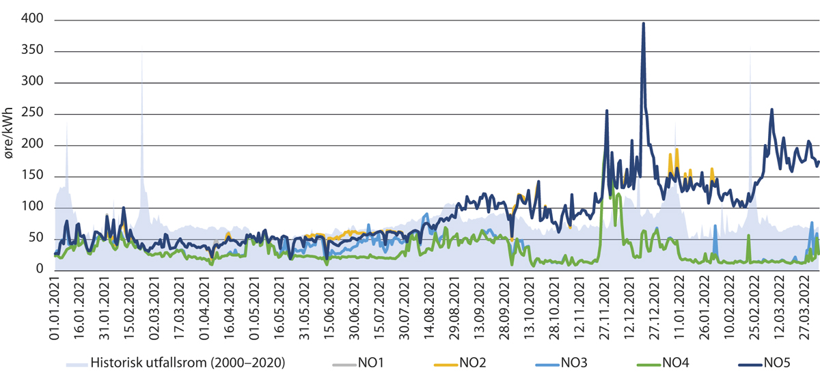
          - Utvikling i kraftpris fra 1.1.2021 fram til i dag. Gjennomsnittlige dagspriser på kraft for de ulike norske prisområdene (øre/kWh).
NVE, Nord Pool.
Gjennomsnittlig kraftpris sett for landet som helhet endte på rundt 61 øre per kWh i 2021. Dette er den høyeste prisen som er registrert gjennom et år. Sist gang prisen på kraft var i nærheten av dette nivået var i 2010, da den gjennomsnittlig kraftprisen ble 55 øre per kWh (konsumprisjustert). Til sammenligning var gjennomsnittsprisen på kraft i Norge i perioden 2010–2020 på 33 øre per kWh.
I Sør-Norge endte den gjennomsnittlige kraftprisen for 2021 på om lag 76 øre per kWh. Til sammenligning var den gjennomsnittlige kraftprisen i Midt- og Nord-Norge på rundt 39 øre per kWh. Ifølge en undersøkelse gjennomført for Energi Norge var kraftprisen i Nord-Norge (NO4) den laveste i Europa i 2021. Kraftprisene i Midt- og Nord-Norge var enkelte uker betydelig nærmere prisene i Sør-Norge mot slutten av 2021. Dette skyldtes kaldt vær i tillegg til lav vindkraftproduksjon i de nordlige prisområdene i Norden.
Langt mer vindkraft har blitt produsert i Norden og Europa i starten av 2022 sammenlignet med fjoråret. Dette, sammen med en relativ mild vinter i både Norden og Europa, ga noe lavere priser gjennom de første månedene av året sammenlignet med de høyeste nivåene i slutten av 2021.
Russlands militære invasjon av Ukraina har ført til raskt stigende priser på gass og kull. I takt med dette har strømprisene i både Tyskland og Storbritannia mangedoblet seg i løpet av kort tid. Dette har også gitt utslag på norske kraftpriser, først og fremst i Sør-Norge, jf. figur 2.1. I en enkelttime har prisene i Sør-Norge vært oppe i 653 øre per kWh, noe som er ny rekord. I mars ble det også satt ny norsk prisrekord for en måned, med en gjennomsnittspris på 187 øre per kWh i Sør-Norge. Strømprisen i Nord-Norge har imidlertid holdt seg stabil, og på noenlunde samme nivå som før Russlands militære invasjon av Ukraina.
Også europeiske land har hatt rekordhøye kraftpriser i mars. De to prisområdene i Danmark hadde gjennomsnittlige månedspriser på kraft på henholdsvis 216 og 224 øre per kWh, og Tyskland og Nederland hadde priser på henholdsvis 240 øre per kWh og 249 øre per kWh. Den høyeste kraftprisen for mars måned var i England, med en gjennomsnittlig pris på 286 øre per kWh.
Per 5.april er kraftprisen hittil i år for landet som helhet i gjennomsnitt på 87 øre per kWh, men fortsatt med et betydelig skille mellom de nordlige og sørlige prisområdene. I Sør-Norge har kraftprisene så langt i 2022 vært 152 øre per kWh, mens nordlige deler av landet har hatt en gjennomsnittspris på 21 øre per kWh.

Årsaker til høye kraftpriser i Norge
Kraftprisene gjennom 2021 og 2022 avviker fra utviklingstrekk vi har sett tidligere, både når det gjelder nivået på og varigheten av de høye kraftprisene og når det gjelder prisforskjellene i ulike deler av landet. Normalt er det relativt små prisforskjeller mellom Norges fem prisområder. I tillegg har kraftprisene gjennom natten og helgene vært høyere enn normalt. Økte energipriser i globale energimarkeder, en mer integrert kraftforsyning, vær- og tilsigsforhold og nettbegrensninger innenlands er alle medvirkende årsaker til denne utviklingen.
Norges utgangspunkt med en fornybar og væravhengig kraftforsyning og et temperaturavhengig forbruk av kraft har gitt opphav til variasjoner i de norske strømprisene fra år til år, og mellom sesonger og uker. I perioder har dette også gitt prisforskjeller mellom ulike landsdeler. Væravhengigheten er en grunnleggende egenskap ved den norske kraftforsyningen, og vil trolig prege kraftforsyningen også framover.
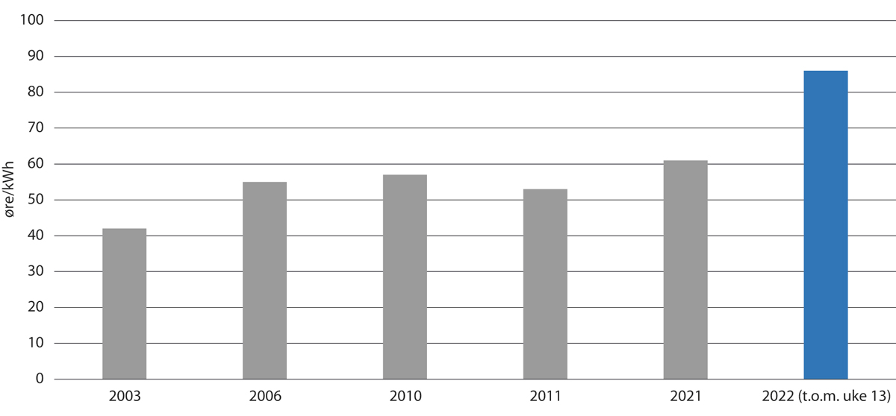
          - Perioder med høye kraftpriser siden energiloven, priser i øre/kWh (historiske priser oppgitt i 2021-kroner).
Nord Pool.
I tiden etter innføringen av energiloven har det vært flere perioder med høye kraftpriser, for eksempel 1996, 2002–2003 og 2009–2011. Felles for disse årene er at de i stor grad har vært utløst av lengre perioder med svikt i tilsiget til vannkraftsystemet, som til dels også har sammenfalt med andre hendelser i Norge eller Norden. Eksempler på dette er utfall av kjernekraft i Sverige eller redusert tilgjengelighet på overføringsforbindelser mellom de nordiske landene. I slike perioder har økte kraftpriser gitt viktige signaler om knapphet på kraft i det norske kraftsystemet, både til forbrukere og produsenter. Siden sist periode med høye kraftpriser har både det norske, nordiske og europeiske kraftsystemet gått gjennom store endringer.
Kraftprisene gjennom 2021–2022 skyldes ikke i første rekke knapphet på kraft i Norge, men en kombinasjon midlertidige og varige utviklingstrekk i kraftmarkedene i landene rundt oss. Samtidig har ulike forhold i det norske kraftsystemet også hatt betydning for hvordan dette har slått ut i kraftprisene innenlands.
Høye energipriser i globale energimarkeder og et europeisk kraftsystem i omstilling
Sammenkoplingen mellom den norske kraftforsyningen og det europeiske kraftmarkedet gjør at de grunnleggende forholdene i de europeiske energimarkedene påvirker Norge, og særlig prisområdene i Sør-Norge.
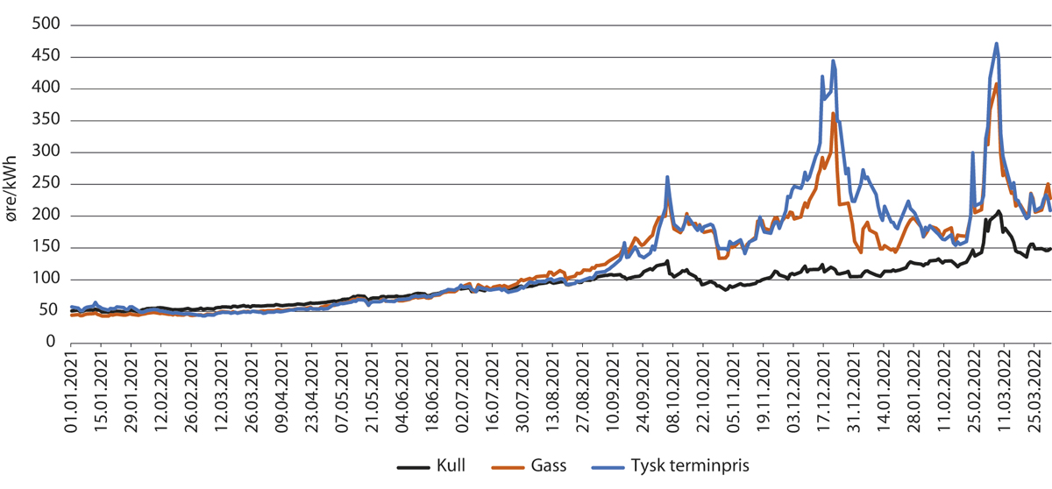
          - Utviklingen i produksjonskostnader i gass- og kullkraftverk 2021–2022, øre/kWh.
NVE
Europa har de siste årene satt seg ambisiøse mål for reduksjon av klimagassutslipp og energiomstilling som har konsekvenser for energimarkedene, jf. kapittel 3.2. Dette påvirker kraftmarkedet på kort og lang sikt.
Det europeiske kraftmarkedet har på få år gjennomgått store endringer. Det er bygget ut betydelig fornybar, men uregulerbar kraftproduksjon, og kraftforsyningen er mer væravhengig enn for få år siden. Samtidig har en stor andel av den regulerte, væruavhengige produksjonskapasiteten blitt faset ut. En følge av dette er at europeiske gasskraftverk har fått en viktigere rolle som en regulerbar og prissettende produksjonsteknologi, etter hvert som bl.a. kjernekraft og kull er tatt ut av produksjon. De rekordhøye gassprisene i 2021, jf. kap. 3.1, har dermed fått stort gjennomslag i europeiske kraftpriser. Situasjonen har blitt forsterket av værforholdene, som i lengre perioder har gitt lavere vindkraftproduksjon enn normalt, og større etterspørsel etter gasskraftproduksjon. Etter en nedgang i begynnelsen av 2022 har Russlands militære invasjon i Ukraina medført økende priser på gass og kull. Dette har fått direkte utslag i høyere produksjonskostnader for kraft i det europeiske kraftmarkedet, som har slått ut i økte kraftpriser i Europa og i Sør-Norge.
I samme periode har prisen på CO2-utslipp økt kraftig, en utvikling som har pågått gjennom de siste årene. I 2020 lå kvoteprisen på rundt 25 Euro per tonn. I tiden etter dette har kvoteprisene gradvis økt, blant annet som følge av enigheten om et forsterket klimamål i EU i slutten av 2020. Kull- og gassprisen påvirker også prisen på CO2-utslipp. Ved ekstraordinært høye gasspriser er det mer lønnsomt å produsere kullkraft, og dette bidrar til å presse kvoteprisene opp. Prisen på CO2-utslipp nådde nesten 100 Euro per tonn i februar 2022, og ligger rundt 80 Euro per tonn per uke 13.
Den videre utviklingen i, og varigheten av, situasjon i Ukraina gir betydelig usikkerhet om utviklingen i det europeiske kraftmarkedet i tiden framover. Tiltakene som vurderes gjennomført for å gjøre seg uavhengig av russisk gass, jf. kap. 3.2 eller ulike tiltak for å påvirke sluttbrukerprisene jf. boks 2.1, kan påvirke utviklingen i europeiske kraftpriser. Denne situasjonen kan også medføre endringer i europeiske lands planer om videre utfasing av kull- og kjernekraft, for eksempel ved at enkelte kraftverk holdes i beredskap.
Ny kraftproduksjon i Europa vil likevel i stor grad være vindkraft på land og til havs, og solkraft. Uten økt tilgang på regulerbar produksjon, lagringskapasitet eller fleksibilitet som kan utjevne store variasjoner i kraftproduksjonen, vil værforholdene i stadig større grad gi store utslag på krafttilgangen i de europeiske landene. Perioder med knapphet på kraft og høye priser i våre nærområder vil også påvirke norske kraftpriser.
En mer integrert kraftforsyning
Norge er i dag koblet til det nordiske og europeiske kraftmarkedet gjennom 13 overføringsforbindelser til andre land på transmisjons- og regionalnettsnivå. Den første utenlandsforbindelsen kom på plass i 1960 og transporterte strøm mellom Norge og Sverige. Siden den gang har gradvis flere overføringsforbindelser kommet til. Utenlandsforbindelsene har gitt Norge mulighet til å eksportere og tjene på overskuddskraft, og importere kraft når vi har hatt høyere kraftpriser enn landene rundt oss. I tidligere år med knapphet på kraft og høye kraftpriser i Norge har tilgangen på import gitt økt forsyningssikkerhet, jf. kraftsituasjonen i 2002-2003 og i 2011.
I 2021 fikk Norge en sterkere kopling mot utlandet gjennom to nye utenlandskabler til Tyskland og Storbritannia. Kablene har en samlet kapasitet på 2 800 MW. På grunn av flaskehalser internt i Tyskland er det i perioder begrenset eksportkapasitet på kabelen mellom Norge og Tyskland. Kabelen mellom Norge og Storbritannia ble satt i prøvedrift 1. oktober 2021. Etter planen skulle kabelen vært i full drift ved årsskiftet, men på grunn av tekniske problemer ble den driftet på redusert kapasitet fram til 15. mars.
Økt overføringskapasitet til Europa gjør at norske kraftpriser påvirkes sterkere av forholdene i det europeiske kraftmarkedet. Særlig har situasjonen i det europeiske kraftmarkedet gjennom 2021–2022 gitt utslag i økte kraftpriser i Sør-Norge, der overføringskablene til europeiske land er plassert. Virkningene på kraftprisene i dette området kan ha blitt forsterket av samtidige overføringsbegrensninger innenlands og redusert importkapasitet fra Sverige og Danmark.
Spørsmålet om hvordan norsk krafteksport påvirker de norske kraftprisene skal utredes, jf. kap. 2.3.3. Virkningen vil variere avhengig av tilgjengelig overføringskapasitet, den løpende situasjonen i kraftmarkedene i landene rundt oss, så vel som forholdene i det norske kraftsystemet, som temperaturer og hydrologisk situasjon. Vurderingen av prisvirkningene avhenger derfor av forutsetninger og metode. Statnett publiserte i mars 2022 en rapport med vurderinger av hvordan kraftkablene til Tyskland og Storbritannia påvirket de norske kraftprisene i 2021. Ifølge Statnett var den gjennomsnittlige prisvirkningen moderat det første halvåret av 2021, men økende utover høsten og vinteren i takt med betydelig prisøkning på kraft i det europeiske kraftmarkedet.
Prinsippet for kraftflyten på utenlandsforbindelsene er at kraften skal gå fra det landet som har lavest pris til det landet som har høyere pris. Dette kan variere fra time til time, og mellom forskjellige forbindelser til forskjellige land. Som oftest er prisen i Europa høyere enn i Norge, og følgelig vil kraften flyte dit. Ved høy uregulerbar produksjon i Europa, eller ved knapphet på kraft i Norge, kan den europeiske prisen være lavere enn den norske. Da kan Norge importere rimeligere kraft fra utlandet og spare vann i magasinene.
Gjennom 2021 var Norge nettoimportør av kraft i uke 5, 10, 13, 14 og 52 og nettoeksportør i de resterende ukene. Importen av kraft til Norge kom hovedsakelig fra Sverige, Danmark og Tyskland, der Sverige stod for den største andelen, jf. tabell 2.1. I tillegg ble det importert noe fra Storbritannia, Finland, Nederland og Russland. Norge eksporterte kraft til alle landene vi har forbindelser til, utenom Russland hvor det ikke er eksportmuligheter.
Totalt i 2021 var importen på om lag 8 TWh og eksporten i overkant av 25 TWh, noe som er ny eksportrekord. Norges samlede nettoeksport var 17,6 TWh. Dette er 2,9 TWh lavere enn i 2020 som var et våtår i kraftforsyningen, men 5,2 TWh høyere enn gjennomsnittet de siste fem årene. I april 2021 ble det satt ny importrekord med 6 004 MWh importert elektrisitet til Norge i løpet av en time.
Så langt i 2022 har nettoeksporten vært 3,5 TWh (t.o.m. uke 12). Til sammenligning hadde Norge en nettoeksport i 2020 og 2021 på henholdsvis 0,7 og 2,9 TWh i samme periode. Hittil i år har Norge kun vært nettoimportør av kraft gjennom én uke (uke 7). I januar og februar i år ble det produsert mye vindkraft i Norden, Tyskland og Storbritannia. Dette resulterte i at Sør-Norge var nettoimportør av kraft i ukene 3–7.
            - Oversikt over kraftutveksling med utlandet i 2021 (TWh).
03J1xt2
Forbindelse | Import (TWh) | Eksport (TWh)
Fra Sør-Norge (NO1, NO2 og NO5)
Sverige | 2,3 | 3,2
Danmark | 1,7 | 8,2
Nederland | 0,3 | 3,6
Tyskland | 1,1 | 4,4
Storbritannia | 0,02 | 1,5
Fra Nord-Norge (NO3 og NO4)
Sverige | 2,1 | 3,9
Finland1 | 0,02 | 0,3
Russland2 | 0,03 | 0

1 Det gis ikke egen kapasitet til Finland til markedet. Denne kapasiteten inngår i tallene for Sverige
2 Statnett har kun konsesjon for import over ledningen til Russland
Krafthandelen mellom land oppstår når det er ulik pris på strømmen i de ulike landene. Prisforskjellen utgjør det som kalles flaskehalsinntekter. Flaskehalsinntektene tilfaller eierne av kraftforbindelsene. For Norges del betyr det Statnett. Norsk andel av flaskehalsinntektene på overføringsforbindelsene mot utlandet i 2021 er beregnet til 4,2 mrd. kroner. I Norge bidrar Statnetts andel av flaskehalsinntektene i sin helhet til reduksjon av tariffgrunnlaget i transmisjonsnettet. Det gjør at nettleien blir lavere enn den ellers ville ha vært. Basert på høye inntekter fra blant annet utenlandshandel har Statnett nå redusert nettleien til forbrukerne med nærmere 4 mrd. kroner.
Værforhold og tilsigssvikt
Høsten 2020 ga store tilsig til det norske vannkraftsystemet, og fyllingsgraden i norske magasiner var i flere uker over maksimum fyllingsgrad målt de siste 20 årene. Ved inngangen til 2021 var fyllingsgraden i norske magasiner på 78 pst., om lag 11 pst. over normalen. Utover vinteren og våren ble det som normalt tappet fra magasinene og fyllingsgraden sank, men var fortsatt over normalen. I starten av mai startet vårsmeltingen for alvor, og fyllingsgraden økte fram til midten av juni. Utover siste halvdel av juni flatet fyllingsgraden ut og var ved utgangen av måneden under normalen, for første gang på et år.
Normalt stiger fyllingsgraden fra et bunnpunkt rundt månedsskiftet april/mai, før vårsmeltingen, til et toppunkt i midten av september. Slik var ikke utviklingen i norsk magasinfylling i 2021. Fra midten av juni til slutten av september var tilsigene til norske magasiner lave og under normalen i samtlige uker. Enkelte uker var tilsigene på det laveste nivået målt de siste 20 årene. Sammen med et høyt nivå på kraftproduksjonen bidro dette til at samlet norsk fyllingsgrad ble redusert til 63 pst. i midten av september. Dette er mer enn 20 pst. under normal fyllingsgrad og 30 pst. under nivået på samme tid i 2020. Fyllingsgraden var lav særlig sør, øst og vest i landet. På sørøst-landet var magasinfyllingen under laveste målte nivå de siste 20 år. I Midt- og Nord-Norge var fyllingsgraden rundt normalen.
Kaldere vær og mindre tilsig bidro til ytterligere nedgang i fyllingsgraden de siste to månedene av året. Oppstart av North Sea Link (NSL), som går mellom Sør-Norge og Storbritannia, i oktober og svært høye priser på kontinentet bidro til høy vannkraftproduksjon og mye eksport ut av Sør-Norge. Ved utgangen av året var fyllingsgraden nær historisk minimum i denne delen av landet. I Sørvest-Norge (NO2), hvor mye av utvekslingskapasiteten er, falt fyllingsgraden med rundt 40 prosentpoeng i 2021. Dette tilsvarer rundt 12 TWh produksjon. Nord- og Midt-Norge (NO4 og NO3) hadde fyllingsgrad nær median ved utgangen av året.
Gjennomsnittlig tilsig til det norske vannkraftsystemet som kan nyttiggjøres til kraftproduksjon har vært 129,7 TWh mellom 2001 og 2020. I 2021 var tilsiget om lag 114 TWh, noe som er 15–16 TWh lavere enn gjennomsnittet mellom 2001 og 2020. De ulike tilsigsårene har imidlertid stor variasjon i tilsigene innad i året. Dette kan gi opphav til ulik magasindisponering og produksjon i de enkelte år.
Tilsigene så langt i 2022 har vært rundt normalt i sør og noe over normalt nord i landet. Samlet norsk magasinfylling er per uke 12 på 29,1 pst., dette er 9,5 prosentpoeng under normal magasinfylling. Energiinnholdet i magasinene per uke 12 tilsvarer 25,3 TWh. Fyllingsgraden i deler av Sør-Norge er fortsatt på et lavt nivå, særlig i Sørvest-Norge (NO2) og Vest-Norge (NO5). Per begynnelsen av april er det mindre snø enn normalt i sørlige deler av Norge (NO1, NO2 og NO5). Generelt vil nettoeksport gi høyere kraftproduksjon og dermed raskere nedtrapping av vannmagasinene. Ved fortsatt høye kraftpriser i våre naboland vil man få nettoeksport av kraft ut fra sørlige Norge også gjennom sommeren. At vi i tillegg går inn i en ny fyllingssesong med lavere vannmagasiner enn normalt øker sannsynligheten for lav fyllingsgrad i sørlige Norge ved inngangen av neste vinter. Hvordan det faktisk blir vil være avhengig av nedbør gjennom sommeren og høsten.
Betydningen av nettbegrensninger i Norge og Norden
Kraftprisutviklingen i ulike deler av landet har vært påvirket av begrensninger i overføringsnettet innenlands og mot andre land. Midt- og Nord-Norge har i mindre grad blitt påvirket av utviklingen i de europeiske kraftprisene. Dette skyldes at utenlandsforbindelsene mot kontinentet og Storbritannia er tilknyttet Sør-Norge, og at Midt- og Nord-Norge i stor grad har blitt skjermet for prissmitten på grunn av nettbegrensninger mellom de sørlige og nordlige landsdelene internt i Norge. Samtidig har magasinfyllingen i Midt- og Nord-Norge vært god. Likevel har disse landsdelene også opplevd høye pristopper i perioder, da månedsprisen for desember endte på 61 øre per kWh.
Prisforskjellene mellom nord og sør i Norge påvirkes også av begrensninger i kapasiteten mellom nord og sør i Sverige. Det norske og det svenske nettet er tett sammenkoblet, og kapasiteten nord-sør i Sverige er mye høyere enn kapasiteten nord-sør i Norge. Det innebærer at det meste av flyten fra nord til sør i Norden skjer gjennom Sverige. Kapasiteten i strømnettet mellom Norge og Sør-Sverige har vært begrenset i store deler av 2021, og dette har redusert mulighetene for import fra Sør-Sverige til Sør-Norge. I tillegg har det siden 2019 vært en feil på overføringskablene mellom Norge og Danmark, som gjennom 2021 medførte redusert importkapasitet til Norge.

Virkningen av høye priser for husholdninger og norsk økonomi
Energibruken i norske husholdninger består i stor grad av elektrisitet. Norske forbrukere av strøm bruker i gjennomsnitt fire–fem ganger så mye elektrisitet som europeiske strømbrukere, som i større grad bruker andre oppvarmingsalternativ. I løpet av de siste årene har husholdningenes mulighet for å bytte oppvarmingskilde endret seg. Oljefyrt oppvarming er blitt utfaset. Samtidig har flere husholdninger installert varmepumper, fjernvarme er blitt mer utbredt og muligheten for mer fleksibel styring av strømforbruket har økt. Mange husholdninger har fortsatt mulighet til å fyre med ved. Alternativer til elektrisk oppvarming vil imidlertid i de fleste tilfeller kreve betydelige investeringer. Slik sett er mulighetene til å finne alternativer for å unngå høye kraftpriser begrenset på kort sikt.
Etter dereguleringen av kraftmarkedet var Norge et av de første landene i verden som åpnet for konkurranse i engrosmarkedet for strøm, i en tid hvor svært mange land hadde regulerte strømpriser. I en situasjon med stor overkapasitet i den norske kraftforsyningen ga dette mange år med svært lave priser på kraft. Over årene har det vært enkelte perioder med høye priser, jf. figur 2.2, i hovedsak som følge av variasjoner i værforholdene i Norge og Norden.
De økte strømkostnadene i 2021 og 2022 påvirker husholdninger ulikt avhengig av forbruk. Norge har om lag 2,5 mill. husholdninger, der forbruket avhenger av antall medlemmer i husstanden, størrelsen og alderen på boligen, og hvor i landet boligen er plassert. I gjennomsnitt øker kraftforbruket med høyere inntekt, men høyt kraftforbruk er ikke nødvendigvis sammenfallende med høy inntekt. Økte strømutgifter kan dermed ramme enkelte husholdninger mer enn andre. En stor familie i et eldre hus i kalde strøk vil bruke mer energi enn en familie i et godt isolert og energieffektivt hus.
Kraftforbruket er høyest om vinteren og utslaget av økte kraftpriser på strømutgiftene er størst i vintermånedene. En estimert forbruksprofil for en gjennomsnittlig strømkunde viser at om lag 64 pst. av årsforbruket skjer mellom oktober og mars. Januar er måneden med høyest forbruk, med om lag 12,5 pst. av årsforbruket.
I snitt har kraftprisene i Sør-Norge vært 138 øre per kWh fra oktober 2021 til og med mars 2022, tilsvarende en sluttbrukerpris på om lag 231 øre per kWh. I samme tidsperiode har kraftprisene i Midt- og Nord-Norge vært 30,8 øre per kWh i snitt, noe som tilsvarer en sluttbrukerpris på nivå med snittet de siste 10 årene. Sluttbrukerprisen består av kraftpris, nettleie, elavgift, merverdiavgift og påslag på nettleien som er øremerket Klima- og energifondet (Enova-avgiften). I tillegg kommer betaling for elsertifikater.
Gjennom vinterhalvåret 2021/2022 har en gjennomsnittlig husholdning på Østlandet med et årlig forbruk på 20 000 kWh hatt strømutgifter på om lag 22 650 kroner (inkl. 7 250 kroner i strømstønad). Dersom man legger snittprisen mellom 2010 og 2020 på 33 øre per kWh til grunn, ville en husholdning med samme forbruk hatt strømutgifter på 13 500 kroner. Dette er anslag og vil variere fra husstand til husstand. For husholdninger i Midt- og Nord-Norge har ikke strømutgiftene vært uvanlig i snitt, selv om det periodevis har vært høye priser, særlig i desember.
Det er ikke bare husholdninger som har fått økte kostnader som følge av høye strømpriser. Også næringslivet får en stor del av energien fra elektrisitet. Økte strømkostnader kan dermed påvirke prisene på en rekke andre varer og tjenester. Økningen i strømprisene har bidratt til økt inflasjon i norsk økonomi det siste året. Konsumprisindeksen (KPI) fra februar 2021 til februar 2022 gikk opp med 3,7 pst. Strømprisene inkludert nettleie bidro til å trekke opp KPI med 0,9 prosentpoeng, ifølge SSB.
Det aller meste av norske kraftverk er eid av staten og kommunene. De store overskuddene gir høye inntekter både til staten, vertskommunene og til kommuner som eier kraftprodusenter. Disse pengene går til å finansiere velferdssamfunnet. Slik sett er Norge bedre stilt enn mange av våre naboland, gjennom at kraftinntektene også kommer fellesskapet til gode, både nasjonalt og i lokalsamfunnene. Kloke politiske beslutninger og hjemfallsretten sørger for dette. Situasjonen med høye gasspriser har også gitt grunnlag for rekordhøye inntekter fra eksport av norsk gass i 2021, jf. kap. 3.
I oppfølgingen av kraftsituasjonen 2021–2022 skal det gjøres en mer grundig utredning av betydningen for ulike sluttbrukerne og norsk økonomi av de høye kraftprisene, jf kap 2.3.3.

Tiltak for en sikker tilgang på kraft for alle

Innledning
Årets kraftsituasjon har medført store og uforutsette utgifter til strømbrukere i Sør-Norge. I motsetning til tidligere år med høye kraftpriser er ikke hovedårsaken knapphet på kraftproduksjon innenlands, men i stor grad hendelser utenfor Norge. Samtidig kan forhold i den norske kraftforsyningen påvirke hvilke utslag dette får for norske kraftpriser, og risikoen for liknende situasjoner framover. På lang sikt vil utviklingen i forbruk, produksjon og nettutvikling bety mye for utviklingen i kraftprisene i ulike deler av Norge.
Regjeringen vil føre en energipolitikk som bygger på at tilgang til rikelig med fornybar energi skal være et konkurransefortrinn for norsk industri og bidra til positiv samfunnsutvikling.
Regjeringen følger derfor opp årets kraftsituasjon langs tre spor.
- Redusere strømutgiftene: Den umiddelbare situasjonen møtes med kraftfulle tiltak for å redusere byrdene av de høye strømprisene for norske forbrukere
- Løsninger for tilsvarende situasjoner i årene framover: Det gjøres en grundig gjennomgang av årsaker og risiko for liknende kraftsituasjoner de kommende årene, med utredning av mulige langsiktige tiltak.
- Styrke Norges langsiktige kraftforsyning: Det arbeides med å styrke den langsiktige kraftforsyningen gjennom flere tiltak som skal gi en trygg, rimelig og rikelig tilgang på kraft

Kraftfulle tiltak for håndtering av økte strømutgifter
Selv om det tidligere har vært kortere og lengre perioder med høye kraftpriser i Norge, har det ikke eksistert generelle ordninger som skal avhjelpe økte strømutgifter. Ettersom de høye kraftprisene vedvarte i Sør-Norge utover høsten 2021 iverksatte regjeringen, sammen med Stortinget, økt utbetaling av bostøtte i november, og styrket utbetalingen i desember. Tiltaket dekket behovet for å gi umiddelbar støtte til særlige sårbare husholdninger. I tillegg vedtok Stortinget å øke rammetilskuddet til kommunene med 100 mill. kroner i 2021 og 300 mill. kroner i 2022 for å dekke økte utbetalinger av sosialhjelp som følge av høye strømpriser.
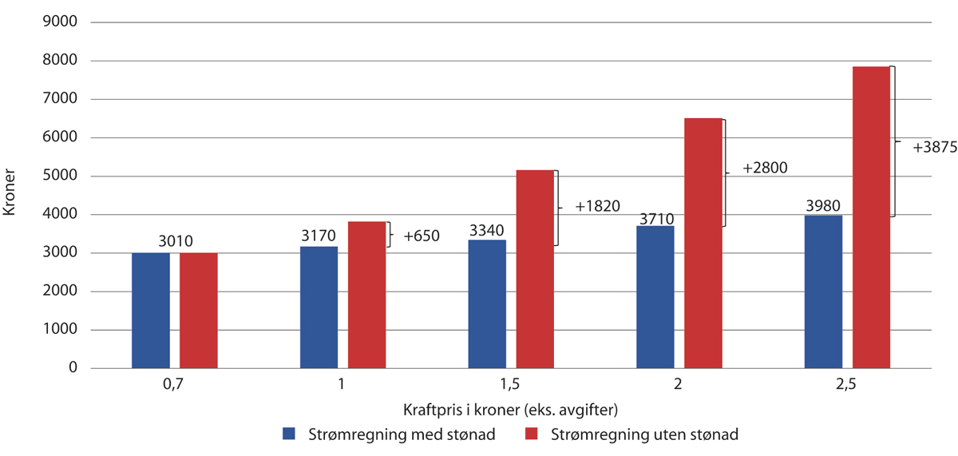
          - Figuren viser estimert strømregning for en gjennomsnittlig norsk husstand i Sør-Norge med årlig forbruk på 20 000 kWh, med og uten stønad for mars måned.
I desember 2021 la regjeringen fram forslag til en midlertidig lov om stønad til husholdninger som følge av ekstraordinære strømutgifter (strømstønadsloven) (Prop. 44 L (2021–2022) og Prop. 45 S (2021–2022)). Den midlertidige ordningen skal hjelpe folk i hele landet med å håndtere ekstraordinære strømutgifter gjennom vinteren. Ordningen gir husholdningene stønad når gjennomsnittlig elspotpris på kraft i prisområdet husholdningen tilhører overstiger 70 øre per kWh for en måned. Ved en månedlig gjennomsnittspris på over 70 øre per kWh dekker staten en prosentandel av kraftprisen over dette nivået. Husholdningene får stønad til et strømforbruk opp til 5 000 kWh av sitt månedlige forbruk per målepunkt. Ordningen gjelder fra desember 2021 til og med mars 2022. I januar 2022 ble det besluttet å oppjustere stønadsgraden fra 55 pst. for desemberforbruket til 80 pst. for januar, februar og mars (Prop. 50 S (2021–2022) og Prop. 50 L (2021–2022)).
Olje- og energidepartementet fastsatte 21. januar 2022 en forskrift om stønad til husholdninger med fellesmålt forbruk. Boligselskaper, som i forskriften er definert som eierseksjonssameier, borettslag, boligaksjeselskaper og ikke-seksjonerte boligsameier, ble dermed inkludert i strømstønadsordningen. Utvidelsen av ordningen er beregnet å koste om lag 300 mill. kroner, jf. Prop. 55 S (2021–2022).
De totale utgiftene gjennom stønadsordningen fra desember 2021 til og med mars 2022 er beregnet til om lag 9,2 mrd. kroner. For månedene desember, januar og februar er det så langt utbetalt om lag 6 mrd. kroner til husholdningene gjennom stønadsordningen. Strømstønaden utgjør en viktig reduksjon i husholdningenes strømutgifter når kraftprisene er som høyest. Figur 2.4 viser estimert strømregning for en gjennomsnittlig husstand under varierende forutsetning om kraftprisen for mars måned, med og uten strømstønadsordningen.
Figur 2.5 viser strømutgiftene samt hvor mye strømstønad en gjennomsnittlig norsk husstand med 20 000 kWh i årsforbruk har fått gjennom vinteren. Dette er sammenlignet med januar 2019, som et eksempel på en relativ normal vintermåned.
*Beregnet for en gjennomsnittlig norsk husstand i Sør-Norge med et årsforbruk på 20 000 kWh. Nettleie er beregnet for husholdninger i prisområde NO1. Elavgift for desember var 16,67 øre/kWh og 8,87 øre/kWh for januar til og med mars. Beregning for januar 2019 er KPI-justert til 2021-kroner.
På bakgrunn av oppdaterte vurderinger av kraftsituasjonen framover, fremmet regjeringen et forslag til Stortinget om å forlenge strømstønadsordningen for husholdninger, slik at strømforbruk fra og med desember 2021 til og med mars 2023 omfattes. Det ble anslått at en forlengelse av strømstønadsordningen for husholdninger vil innebære at statens samlede utgifter til stønadsordningen øker til totalt 22,5 mrd. kroner, fordelt med 16,6 mrd. kroner som anslås utbetalt i 2022 og 5,9 mrd. kroner som anslås utbetalt i 2023, jf. Prop. 70L (2021–2022) og Prop. 77 S (2021–2022). Det er stor usikkerhet knyttet til anslaget.
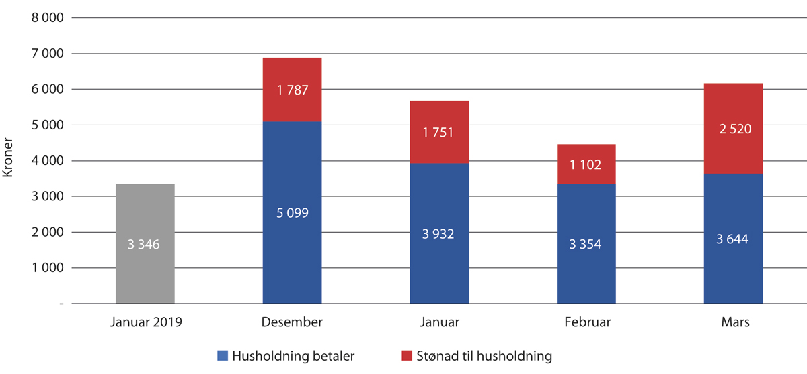
          - Eksempel på strømutgifter og stønad vinteren 2021–2022, samt utgifter fra januar 2019. Kroner.
Ved behandling av Prop. 58 S (2021–2022) vedtok Stortinget at ordningen med stønad til husholdningene som følge av ekstraordinære strømutgifter også skulle gjelde for jordbruks- og veksthusnæringen. Formålet er å bidra til at norsk matproduksjon og norsk produksjon i veksthus opprettholdes på tross av ekstraordinære utgifter til strøm. Kompensasjonsordningen for landbruk er stort sett basert på de samme rammene som stønadsordningen for husholdningene. For primærprodusenter i jordbruket er det satt et forbrukstak på 20 000 kWh per måned per foretak. Som følge av at det er stor variasjon i størrelsen på produksjoner innen veksthusnæringen, er det ikke hensiktsmessig å ha noen maksgrense på forbruk for hvert enkelt veksthusforetak. Det er i Prop. 56 S (2021–2022) anslått at ordningen vil koste om lag 500 mill. kroner. Regjeringen har foreslått å forlenge ordningen for jordbruk og veksthus til ut mars 2023. Gjeldende bevilgning på 500 mill. kroner forventes å dekke behovet i 2022.
De høye strømprisene har skapt store utfordringer for svært mange lag og foreninger. Regjeringen opprettet en egen tilskuddsordning for frivillige organisasjoner i kommuner med en gjennomsnittlig månedspris på kraft på over 70 øre per kWh. Organisasjonene mottok etter søknad til kommunene et engangstilskudd til økte utgifter etter om lag samme modell som i strømstønadsordningen for husholdninger. Stortinget bevilget 250 mill. kroner for perioden desember 2021–mars 2022, jf. Prop. 58 S (2021–2022). For perioden april 2022–mars 2023 har regjeringen foreslått en bevilgning på 230 mill. kroner og foreslår videre at Lotteri- og stiftelsestilsynet skal overta forvaltningen av ordningen, jf. Prop. 77 S (2021–2022).
Stønadsordningen for strøm kom i tillegg til en rekke andre tiltak. Allerede i Prop 1 S Tillegg 1 (2021–2022) i november 2021 vedtok Stortinget etter forslag fra regjeringen en omlegging av elavgiften for å redusere belastningen for sluttbrukere av strøm. For vintermånedene januar til og med mars ble det innført en egen, lavere avgiftssats som er 8 øre per kWh lavere enn i 2021 (prisjustert). For april – desember reduseres avgiften med 1,5 øre per kWh (prisjustert). Dette er en avgiftsreduksjon på henholdsvis 47 pst. i vintermånedene, og ni pst.-resten av året, sammenlignet med 2021 (prisjustert).
Stortinget bevilget i tillegg etter forslag fra Regjeringen økt bostøtte, økte overføringer til kommunene for merutgifter til økonomisk sosialhjelp på 400 mill. kroner, støtte til studentene på 3 000 kroner, hvor alt kommer som stipend og økt bevilgning til Enova, hvorav 100 mill. i 2022 skal gå til energitiltak som kan gi lavere strømregninger i kommunale boliger.
I forbindelse med komitébehandlingen av Prop. 70 L (2021–2022) og Prop. 77 S (2021–2022) har regjeringspartiene og SV kommet til enighet om at det skal være stønadsordninger for høye strømpriser fram til mars 2023. Det skal forhandles om eventuelle endringer i ordningene som kan bidra til energisparing og styrket sosial profil. Inntil eventuelle endringer, er det enighet om at stønadsgraden for forbruk i oktober til desember 2022 økes fra 80 til 90 pst. Denne endringen vil øke utgiftene til strømstønadsordningen for husholdninger med om lag 0,5 mrd.
              - Om tiltak i andre land for å avhjelpe høye strømutgifter
Den ekstraordinære situasjonen knyttet til høye energipriser er et aktuelt tema i mange EU-land. Europakommisjonen la fram en verktøykasse for tiltak høsten 2021 som skal sørge for at medlemslandene har en koordinert tilnærming for å beskytte de som er mest utsatt for de høye energiprisene. Som et umiddelbart tiltak for å beskytte forbrukere og bedrifter foreslo Europakommisjonen akutt inntektsstøtte for forbrukere, for eksempel gjennom delvis betalinger av energiregninger, godkjenning av midlertidig betalingsutsettelser av energiregninger, sikkerhetstiltak for å unngå frakobling til strømnettet, midlertidige, målrettede reduksjoner i skattesatsene for utsatte husholdninger og bistand til selskaper eller næringer i tråd med EUs regler for statsstøtte.
Langsiktige tiltak for å motvirke volatilitet i energiprisene er også EU-landene opptatt av. Noen av forslagene som har vært fremmet er strategiske lagre av naturgass, og felles innkjøp av naturgass. Andre forslag knytter seg til å revurdere mekanismen for handel av kvoter i EUs klimakvotesystem, og å reformere prismekanismen for det europeiske energimarkedet.
Sverige og Danmark har begge foreslått flere tiltak for å dempe strømutgiftene til folk. Disse er vesentlig mindre omfattende enn de norske ordningene. Den svenske regjeringen har foreslått en modell som kompenserer husholdninger ut ifra hvor stort strømforbruket deres er for månedene desember, januar og februar. Utbetalingen skal skje automatisk fra kundens strømnettselskap. Den svenske støtteordningen gir et maksimalt støttebeløp på 2000 kroner per måned, og det er anslått at om lag 35 pst. av husholdningene vil få en grad av kompensasjon for økte strømutgifter. Ordningen er nylig forlenget ut april måned. I Danmark har regjeringen foreslått å bevilge 100 mill. DKK til kommunene som følge av økte utgifter til blant annet personlige godtgjørelser for pensjonister og kontantstøttemottakere som rammes av strømprisøkningen. Samtidig har den danske regjeringen inngått en avtale med dansk fjernvarme om utjevning av fjernvarmeregningene.
Det er kjent at enkelte land i større grad har regulert sluttbrukerprisen på gass og elektrisitet enn det som har vært vanlig i Norge og Norden. Dette gjelder blant annet land som Frankrike, Spania, Portugal og Storbritannia. Tiltakene som er aktuelle i ulike EU-land må ses på bakgrunn av at sammensetningen og fordelingen av energibruken i husholdninger og næringsliv kan være svært ulike fra Norge.
Utsiktene til energi- og kraftprisen i de europeiske landene utover 2022 er usikker, og sterkt preget av hvordan utviklingen i Ukraina vil påvirke situasjonen framover. Allerede før Russlands militære invasjon av Ukraina var energiprisene i Europa rekordhøye. Europakommisjonen la derfor i mars fram en oversikt over flere nye tiltak som skal avhjelpe forbrukere og bedrifter, og som kan iverksettes på nasjonalt nivå eller EU-nivå. Tiltakene inkluderer muligheten for prisregulering, omfordeling av ekstraordinær profitt i energisektoren og støtte til selskaper som er berørt av de høye energiprisene, innenfor EUs statsstøtteregler. I tillegg vil kommisjonen vurdere utformingen av elektrisitetsmarkedet, samt se på alle mulige alternativer for å beregne smitteeffekten av gassprisen på strømprisen. EU ønsker å gjøre seg uavhengig av fossil energi fra Russland, noe som vil ha vidtrekkende konsekvenser for EUs energipolitikk framover, jf kap. 3.2.
Rammeslutt

Redusere risikoen for høye kraftpriser de kommende årene
I løpet av de to siste årene har den norske kraftforsyningen gått gjennom en periode med rekordlave priser på kraft, der negative priser for første gang ble registrert i Norge sommeren 2020, og en periode med svært høye kraftpriser gjennom 2021–2022. Denne typen svingninger kan ha uheldige utslag for både konsumenter og produsenter av kraft.
Hvordan kraftprisene vil utvikle seg de kommende årene avhenger av prisnivået på gass, kull og CO2, men også den løpende utviklingen i værforholdene i Norge og i våre naboland. Per begynnelsen av april er det mindre snø enn normalt i sørlige deler av Norge. Dette, sammen med utsiktene til fortsatt høye kraftpriser i våre naboland, øker sannsynligheten for lav fyllingsgrad i sørlige Norge ved inngangen av neste vinter. Usikkerheten er forsterket av situasjonen i Ukraina, med risiko for at et allerede presset energimarked kan bli ytterligere strammet til, jf. kap. 3.1. Dette gir økt usikkerhet om perspektivene for norske kraftpriser og utviklingen i kraftmarkedet inneværende vinter, så vel som de kommende årene.
Regjeringen følger nøye med på situasjonen og har bedt NVE vurdere mulige konsekvenser for den norske kraftsituasjonen, under ulike scenarioer for utviklingen framover.
Framtidsmarkedene for kraft tilsier at norske kraftpriser vil vedvare på et høyt nivå framover, særlig i sørlige deler av landet. Framtidsprisene for den nordiske systemprisen for kraft ligger per 5. april på 67 og 87 øre per kWh for henholdsvis tredje og fjerde kvartal 2022. Ser man på prisutsiktene for Sør-Norge ligger de på 118 øre per kWh for tredje kvartal og 125 øre per kWh for fjerde kvartal 2022.
De kommende årene ligger det an til at situasjonen med prisforskjeller mellom sør og nord i Norge, og på tilsvarende måte i Sverige, vil opprettholdes som følge av et økende kraftoverskudd i nord og nettbegrensninger mot sør både på svensk og norsk side. For Midt- og Nord-Norge ligger prisutsiktene2 på 18 og 27 øre per kWh for henholdsvis tredje og fjerde kvartal 2022.
Selv om de tiltakene som er innført reduserer konsekvensene av de høye kraftprisene, krever situasjonen i kraftmarkedet videre oppfølging. Regjeringen har derfor startet arbeidet med en gjennomgang av årets kraftsituasjon med sikte på å komme tilbake til Stortinget i statsbudsjettet for 2023. Samtidig foreslår regjeringen tiltak i sluttbrukermarkedet og støtte til energitiltak i husholdninger med lave inntekter som skal bedre grunnlaget for norske forbrukere i møte med perioder der kraftprisene er høye. Regjeringen utreder også konkrete tiltak som skal legge til rette for et bedre tilbud av fastprisavtaler til husholdninger og næringsliv. Standardisering av kontrakter og endringer av grunnrenteskatten er blant grepene som blir utredet.
En bred og grundig gjennomgang av kraftsituasjonen
Regjeringen følger opp kraftsituasjonen 2021–2022 med en grundig og bred gjennomgang. Gjennomgangen skal vurdere årsakene til årets situasjon, og risikoen for at liknende situasjoner kan oppstå igjen. I arbeidet skal det blant annet utredes hvordan norsk krafteksport påvirker norsk forsyningssikkerhet og norske strømpriser, slik regjeringen varslet i Hurdalsplattformen.
Det er stort behov for kunnskap om hvilke sammenhenger som gjelder i kraftmarkedet de nærmeste årene, blant annet om hvordan endringene i kraftmarkedene rundt oss og vår tilknytning til disse markedene påvirker norsk kraftforsyning. Norge har de siste årene hatt en høy utbygging av kraft, og har et kraftoverskudd i år med normale værforhold. Årets kraftsituasjon viser at dette ikke er en garanti for lave kraftpriser, og underbygger behovet for økt kunnskap om nye sammenhenger i kraftmarkedet.
Nettbegrensningene mellom nord og sør i Norge, og langt større utvekslingskapasitet mot utlandet i sørlige deler av landet, kan bety at tiltak i energipolitikken vil virke annerledes enn tidligere. Det skal vurderes i hvilken grad begrensninger i overføringskapasiteten internt i Norge og til våre naboland har bidratt til årets kraftsituasjon, og hvordan det kan påvirke utviklingen framover.
Energimarkedene i Europa er i stor endring, og det skal gjennomføres en omfattende omstilling til fornybar produksjon de neste tiårene. Uten en tilsvarende utvikling i og tilgang på tilstrekkelig fleksibel kraftproduksjon og lagringskapasitet kan det oppstå lange perioder med ubalanse i kraftmarkedet. Med bakgrunn i Russlands militære invasjon av Ukraina har EU også satt seg høye ambisjoner om betydelig reduksjon i importerte volum fra Russland allerede innen utgangen av dette året. Dette vil også ha virkninger for kraftmarkedene i Europa.
Regjeringen vil utrede hvordan utviklingen i det europeiske kraftmarkedet de kommende årene kan påvirke norsk kraftforsyning, i lys av ulike forutsetninger om Europa og situasjonen i norsk kraftforsyning. Også energikommisjonen skal vurdere hvordan den langsiktige utviklingen i det europeiske kraftmarkedet vil påvirke norsk kraftforsyning.
Etter gjennomgangen av kraftsituasjonen, vil regjeringen ha dialog med Storbritannia og EU om import og eksport med hensyn på vår nasjonale forsyningssikkerhet. Regjeringen ønsker dialog med våre samarbeidspartnere for å skape felles forståelse av hvordan man kan håndtere spørsmål om forsyningssikkerhet i krevende kraftsituasjoner. Norge har etablerte fora for energidialog med Storbritannia og EU, og regjeringen vil bruke eksisterende samarbeidsmekanismer til å ta opp Norges bekymringer. Regjeringen vil ikke godkjenne nye mellomlandsforbindelser i denne stortingsperioden.
Regjeringen vil vurdere hvordan kraft som nødvendighetsvare og innsatsfaktor i industri og næringsliv påvirker effektene av høye priser hos forbrukerne, sammenliknet med andre varer. Det er særlig viktig å gjennomgå hvilke muligheter forbrukere har til å tilpasse forbruket eller å ta i bruk alternativer til elektrisitet ved en situasjon med høye kraftpriser.
Regjeringen vil vurdere tiltak som kan redusere sårbarheten for ekstraordinært høye kraftpriser til norske forbrukere i årene framover. Flere tiltak for å bøte på de høye strømprisene har allerede blitt foreslått og debattert. Vurderingene vil inkludere flere av de foreslåtte tiltakene, som krav til magasinfylling, makspris på strøm, begrensninger i eksport, statlig innkjøp av kraft og andre forslag som har vært fremmet gjennom høsten og vinteren. Det er samtidig viktig å sikre at kraftmarkedet ivaretar de grunnleggende funksjoner i å sikre den løpende balansen mellom tilbud og etterspørsel, konkurranse mellom ulike tilbydere av kraft og at prisen gir riktige signaler om lønnsomheten ved investeringer i ny kraftproduksjon og i å gjennomføre tiltak på etterspørselssiden, som energieffektivisering.
Som en del av dette arbeidet vil regjeringen også evaluere erfaringene med stønadsordningene som er innført. I boks 2.2 redegjøres det for foreløpige erfaringer med stønadsordningen.
En viktig bakgrunn for innretningen på den midlertidige stønadsordningen til husholdningene var at den skulle være treffsikker, rask å iverksette og enkelt satt opp. Ordningen administreres av nettselskapene og er basert på deres automatiserte kundesystemer. I praksis innebærer dette en form for prisregulering til denne kundegruppen, fordi staten går inn og dekker en del av prisen over et visst nivå. Hvilke effekter strømstønadsordningen har på insentivene for å investere i energieffektiviseringstiltak vil være en del av den varslede evalueringen.
Hvis det skulle innføres en generell ordning som dekker alt kraftforbruk vil dette være en langt mer omfattende ordning som ville kreve grundig vurdering i forkant. Det er viktig å bevare leverandørenes insentiver til å konkurrere på pris, og forbrukernes insentiver til å sette seg inn i priser og ulike kraftkontrakter. Det er også viktig at kundenes insentiver til å gjøre energieffektive valg på kort og lang sikt ikke svekkes. En generell ordning til alle sluttbrukere må også vurderes ut ifra Norges EØS-rettslige forpliktelser. Relevante momenter vil her være ordningens varighet, begrunnelse, målgruppe og forholdsmessighet.
Gjennomgangen av kraftsituasjonen vil skje i Olje- og energidepartementet og NVE, ved hjelp av eksterne ekspertutredninger og ved å trekke på brede kompetansemiljøer og ulike deler av kraftsektoren. Arbeidet starter umiddelbart, med delleveranser fra eksterne ekspertvurderinger fram til sommeren. Regjeringen vil komme tilbake til Stortinget i statsbudsjettet for 2023 om oppfølgingen av dette arbeidet, og med en vurdering av tiltak.
              - Foreløpige erfaringer med strømstønadsordningen
Det er Reguleringsmyndigheten for energi (RME) som forvalter strømstønadsordningen for husholdninger, jf. strømstønadsloven § 3. Ordningen gjelder husholdningsforbruk. RME opplyser at de ikke har grunn til å tro at det gis støtte til andre formål. I enkelte tilfeller vil det være boliger med både husholdningsforbruk og næringsforbruk bak et målepunkt. Dersom størsteparten av forbruket går til husholdningsformål, skal det utbetales støtte til kunden. I slike tilfeller vil det utbetales noe støtte til næringsforbruk, men dette vil begrenses av taket på 5 000 kWh per måned. Det vil derfor ikke være snakk om betydelige summer.
Etter RMEs vurdering har det blitt utarbeidet gode rammer for hvordan nettselskapene skal vurdere hvorvidt en kunde er berettiget støtte eller ikke. Dersom nettselskapene er i tvil i en vurdering kan de ta kontakt med RME. RME har mottatt noen få slike henvendelser, noe som tilsier at det er få tvilstilfeller totalt. Ved uenighet mellom nettselskap og nettkunde om rett til å bli omfattet av ordningen, kan nettkunden bringe saken inn for avgjørelse hos RME. RME har så langt kun fått et fåtall slike saker til avgjørelse.
Dersom nettselskapene oppdager at kunder som ikke er berettiget støtte likevel har fått utbetalt støtte, kan de ta kontakt med RME. RME har per nå ikke mottatt noen slike henvendelser. Dersom nettselskapene oppdager at de har utbetalt støtte til noen som ikke er rettmessige mottakere, kan RME fatte vedtak med krav om tilbakebetaling. Dette har ikke blitt gjort så langt.
RME kontrollerer også fakturaene som nettselskapene sender til RME. RME kontrollerer utbetalt støtte registrert på hver faktura mot data fra Elhub, og kan på den måten vurdere om støtten utbetales til de som har rett på den. Så langt har det blitt fanget opp noen få feilregistreringer. Det er for eksempel kunder som er plassert i feil kundegruppe. Nettselskapene har da blitt bedt om å sende korrigert faktura til RME med riktig grunnlag for støtte.
RMEs erfaring er at det generelt sett er lite misbruk av støtteordningen.
Rammeslutt
Gjennomgang av prissikringsmekanismer i de finansielle markedet
En forutsetning for et velfungerende marked er at det finnes gode prissikringsmuligheter for både kjøpere og selgere av strøm. Kraftmarkedet er preget av stor prisrisiko, med markedspriser som varierer fra time til time, dag til dag, og år til år. For aktørene er slike muligheter viktig for å håndtere risiko, og sikre framtidige kostnader og inntekter. Dette skjer gjennom egne markeder og finansielle avtaler for prissikring av kraft.
Den nordiske systemprisen på kraft har lenge fungert som en referansepris for prissikringsproduktene på børsen. I 2021–2022 har det vært betydelige prisforskjeller mellom de ulike prisområdene i Norge og Norden. Som følge av dette har flere aktører i kraftmarkedet pekt på at den nordiske systemprisen har mistet mye av sin verdi som referansepris for prissikring. For å kunne tilby bedrifter og husholdninger gode fastprisprodukter er det derfor viktig for kraftleverandørene i kraftmarkedet at det underliggende markedet for prissikring forbedres.
Regjeringen utreder konkrete tiltak som skal legge til rette for et bedre tilbud av fastprisavtaler til bedrifter og forbrukere. Et relevant tiltak er å tilrettelegge for standardiserte, enkelt sammenlignbare avtaletyper. Kunder som har en økonomi som ikke tåler store svingninger i strømprisene og andre som ønsker forutsigbarhet for strømutgiftene sine, bør ha mulighet til å sikre seg gjennom fastprisavtaler som er forståelige og lette å skille fra andre typer avtaler. Kraftbransjen har uttalt at en endring av grunnrenteskatten, slik at unntaket fra spotmarkedspris utvides til å omfatte produksjon levert til nærmere bestemte fastprisavtaler, vil kunne føre til bedre fastprisavtaler i sluttbrukermarkedet for strøm, både for bedrifter og forbrukere. Strømleverandørene skal tilby standardiserte fastprisavtaler til sluttbrukerne med et maksimalt prispåslag på den fastprisen leverandørene betaler til kraftprodusentene. Regjeringen vil utrede en slik endring, og sende et ut høringsnotat så snart som mulig, med sikte på behandling i Stortinget i løpet av høstsesjonen 2022 og innføring fra 1. januar 2023. Regjeringen jobber også med ytterligere tiltak for et mer velfungerende sluttbrukermarked for strøm.
I arbeidet med gjennomgangen av kraftsituasjonen 2021–2022 vil regjeringen også gjennomgå prissikringsmulighetene i det finansielle markedet, herunder få vurdert hvordan de finansielle markedene fungerer i dag og mulighetene kraftleverandørene har til å prissikre seg, slik at det blir enklere for kraftleverandørene å tilby fastpriskontrakter.
              - Om sluttbrukermarkedet for kraft
I sluttbrukermarkedet er det den enkelte sluttbruker som inngår avtale om kjøp av kraft fra en fritt valgt kraftleverandør. Strøm er et homogent produkt, og det er ikke mulig å skille ulike kraftleveranser fra hverandre. Det som skiller kraftleverandørene fra hverandre er derfor strømavtalene de tilbyr, og de konkurrerer på både pris og avtalevilkår.
På oppdrag fra RME har Oslo Economics utarbeidet en rapport om «tiltak for et effektivt sluttbrukermarked for strøm», som ble publisert i starten av 2021. Rapporten konkluderer blant annet med at kundene i sluttbrukermarkedet for strøm mangler informasjon for å orientere seg i markedet og gjøre rasjonelle valg.
Forbrukerrådet forvalter prissammenligningstjenesten for strømavtaler www.strompris.no. Alle forbrukere har mulighet til å benytte tjenesten til å finne den strømavtalen som passer dem best. Generelt kan sluttbrukeren velge mellom tre hovedtyper strømavtaler: Fastprisavtaler, avtaler basert på elspotprisen med påslag (spotprisavtale) og såkalte variabel pris avtaler. Fastprisavtaler er avtaler med en fast pris per kilowattime over en avtalt periode. Spotprisavtaler er en avtale hvor prisen følger markedsprisen på strøm (elspotprisen) i prisområdet kunden tilhører, pluss påslag. Variabel pris avtaler er avtaler med en fast pris per kilowattime fram til kraftleverandøren varsler endring i prisen etter gjeldende regelverk for varsling.
Som tabellene 2.2, 2.3 og 2.4 viser har de fleste norske husholdninger kontrakter som følger bevegelsene i markedsprisen for kraft. For næringsliv- og industrikunder er bildet mer sammensatt. Større industrivirksomheter dekker sitt kraftbehov gjennom en sammensatt portefølje av kontrakter, for eksempel langsiktige kraftavtaler, direkte kjøpsavtaler med produsenter (PPA) eller gjennom prissikring i det finansielle markedet.
            - Oversikt over kontraktstyper i sluttbrukermarkedet, husholdninger.
03J1xt2
Kontraktstyper for husholdninger, 4. kvartal 2021 | Fordeling av kontraktstyper (pst.)
Nye fastpriskontrakter, inntil 1-års varighet | 1,1
Nye fastpriskontrakter, over 1-års varighet | 0,4
Eldre fastpriskontrakter | 2,0
Kontrakter tilknyttet elspotprisen | 74,5
Variabel pris kontrakter | 21,9
SSB
            - Oversikt over kontraktstyper i sluttbrukermarkedet, tjenesteytende næringer.
03J1xt2
Kontraktstyper for tjenesteytende næringer, 4. kvartal 2021 | Fordeling av kontraktstyper (pst.)
Nye fastpriskontrakter | 1,9
Eldre fastpriskontrakter | 3,5
Kontrakter tilknyttet elspotprisen | 89,2
Variabel pris kontrakter | 5,4
SSB
            - Oversikt over kontraktstyper i sluttbrukermarkedet, industri unntatt kraftintensiv industri1
03J1xt2
industri unntatt kraftintensiv industri, 4. kvartal 2021 industri,  4. kvartal 2021 | Fordeling av kontraktstyper (pst.)
Nye fastpriskontrakter | 0,9
Eldre fastpriskontrakter | 3,3
Kontrakter tilknyttet elspotprisen | 92,8
Variabel pris kontrakter | 3,0
1 Kontrakter for kraftintensiv industri vises ikke på SSB sine sider av konfidensialitetshensyn.
SSB
Rammeslutt
Tiltak for et mer velfungerende sluttbrukermarked
Regjeringen arbeider med langsiktige tiltak for å legge til rette for et velfungerende sluttbrukermarked for strøm og lavest mulig priser for sluttbrukerne.
Reguleringsmyndigheten for energi (RME) og Forbrukertilsynet ble gjennom tildelingsbrevene for 2021 gitt i oppdrag å opprette en arbeidsgruppe for å vurdere ulike tiltak og eventuelt fremme forslag til regelverksendringer for å sikre et mer velfungerende og effektivt sluttbrukermarked. RME og Forbrukertilsynet oversendte sine foreløpige anbefalinger til Olje- og energidepartementet og Barne- og familiedepartementet sommeren 2021. I mai 2021 ba Stortinget, gjennom tre anmodningsvedtak (Innst. 394 S (2020–2021)), regjeringen om forenkling av strømmarkedet til det beste for forbrukerne.
Olje- og energidepartementet og Barne- og familiedepartementet har vurdert innspillene fra tilsynene og vil som et første tiltak foreslå forslag til endringer i forskrift om kraftomsetning og nettjenester og prisopplysningsforskriften. Formålet med endringene er å skjerpe kravene til hvilken informasjon sluttbrukeren skal få både i forbindelse med markedsføring og på fakturaen. Forskriftsendringene vil dermed bidra til et mer velfungerende sluttbrukermarked.
Regjeringen vil i tillegg vurdere flere løsninger som kan forbedre sluttbrukermarkedet for strøm. Regjeringen vil blant annet vurdere tilgang til prisinformasjon og annen relevant informasjon, markedsføringsregelverket, sanksjonsmuligheter, ordningen knyttet til leveringspliktig kraftleveranse, separat fakturering av nett og kraft, kommunikasjonsforum mellom bransjen og tilsynsmyndighetene og felles klage- og informasjonsportal.
God informasjon om eget sluttforbruk
Innføringen av avanserte måle- og styringssystemer (AMS) og Elhub er og har vært en viktig del av moderniseringen av strømnettet i Norge. Elhub ble satt i drift i februar 2019, og er en felles sentral for å motta, bearbeide og distribuere måleverdier i Norge. Formålet med Elhub er mer effektiv og nøytral informasjonsutveksling mellom kraftleverandører og nettselskaper, bedre tilgang til egne data for forbrukerne, mulighet for tredjeparter til å utvikle nye energitjenester og mer effektiv balanseavregning.
AMS-målere gir strømkunder bedre informasjon om eget strømforbruk og mer nøyaktig avregning, som kan gi strømkundene grunnlag for mer effektiv energibruk. Innføringen av AMS legger også til rette for at nettselskapene kan drifte og dimensjonere nettet mer effektivt. Per 1. januar 2021 er det installert AMS-målere i 98 pst. av målepunktene i distribusjonsnettet.
Regjeringen er opptatt av at strømkunder enkelt skal kunne ha et aktivt forhold til strømforbruket sitt, og vil følge med på forbrukernes mulighet til å ta i bruk ny teknologi for å styre forbruket sitt.
Tiltak for energioppgradering for husholdninger med lave inntekter
De høye strømprisene er særlig krevende for husholdninger med lave inntekter. Husholdninger med lave inntekter har i større grad høy boutgiftsbelastning enn befolkningen som helhet. De rapporterer oftere om utfordringer med boforholdet sitt, slik som fukt og råte, trangboddhet og støy. De har også oftere problemer med å holde boligen passe varm og med å betale strømregningen, selv når strømprisen er normal.
Det blir hvert år gjennomført mange energioppgraderingstiltak, blant annet byttes det vinduer og etterisoleres for flere mrd. kroner i året, og det selges årlig over 100 000 luft-luft varmepumper. Dette er teknologisk modne løsninger, som de fleste med tilgang til noe investeringskapital eller tilgjengelige midler kan ta i bruk uten støtte. Slike tiltak reduserer behovet for strøm til oppvarming og gir lavere strømutgifter over tid. Mange energioppgraderingstiltak er likevel relativt kostbare, og for husholdninger med forholdsvis lave inntekter er energioppgraderingstiltak en særlig stor investering. For leietakere er mulighetene til å gjøre energitiltak også begrenset av at de ikke eier boligen selv.
Regjeringen er opptatt av at husholdninger med lave inntekter også skal ha mulighet til å få energioppgradert sine boliger. I februar 2022 lanserte regjeringen derfor en ordning på 100 mill. kroner gjennom Enova, der kommuner kan søke om støtte til energitiltak i kommunale boliger. Enova legger opp til å støtte forhåndsvalgte tiltak basert på kjente løsninger, noe som vil gjøre det enkelt å søke og følge opp tilsagn om støtte.
Enova har over mange år hatt en viktig innsats rettet mot energitiltak hos husholdninger. I dag er det satt av 400 mill. kroner årlig til klima- og energitiltak hos husholdninger og forbrukere i Enovas styringsavtale. Dette er en økning på 100 mill. kroner fra forrige regjering, som følge av regjeringspartienes budsjettforlik med SV. Norske strømforbrukere betaler om lag 690 mill. kroner i året til Klima- og energifondet og Enova gjennom påslag på nettariffen. Husholdningene står for om lag 400 mill. kroner av dette. I februar lanserte Enova en rekke nye tiltak. Blant annet økt støtte til solcellepanel, støtte til smart strømstyring, smarte varmtvannsberedere, og kartleggingsstøtte til borettslag og boligsameier.
Kartleggingsstøtten skal gi grunnlag for konkrete anbefalinger om smarte energi- og klimatiltak, inkludert tiltak for reduserer energibehov, effektbehov eller klimagassutslipp, og muligheten for lokal kraftproduksjon. Dersom det etter kartleggingen signeres kontrakt om gjennomføring av kartlagte tiltak kan man få opptil 50 pst. mer i kartleggingsstøtte.
Enova er et spesialverktøy for å bidra til senfase teknologiutvikling og tidlig markedsintroduksjon. Dette er reflektert også i Enovas innsats overfor husholdninger og forbrukere. Støtte fra Enova skal avlaste risiko og kostnader for de som er først ute med å teste nye løsninger. Det er viktig at noen går foran for at alle andre i neste omgang skal ha bedre og billigere teknologier å velge mellom. Når teknologier blir modne, må andre virkemidler ta over. Støtte til modne løsninger i modne markeder kan fort resultere i økte priser som i stor grad kommer forhandlere til gode. Støtten kan også ende opp med å favorisere «feil» løsninger ved at potensielt bedre løsninger som ikke støttes blir relativt dyrere. Mye av støtten vil dessuten gå til de som gjennomfører tiltak allerede.
Regjeringen mener det er hensiktsmessig at Husbanken får ansvar for å støtte energitiltak for husholdninger med lave inntekter, og legger opp til å gi Husbanken et slikt oppdrag i 2023. Husbanken iverksetter regjeringens boligsosiale politikk gjennom økonomiske virkemidler som bostøtte, tilskudd og lån. Husbanken legger også til rette for kunnskapsutvikling og kompetanseoverføring til kommuner, frivillig sektor, byggsektoren og andre. Husbanken forvalter i dag flere ordninger som eventuelt kan suppleres med støtte til energitiltak til husholdninger med lave inntekter. Blant annet gir Husbanken lån og tilskudd til utleieboliger, lån til boligkvalitet, tilskudd til tilstandsvurdering, og lån og tilskudd til studentboliger.
Regjeringen vil fra 2023 gi Husbanken i oppdrag å støtte energitiltak for husholdninger med lave inntekter. Det legges opp til å finansiere ordningen gjennom å overføre av midlene øremerket husholdninger og forbrukere fra Enovas årlige bevilgning til Husbanken fra 2023. Regjeringen vil komme tilbake til Stortinget i statsbudsjettet for 2023 med forslag til hvordan midlene kan benyttes.
Oppfølging av situasjonen med overføringsbegrensninger i Norge og Norden
Statnett har ansvaret for drift og utvikling av det sentrale overføringsnettet for strøm i Norge. Dette gjelder både internt i regioner, mellom regioner og til landene rundt oss. Annet hvert år publiserer Statnett en nettutviklingsplan som beskriver driverne for utviklingen av kraftsystemet, pågående utbyggingsprosjekter og planlagte tiltak framover.
I Statnetts nettutviklingsplan 2021 presenterer Statnett blant annet flere planlagte forsterkninger i nettet mellom Midt-Norge og Sør-Norge som vil bidra noe til å redusere prisforskjellene mellom nord og sør i Norge. Statnett har tatt investeringsbeslutning på spenningsoppgradering mellom Sogndal og Aurland og arbeider for at ledningen kan settes i drift i løpet av 2025. For å øke kapasiteten internt i Midt-Norge planlegger Statnett å bygge en ny forbindelse mellom Åfjord og Snilldal, samt spenningsoppgradere nettet mellom Surna og Viklandet. I tillegg planlegger de forsterkninger mellom Sogndal og Modalen, gjennom Gudbrandsdalen og mellom Fåberg og Oslo, men gjennomføringen av disse ligger lenger fram i tid. Statnett har kommunisert at de vil vurdere planene for nettforsterkninger mellom nord og sør i Norge nøye. Nye tiltak må konsesjonssøkes hos energimyndighetene. Det meste av flyten fra nord til sør i Norden skjer gjennom Sverige. Det vil ifølge Statnett være viktig med økt kapasitet i det svenske kraftnettet for å redusere prisforskjellene mellom nord og sør. Innføringen av flytbasert markedskobling er et nordisk tiltak som vil redusere prisforskjellene. Planen er at dette innføres i 2023. Prisforskjellene framover vil påvirkes både av utviklingen i produksjon, forbruk og nettforsterkninger både på norsk og svensk side.
På grunn av fysiske forhold i nettet går strømmen mellom nord og sør i Norge tidvis i motsatt retning av det prisene tilsier, altså fra områder med høy pris til områder med lav pris. Grunnet fysiske forhold går den største delen av kraftflyten fra nord til sør i det svenske nettet. Dermed kan det oppstå situasjoner der kraft flyter mot prisretningen nordover i Norge og deretter sørover i det svenske nettet. Statnett vurderer å installere styrbare komponenter, for eksempel fasevridende transformatorer. Slike styringskomponenter kan gjøre at Statnett kan «tvinge» kraftflyten til å gå i en bestemt retning.
Kapasiteten i strømnettet mellom Norge og Sør-Sverige har vært begrenset store deler av 2021, noe som har påvirket kraftsituasjonen i sørlige deler av landet. Statnett opplyser at den maksimale handelskapasiteten på forbindelsen mellom Sør-Norge og Midt-Sverige er på om lag 2200 MW begge veier under normale forhold. I deler av 2021–2022 har eksportkapasiteten fra Norge vært begrenset på grunn av arbeider i nettet, hovedsakelig på svensk side. Siden mars 2021 har kapasiteten som er gitt fra svensk side for import til Norge variert mye og vært redusert til under 200 MW. Dette skyldes flaskehalser internt i Sverige. Den norske Reguleringsmyndigheten for energi (RME) sendte i november 2021 brev til den svenske regulatoren for å be om en nærmere begrunnelse for begrensningene mellom Sør-Sverige og Norge. I slutten av november besluttet Statnett å begrense flyten også fra Norge til Sør-Sverige for å drifte nettet etter samme prinsipper som svenskene. Statnett er i dialog med den svenske systemoperatøren, Svenska kraftnät, for å finne måter å utnytte nettet bedre og sikre god kapasitet samtidig som forsyningssikkerheten ivaretas på best mulig måte.
I desember 2021 ble det i første omgang innført tiltak som gjorde at kapasiteten kunne økes noe. 1. april 2022 innførte Svenska kraftnät en ny markedsløsning med ny smart allokering av kapasitet som har bidratt til å øke importkapasiteten til Sør-Norge med 1 000 MW. Svenska kraftnät planlegger også å innføre nytt systemvern for å øke kapasiteten ytterligere. På lengre sikt vil også nettinvesteringer i Sverige bidra til å heve kapasiteten. Samarbeidet mellom Statnett og Svenska kraftnät fortsetter og inkluderer samarbeid på operasjonelt nivå i både plan- og driftsfasene.
Siden 2019 vært en feil på den danske delen av overføringskabelen mellom Norge og Danmark. Feilen innebærer at kabelen må driftes asymmetrisk, med en primærretning og en sekundærretning. Det vil si at det er større kapasitet i den ene retningen. I sekundærretningen driftes kabelen med en kapasitet som er redusert fra 1 700 MW til 1 110 MW. Det tar to døgn å endre på hvilken retning det skal være størst kapasitet, og mens endringen pågår vil kapasiteten være begrenset til 800 MW i begge retninger. Statnett og danske Energinet vurderer fortløpende hvilken retning som bør være primærretning og dermed ha størst kapasitet. Avgjørelsen om primærretning baseres på samfunnsøkonomiske vurderinger.

En langsiktig utvikling som gir trygg og rikelig tilgang på kraft
Et velfungerende og sikkert kraftsystem er en forutsetning for å gjennomføre Hurdalplattformens ambisjoner om et grønt industriløft, en ambisiøs klimapolitikk og fortsatt rikelig og rimelige tilgang på kraft til norske forbrukere. En stor del av de nye grønne industrinæringene er svært energiintensive. For eksempel vil datalagring, produksjon av grønt hydrogen og CO2-håndtering kreve mye kraft, jf. kap. 5. Omlegging fra fossil energi innebærer en økning i bruken av elektrisitet i mange sektorer. Samtidig går utviklingen i en retning av større bruk av elektrisk kraft til stadig flere formål, i takt med digitalisering av samfunnet. Til sammen vil dette kreve styrket overføringskapasitet i strømnettet, økt kraftproduksjon og et kraftsystem som har evne til å møte forbruket i perioder med høy belastning, for eksempel under ulike værforhold vinterstid.
              - Status for den norske kraftforsyningen
Per 1.1. 2022 hadde Norge en samlet normalårsproduksjon for kraft på om lag 157 TWh. Mesteparten av dette er vannkraft. Vindkraftproduksjonen har siden 2017 økt med om lag 12 TWh og utgjør nå nærmere 10 pst. av normalårsproduksjonen. Tabellen 2.5 gir en oversikt over den norske kraftmiksen.
            - Oversikt over antall kraftverk, installert effekt og normalårsproduksjon for vann-, vind- og termisk kraftproduksjon i Norge.
04J1xt2
Teknologi | Antall kraftverk | Installert effekt | Normalårsproduksjon
Vannkraft1 | 1 739 | 33 403 | 138
Vindkraft2 | 64 | 4 650 | 15,4
Termisk kraft3 | 31 | 731 | 3,6
Totalt | 1 834 | 38 784 | 157
1 Referert til tilsigsperioden 1981–2010
2 Inkludert turbiner som er satt i drift fra kraftverk som fremdeles er under
3 Inkludert gasskraftverket på Melkøya som midlertidig er ute av drift.
Rammeslutt
De siste årene har det vært en betydelig økning i norsk kraftproduksjon, uten at forbruket av kraft har økt tilsvarende. Dette har gitt et voksende kraftoverskudd i Norge. Også i det øvrige Norden er utbyggingen av ny kraftproduksjon stor. I årene framover ligger det an til at forbruksveksten i Norge vil øke som følge av større elektrifisering av transport og petroleumsvirksomhet, så vel som etablering av nye kraftintensive virksomheter. En større omlegging fra fossil til fornybar kraft vil øke behovet for kraft. NVE anslår i sine langsiktige kraftmarkedsanalyser fra 2021 at forbruket vil øke med 21 TWh i perioden 2021–2030. Veksten i produksjonskapasiteten er antatt å være lavere, blant annet på grunn av nødvendige planleggings- og konsesjonsbehandlingsprosesser for ny kraftproduksjon. NVE legger til grunn at produksjonsøkningen mellom 2021–2030 består av noe vindkraft, solkraft og vannkraft, delvis som følge av at tilsigsendringer øker produksjonsevnen. I NVEs analyser reduseres kraftoverskuddet fram mot 2030. Hvor stor veksten i kraftforbruket blir er likevel usikker, også i lys av hvordan en urolig tid i energimarkedene påvirker kraftprisen og den økonomiske utviklingen i årene som kommer. Uten en politikk for å adressere de langsiktige utfordringene øker imidlertid risikoen for perioder med høye kraftpriser og svekket forsyningssikkerhet nasjonalt eller regionalt. Norge har fortsatt et stort teknisk potensial for økt fornybar kraftproduksjon, forutsatt at kraftprisene gir grunnlag for lønnsom utbygging og drift, og at de negative effektene for miljø, landskap og allmenne interesser er akseptable.
Valgene i den langsiktige energipolitikken er imidlertid ikke uten dilemmaer. De siste årene har vist at mange tiltak for å styrke kraftforsyningen er omdiskuterte, og kan oppleves å ha uakseptable konsekvenser for natur eller lokalsamfunn.
Dette er en utfordring regjeringen vil ta tak i.
Norge skal fortsatt ha overskudd på kraft
Regjeringen har nedsatt en energikommisjon som skal vurdere det langsiktige behovet for energi, med mål om at Norge fortsatt skal ha et overskudd på kraft.
Regjeringen har gitt kommisjonen i oppdrag å se på fem hovedpunkter:
- hvordan Norge påvirkes av energimarkeder i rask endring
- perspektiver for utviklingen i kraftforbruket
- potensialet for samfunnsøkonomisk lønnsom kraftproduksjon
- perspektiver for forsyningssikkerheten
- sentrale interessemotsetninger i energipolitikken
Med bakgrunn i kunnskapsgrunnlaget fra evalueringen av kraftsituasjonen 2021–2022 skal energikommisjonen vurdere hvordan norsk energi- og kraftforsyning på mellomlang og lang sikt påvirkes av endringer i energimarkedene som følge av mål i klimapolitikken, teknologisk utvikling og en omstilling av energibruk og produksjon i landene vi er tilknyttet. Energikommisjonen skal evaluere erfaringene med utviklingen av kraftmarkedet og energisystemene siden innføring av energiloven og gi en vurdering av hvordan energilovens formål følges opp.
I lys av et stort utfallsrom for forbruksutviklingen framover, har regjeringen bedt kommisjonen skissere og underbygge ulike alternativer for utviklingen i det norske energi og kraftbehovet, både når det gjelder sammensetning, vekst og hvordan behovet påvirkes av ulike retningsvalg i energipolitikken. Kommisjonen skal vurdere potensialet for energieffektivisering i ulike sektorer, og hvilken rolle dette kan spille i den langsiktige forbruksutviklingen. Kommisjonen skal vurdere virkemidler for å utløse potensialet for energieffektivisering, herunder vurdere behovet for en bedre samordning av eksisterende virkemidler og behovet for å etablere nye.
Regjeringen har videre gitt kommisjonen i oppdrag å beskrive hvilke forhold som er av betydning for å utløse ny kraftproduksjon og vurdere potensialet og mulighetene for faktisk utbygging av samfunnsøkonomisk lønnsom ny produksjonskapasitet i Norge. Kommisjonen er bedt om å vurdere de viktigste konflikttemaene i utbygging av ny kraftproduksjon og om det er tiltak som kan bidra til å ivareta eksterne effekter. Eksterne effekter kan f.eks. være negative virkninger av kraftutbygging for miljø, landskap og andre allmenne interesser. Det har vært en forutsetning for regjeringen at Verneplan I-IV skal legges til grunn som rammer for vern av vassdrag.
Et viktig arbeid for kommisjonen er å vurdere perspektiver for den norske forsyningssikkerheten for kraft, med fokus på både årlig tilgang på kraft og evnen til å oppnå balanse i spesielt anstrengte perioder, for eksempel i høylastperioder vinterstid.
Kommisjonen skal vurdere den samlede kostnadsutviklingen i norsk kraftforsyning i lys av ulike valg i energipolitikken, og hvordan dette påvirker sluttbrukerne av strøm. Kommisjonen skal vurdere om det er tiltak som kan bidra til en bedre balanse mellom forventet forbruksvekst og planlagt produksjonsvekst.
Én av kommisjonens hovedoppgaver er å vurdere hva som er de grunnleggende dilemmaene i norsk energipolitikk de kommende ti-årene. For å få belyst motstridende interesser har det vært viktig å sikre en bred sammensetning av kommisjonen, med deltakere fra viktige interessegrupper.
Regjeringen har lagt til grunn at arbeidet i kommisjonen skal leveres i desember 2022.
Utvikling av overføringsnettet for strøm
En større vekst i kraftforbruket som følge av etablering av nye grønne kraftintensive næringer og en fortsatt omstilling fra fossil til fornybar kraft gir behov for økt overføringskapasitet. Allerede i dag er det begrenset kapasitet for etablering av nye virksomheter flere steder i landet. Regjeringen er opptatt av en samfunnsmessig rasjonell utvikling av strømnettet, og at konsesjonsbehandlingstiden kortes ned. Flere av tiltakene som planlegges gjennomført i strømnettet har lange ledetider. De siste års økning i antall søknader vedrørende nettanlegg, særlig fra forbruksaktører, har ført til en kø av tilknytningssaker hos flere nettselskaper og hos NVE. NVE har orientert om prioriteringskategorier for sin saksbehandling og iverksatt tiltak innenfor virksomhetens rammer og eksisterende regelverk. NVEs hovedprinsipp er at saker behandles fortløpende i den rekkefølgen de kommer inn, men at søknader som gjelder forsyningssikkerhet, beredskapssituasjoner eller endringer i anlegg prioriteres opp. For å øke saksbehandlingskapasiteten har regjeringen i statsbudsjettet for 2022 bevilget 10 mill. kroner til NVE til stillinger for å håndtere økning i saker om nettanlegg.
Det offentlige utvalget som ble nedsatt i forbindelse med Meld. St. 36 (2020–2021), Strømnettutvalget, skal innen 15. juni 2022 vurdere sentrale problemstillinger knyttet til utviklingen av strømnettet. Strømnettutvalget skal legge til grunn at strømnettet fortsatt skal utvikles på en samfunnsmessig rasjonell måte i tråd med energilovens formål. Utvalget skal se på tre overordnede temaer. Utvalget skal foreslå tiltak som kan redusere tiden det tar å utvikle og konsesjonsbehandle nye nettanlegg, noe som kan bidra til raskere og mer effektiv utbygging av strømnettet. Hensynet til effektivitet må balanseres mot hensynet til et tilstrekkelig godt kunnskapsgrunnlag, gode miljøutredninger, samt god forankring og involvering av berørte interesser. Utvalget skal også vurdere prinsipper for å ivareta en samfunnsøkonomisk utvikling av strømnettet i en tid med stor usikkerhet ved forbruksutviklingen. Under dette skal utvalget blant annet vurdere om dagens prissignaler gir riktige insentiver for en samfunnsøkonomisk utvikling av strømnettet. I tillegg skal utvalget vurdere mulige forbedringer i systemet med tilknytningsplikt. Under dette skal utvalget blant annet vurdere om det er hensiktsmessig å innføre kriterier for hvordan Statnett og nettselskapene kan prioritere nye tilknytninger i tilfeller der det oppstår kø av aktører som ønsker nettilknytning, og eventuelt foreslå slike kriterier. Regjeringen ser fram til å motta utvalgets rapport og vil følge opp denne.
Arbeidet med å legge til rette for ny kraftproduksjon skal fortsette
Innspillene fra vurderingen av kraftsituasjonen 2021–2022, energikommisjonen og utvalget som skal vurdere problemstillinger knyttet til overføringsnettet vil inngå som grunnlag i arbeidet med den langsiktige utviklingen i norsk kraftforsyningen. I Hurdalplattformen har regjeringspartiene vist til en ambisjon om å se konsesjonsbehandlingen av vannkraft, vindkraft, solkraft og andre energi- og infrastrukturutbygginger i sammenheng, på en måte som kommer både industrien og samfunnet for øvrig til gode og tar hensyn til miljø og lokalsamfunn. Regjeringen vil vurdere videre oppfølging etter at energikommisjonen har lagt fram sitt arbeid.
Utviklingen av kraftsystemet tar imidlertid tid. Arbeidet med å sikre fortsatt utbygging av ny kraftproduksjon de kommende årene og utviklingen av overføringsnettet må derfor pågå parallelt.
Regjeringen legger nå til rette for en storstilt satsing på havvind, med mål om blant annet industriutvikling, innovasjon, teknologiutvikling og økt utslippsfri kraftproduksjon, jf. kap. 5. Regjeringen vil øke norsk vannkraftproduksjon. blant annet på bakgrunn av Stortingets vedtak om kontantstrømskatt for vannkraft og ved å fortsatt prioritere opprustning og utvidelse av eksisterende vannkraftverk i konsesjonsbehandlingen. Det er videre fortsatt et potensiale for helt ny vannkraft, både småkraftverk og noen større prosjekter.
I tråd med Hurdalsplattformen vil regjeringen tillate utbygging av vindkraft på steder der det er gode vindforhold og lokal aksept, og det skal tas behørig hensyn til å ivareta viktige naturverdier.
Stortinget behandlet Meld. St. 28 (2019–2020) Vindkraft på land – endringer i konsesjons-behandlingen 1. des. 2020, jf. Innst. 101 S (2020–2021). Stortinget sluttet seg til de fleste forslagene til endringer i konsesjonsbehandlingen som bedre lokal og regional forankring, tidsfrister underveis for å få kortere tidsløp, færre endringer i prosjektene gjennom prosessen, bedre koordinering mellom produksjon og nett og bedre involvering av reindriften. Det skal settes strengere krav til utredninger og virkninger for landskap og miljø, samfunn og naboer skal vektlegges sterkere. Grunnlaget for samfunnsøkonomiske vurderinger skal i tillegg styrkes.
Regjeringen vil følge opp de anmodningsvedtak Stortinget fattet ved behandlingen av vindkraftmeldingen, og tar blant annet sikte på å legge fram et høringsnotat om nødvendige lovendringer for å innlemme planlegging og bygging av vindkraftanlegg i plan- og bygningsloven sommeren 2022.
Konsesjonsbehandlingen av vindkraft ble stilt i bero i april 2019. I juni 2021 ble det åpnet for å gjenoppta behandlingen av konsesjonssøknader dersom vertskommunen anmoder om det. Dette vil kun være aktuelt i svært få saker. Regjeringen ønsker også å åpne for behandling av helt nye prosjekter, og har derfor bedt NVE om å ta nye meldinger til behandling. Det er en forutsetning at vertskommunen samtykker. Før en melding kan sendes på høring, må kommunen i den enkelte sak ta stilling til hvordan den innenfor gjeldende rett skal behandle prosjektet etter plan- og bygningsloven. I tillegg må konsesjonsbehandlingen tilfredsstille de endringene som Stortinget allerede har sluttet seg til, jf. Innst. 101 S (2020–2021). Samiske interesser skal ivaretas i alle ledd i konsesjonsbehandlingen, og kraftutbygging og styrking av overføringsnettet skal ta tilbørlig hensyn til samisk kultur og næring.
Utbyggingen av solkraft er mer aktuelt enn for få år siden, gjennom de siste års teknologiutvikling og fallende kostnader. Dersom utviklingen fortsetter, kan solkraft få en større rolle i den norske kraftforsyningen fram mot 2040. Norge har i dag 7000 anlegg som er knyttet til kraftnettet, de fleste av disse mindre anlegg tilknyttet boligmassen. I årene framover antar NVE det også blir større interesse for store solkraftanlegg og har utarbeidet en veileder for konsesjonsbehandlingen av nye anlegg. Regjeringen vil komme tilbake til Hurdalsplattformens ambisjon om å fastsette et mål for hvor stor produksjonen av solenergi skal være innen 2030 etter at energikommisjonen har lagt fram sin utredning.
I budsjettforliket ble regjeringen enig med SV om å utarbeide en plan med tiltak som skal redusere energibruken i bygg med minst 10 TWh i 2030, og øke strømproduksjonen i bygg. Som et steg i å legge til rette for mer etablering av lokal energiproduksjon vil regjeringen gjennomføre en kartlegging av regulatoriske barrierer. Kartleggingen skal fokusere på prosjekter som er samfunnsøkonomisk lønnsomme, og primært vektlegge energiproduksjon i tilknytning til industriparker og næringseiendom. Regjeringen ønsker å se nærmere på hvordan lokal energiproduksjon tilknyttet lokalt forbruk i industri og næringseiendom sammen med batteri og annen lagring kan bidra til å unngå behov for nye nettinvesteringer.
Regjeringen vil arbeide videre med energieffektivisering og potensialet for andre energiteknologier som kan produsere fornybar energi lokalt. Regjeringen har bedt energikommisjonen vurdere potensialet for energieffektivisering i ulike sektorer, og hvilken rolle dette kan spille i den langsiktige forbruksutviklingen. Kommisjonen er også bedt om å vurdere virkemidler for å utløse potensialet for energieffektivisering, herunder vurdere behovet for en bedre samordning av eksisterende virkemidler og behovet for å etablere nye.

Norsk petroleumsindustri skal utvikles videre
Petroleumsressursene skal forvaltes i et langsiktig perspektiv slik at de kommer hele det norske samfunn til gode. Herunder skal ressursforvaltningen gi Norge inntekter og bidra til å sikre velferd, sysselsetting og et bedre miljø og å styrke norsk næringsliv og industriell utvikling samtidig som det tas nødvendige hensyn til distriktspolitiske interesser og annen virksomhet. Regjeringen vil utvikle norsk petroleumsnæring. Energimarkedene er i stor endring både på kort og lang sikt. Norsk petroleumsnæring, som en teknologitung og høykompetent næring, er godt rustet til å håndtere endringene vi står overfor. Regjeringen ønsker et stabilt aktivitetsnivå på norsk sokkel, med økt innslag av nye næringer som karbonfangst og -lagring, hydrogen, havvind, havbruk og mineraler. Det skal fortsatt gis tillatelser til å lete etter olje og gass i nye områder, og arealtilgangen skal styres slik at hensynet til fornybare næringer, klima og miljø veier tungt. Regjeringen vil legge vekt på at letevirksomhet og utvinning på norsk sokkel baseres på norsk verdensledende teknologi som ivaretar tungtveiende hensyn til HMS og sameksistens med andre næringer. Rammebetingelsene skal være forutsigbare.
Petroleumssektoren er en høyproduktiv næring som bidrar med store inntekter, verdiskaping og arbeidsplasser til Norge. Regjeringen vil legge til rette for fortsatt stabilt aktivitetsnivå på norsk sokkel.
Utslippene fra sokkelen skal ned, og regjeringens politikk skal støtte aktivt opp under et grønt skifte hvor man bygger på kompetansen fra olje- og gassindustrien også innen nye næringsområder. I tråd med Stortingets anmodningsvedtak nr. 684 av 12. juni 2020 og Hurdalsplattformen har regjeringen ambisiøse målsetninger for utslippsreduksjoner i næringen. Vi skal i samarbeid med næringen jobbe for at utslippene fra olje- og gassproduksjonen på norsk sokkel kuttes med 50 prosent innen 2030 og til netto null i 2050. Elektrifiseringsprosjekter er viktige for å redusere klimagassutslippene fra norsk sokkel. Elektrifiseringsprosjekter vil bli vurdert fra sak til sak, og må ta hensyn til konsekvensene for kraftsystemet og tilgangen på fornybar kraft for andre næringer og husholdninger. Regjeringen vil legge til rette for en storstilt utbygging av havvind i Norge, som vil bidra til økt produksjon av kraft på sokkelen. Dette vil bidra til satsingen på elektrifisering på sokkelen og på land.
Konsesjonssystemet skal ligge fast. Det skal fortsatt gis tillatelser til å lete etter olje og gass i nye områder. I Hurdalsplattformen skriver regjeringspartiene at leting i denne stortingsperioden hovedsakelig skal skje gjennom forutsigbar tilgang på leteareal gjennom systemet for tildeling i forhåndsdefinerte områder (TFO). I januar 2022 tilbød departementet 53 nye utvinningstillatelser under Tildeling i Forhåndsdefinerte Områder 2021 (TFO 2021). Totalt 28 ulike oljeselskaper, fra de store internasjonale selskapene til mindre norske leteselskaper, fikk tilbud om andeler i en eller flere av disse tillatelsene. 15 selskaper ble tilbudt ett eller flere operatørskap. Til alle tillatelsene er det knyttet et forpliktende arbeidsprogram. 17. mars 2022 sendte departementet et forslag til utlysning av TFO 2022 på offentlig høring. I forslaget er TFO-området foreslått utvidet med ytterligere areal i Barentshavet. Etter gjennomføring av høringsrunden vil runden bli utlyst med en søknadsfrist i løpet av tredje kvartal 2022. Offentliggjøring av tildelinger i runden planlegges som normalt i januar 2023. Som det framgår av høringsbrevet vil Regjeringen komme tilbake til hvordan Hurdalsplattformens formulering om at klima og miljø skal vurderes mer helhetlig i TFO-runder vil bli fulgt opp for runder etter årets runde. I henhold til budsjettavtalen med SV vil det ikke bli utlyst en 26. konsesjonsrunde i 2022.
Regjeringen vil
- fortsette å utvikle petroleumspolitikken. Legge til rette for at norsk kontinentalsokkel fortsatt skal være en stabil og langsiktig leverandør av olje og gass til Europa i en krevende tid
- videreføre konsesjonssystemet. Det skal fortsatt gis tillatelser til å lete etter olje og gass i nye områder
- legge til rette for et stabilt aktivitetsnivå på norsk kontinentalsokkel av olje- og gassvirksomhet, med økt innslag av næringer knyttet til karbonfangst og -lagring, hydrogen, havvind, havbruk og mineraler
- presisere i PUD-/PAD-veilederen at rettighetshaverne i sin usikkerhetsanalyse knyttet til nye utbyggingsplaner skal inkludere en kvalitativ stresstesting mot finansiell klimarisiko ved at utbyggingens balansepris sammenlignes med ulike scenarier for olje- og gassprisbaner som er forenlige med målene i Parisavtalen, herunder 1,5 gradersmålet
- vurdere klimavirkninger av produksjons- og forbrenningsutslipp ved behandlingen av alle nye planer for utbygging og drift (PUD), og synliggjøre slike vurderinger ved vedtak knyttet til slike planer

Urolige tider i energimarkedene
Energimarkedsutsiktene er behandlet i Meld. St. 36 (2020–2021) Energi til arbeid, men etter framleggelsen av meldingen har det vært stor turbulens i markedene som følge av den globale økonomiske innhentingen etter pandemien og nå nylig Russlands militære invasjon av Ukraina. I denne meldingen gis det derfor en oppdatering av den kortsiktige markedsutviklingen.
2021 var et urolig år i verdens energimarkeder. Første kvartal 2022 har bragt med seg ytterligere uro og usikkerhet knyttet da særlig til Russlands militære invasjon av Ukraina.
Koronapandemien førte først til at den økonomiske aktiviteten globalt falt dramatisk og tilnærmet over natten våren 2020. Energiforbruket, særlig i industri- og transportsektorene, falt betydelig som følge av dette. Fra andre halvår 2020 og gjennom 2021 førte økonomisk gjeninnhenting, lettelser i smitteverntiltak globalt og værrelaterte forhold til at bruken av energi raskt har tatt seg opp igjen til samme nivå som før pandemien. Energibruken er igjen tilbake på en veksttrend. Det globale kullforbruket har steget til nye høyder og forventes øke svakt de nærmeste årene, først og fremst i India og Kina. Forbruket av olje og gass er i ferd med å ta igjen fallet fra 2020, og ventes øke de nærmeste årene. Etter en kraftig, umiddelbar nedgang som følge av Covid restriksjonene i 2020 var forbruket av olje i ferd med å ta seg tilbake til før-pandeminivå i forkant av Russlands invasjon av Ukraina. I pandemiperioden har OPEC+-landene gjennomført produksjonsbegrensninger for å stabilisere markedet. Samtidig har investeringene i ny produksjon de siste årene vært begrenset. Før invasjonen var det begrenset ledig oljeproduksjonskapasitet globalt, markedet var altså allerede før invasjonen relativt stramt og med tilhørende høy oljepris. På lenger sikt vil global klimapolitikk og virkemidler trekke i retning av etterspørselsreduksjon for olje.
Den sterke etterspørselsveksten, i kombinasjon med begrensninger på tilbudssiden, herunder omfattende vedlikeholdsstanser og ikke-planlagt bortfall av produksjon, ga knapphet og høye energipriser over hele verden gjennom 2021. Prisene både på kull, uran, olje og gass styrket seg betraktelig globalt gjennom 2021.
På slutten av 2021 var gassprisene for regioner som importerer LNG (flytende gass) på historisk høye nivåer. Oljeprisen målt i norske kroner passerte også tidligere rekordnoteringer.
Det europeiske kraftsystemet er avhengig av kull og gass for å ikke bryte sammen. Særlig er behovet stort i perioder da variabel kraftproduksjon som vind produserer lite. I Europa opplevde man mot slutten av 2021 kvotepriser i EUs marked for klimakvoter, EU ETS, på historisk høye nivåer. Sammen med høye kostnader knyttet til kjøp av kull og gass i markedene, ga det kraftpriser på nivåer de aldri tidligere har vært.
De globale energimarkedene gikk inn i 2022 med en stram markedsbalanse og høye energipriser. Utviklingen etter februar 2022 er sterkt preget av Russlands militære invasjon av Ukraina. Foreløpig råder det stor usikkerhet om hvilke konsekvenser denne konflikten vil kunne få for den globale økonomien og energiprisene. Russland er verdens største både oljeeksportør (olje og produkter) og gasseksportør. En stor andel av russisk råolje og oljeprodukter leveres til nærområder i Europa. Russisk gass dekker i en normalsituasjon over 30 pst. av EUs og Storbritannias gassforbruk.
Eskaleringen av konflikten, gjennom Russlands militære invasjon av Ukraina, førte til en umiddelbar og sterk prisøkning på både olje og gass. Først og fremst som følge av en risikopremie knyttet til mulige bortfall av russiske leveranser framover. Denne usikkerheten gir seg også utslag i store kortsiktige prisvariasjoner/høy prisvolatilitet.
Hvordan prisen vil utvikle seg framover vil blant annet avhenge av i hvilken grad russisk olje- og gass produksjon og eksport vil rammes av krigen enten ved ødeleggelser av produksjons- og infrastruktur, sanksjoner eller andre tiltak mot russiske leveranser fra andre land og/eller tiltak fra russisk side. USA og Canada har innført importforbud mot russisk olje. Det utgjør relativt beskjedne volumer, men av oljekvaliteter og produkter med begrenset tilfang. Storbritannia har besluttet å fase ut russisk olje i løpet av året. EU vurderer forbud mot import av russisk olje. Allerede innførte sanksjoner mot f.eks. russiske banker vil ha en direkte effekt på handel med olje og produkter da det vanskeliggjør transaksjoner, forsikring av skip, kreditt etc.
Prisutviklingen på lenger sikt vil også påvirkes av hvordan og hvor raskt landene omstiller seg til lavutslippssamfunnet. For at verden skal klare å begrense global temperaturøkning til 1,5 grader må verden bli klimanøytral. Det innebærer blant annet at fossil energi i stor grad må erstattes av fornybar energi og lavutslippsløsninger i alle sektorer. EU har vedtatt mål om å redusere klimagassutslippene med 55 pst. innen 2030 og til netto null innen 2050. Storbritannia har mål om å redusere utslippene med 68 pst innen 2030. Både Storbritannia, Canada, USA, Japan og Korea har mål om karbonnøytralitet innen 2050 – Kina innen 2060.
Ringvirkningene av den russiske militære invasjonen av Ukraina har utløst en rekke nye politiske initiativ allerede og må påregnes å sette varige spor i europeisk politikk. EU og Storbritannia jobber nå med tiltaksplaner med mål om blant annet å raskt kraftig redusere import av gass fra Russland ved økt gassimport fra andre land og tiltak for å redusere gassforbruket. Diversifisering bort fra verdens største olje- og gasseksportør vil isolert sett bidra til en ytterligere tilstramming i markedet og økt konkurranse om energi fra land utenfor Russland. Den nye sikkerhetssituasjonen kan potensielt framskynde overgangen til lavutslippssamfunnet, men også dra i motsatt retning, ved at det blir større behov for mer fossil energi, f.eks. kull, noe som i så fall vil gjøre det vanskeligere å nå klimamålene.
Energietterspørselen globalt ventes fortsatt å vokse de neste årene. Veksttakten i 2022 vil påvirkes av Russlands militære invasjon av Ukraina og omfanget av vestlige sanksjoner og eventuelle russiske motreaksjoner. Energimarkedene og særlig oljemarkedet, vil også påvirkes av videre utvikling av pandemien og eventuelle fortsatte eller nye koronarestriksjoner rundt om i verden, samt hvorvidt utviklingen i, blant annet, internasjonal flytrafikk tar seg opp. Også i årene etter 2022 forventes det at bruken av energi vil fortsette å øke som følge av de underliggende driverne befolkningsvekst og økonomisk vekst.
Asia ventes fremdeles være den viktigste vekstregionen globalt, etterfulgt av Afrika, Midtøsten og Latin-Amerika. I Nord-Amerika og Europa er energiforbruket forventet å gå ned, men ettersom veksten er såpass sterk i andre regioner, vil totalt forbruk globalt øke.
Det meste av veksten forventes å komme i kraftsektoren. Storstilt satsing på lavutslippsteknologier og fornybar energi gjør at det ventes sterkest vekst innenfor fornybar energi som solenergi, vindkraft og bioenergi. Veksten skjer imidlertid fra relativt lave nivåer. Ifølge IEA kommer ca. 10 pst. av verdens totale energiproduksjon fra fornybare kilder (2019). Også bruken av olje og naturgass ser ut til å ville øke de neste årene. I fjorårets rapport fra IEA, forut for Russlands invasjon av Ukraina, med anslag for utsiktene på mellomlang sikt tror IEA oljeforbruket vil øke med om lag 5 pst. totalt over de neste fem årene. Gassforbruket ventes å øke med 6 pst. fra 2019 til 2024. Oljebruken henger nært sammen med den økonomiske veksten. De høyere råvareprisene og sanksjonene mot Russland ventes å begrense den globale økonomiske veksten og således også veksten i oljeetterspørselen. Ettersom krigen i Ukraina og sanksjonene gjør at mye Russisk olje vil være utilgjengelig i markedet er det grunn til å tro at flere initiativ til reduksjon i etterspørsel vil komme, som for eksempel IEAs 10 punkts plan for å redusere forbruket av olje. Tiltak så langt er ikke tilstrekkelig til å kompensere fult ut for bortfall av russisk olje og produkter.

Oljemarkedsutviklingen i 2021 og utsiktene framover
Utbruddet av pandemien i 2020 førte til store forstyrrelser i oljemarkedet over natten. Etterspørselen falt. Strenge koronatiltak og nedstengning av samfunnet ga nærmest over natten et fall i forbruket av olje på over 20 pst. eller ca. 10 ganger norsk produksjon. Samtidig ble produksjonen på kort sikt lite påvirket. Det resulterende overskuddstilbudet medførte at store volumer ble lagt på lager og ga et dramatisk prisfall våren 2020.
OPEC-landene og en rekke andre oljeproduserende land, herunder Russland (OPEC+), ble i april 2020 enige om historisk store kutt i sin oljeproduksjon for å bidra til å rebalansere markedet. Produksjon i andre land måtte reduseres fordi den ikke var lønnsom med de lave prisene. Norge besluttet på ensidig grunnlag også å kutte oljeproduksjonen i perioden juni-desember 2020.
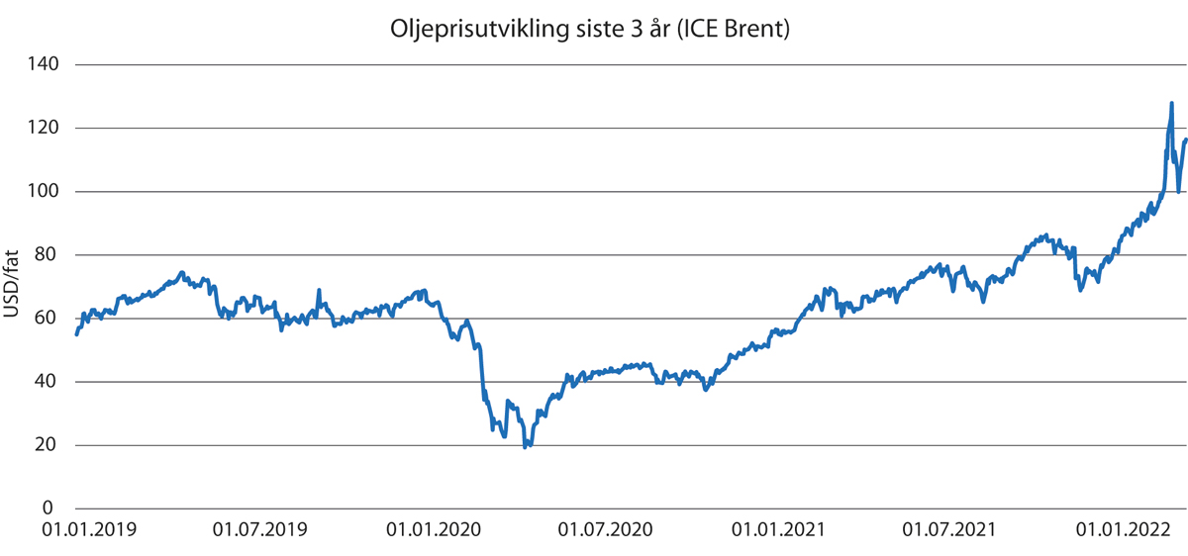
          - Utviklingen i oljeprisen (Brent) 2019 – 2022.
Refinitiv/Eikon
Etterspørselen tok seg raskt opp etter det kraftige fallet våren 2020. Siden sommeren 2020 har etterspørselen steget gradvis til tross for flere pandemibølger. Ettersom vaksinasjonsgraden øker, har koronatiltak blitt redusert og det har blitt iverksatt mindre omfattende nedstengningstiltak ved nye utbrudd. Det er forventet at oljeforbruket vil være tilbake på nivået før utbruddet av pandemien i løpet av 2022, dvs. om lag 100 mill. fat pr. dag.
Etterspørselen etter olje er lite prissensitiv på kort sikt, men dersom prisene blir liggende over USD 100 pr. fat eller høyere i en lengre periode må det forventes lavere eller negativ vekst i etterspørselen etter olje. Utviklingen i pandemien er også fortsatt en faktor som vil kunne spille inn og påvirke etterspørselsutviklingen. I 2022 er det først og fremst Kina og USA som forventes å være driverne for etterspørselsveksten. På mellomlang sikt drives veksten i oljeforbruket av land utenfor OECD og først og fremst Kina og land i Asia.
Produksjonen i eksisterende oljefelt er naturlig fallende år for år. For å opprettholde produksjonen eller øke den må det investeres betydelig også i eksisterende felt. Det naturlige fallet i eksisterende produksjon er av IEA anslått til 8 pst. pr. år og større enn de mest realistiske anslag for etterspørselsutvikling i de kommende år. Som følge av pandemien og fall i prisene falt de globale investeringene olje og gass i 2020 med 30 pst. Det har ikke vært noen vesentlig økning investeringene i 2021. Lave investeringer i produksjon har betydning også for oljetilbudet i 2021 og fremover.
Produksjonen av olje har gjennom 2021 ikke økt like mye som etterspørselen, og det store lageroverskuddet fra 2020 har blitt bygget ned. OPEC+-landenes avtale fra april 2020 om regulering av produksjonen har vært et effektivt og fleksibelt virkemiddel for å stabilisere oljemarkedet. Avtalen legger opp til en opptrapping av produksjonen fram til september 2022 hvor man ifølge planen vil være tilbake til produksjonsnivået forut for tiltakene. Samlet produksjonsøkning fra landene har de senere måneder vært lavere enn planen. Ikke alle land har kapasitet til å øke produksjonen til før pandeminivå. OPEC-landene Libya, Iran og Venezuela er ikke omfattet av OPEC+ avtalen. Politiske forhold og sanksjoner har i sterk grad påvirket disse lands produksjonsevne også i 2021. Sanksjonene mot Irans oljeeksport og den pågående interne konflikten i Libya bidrar til usikkerhet omkring tilbudet av olje.
Skiferoljeproduksjonen i USA ble sterkt påvirket av prisfallet i 2020. Produksjonen falt med mer enn 2 mill. fat pr. dag. Selv om produksjonen har tatt seg opp igjen, er den ikke tilbake på 2019-nivå. Skiferoljeprodusentene har ikke på tilsvarende måte som tidligere respondert på høyere priser med økte investeringer. Kapitaldisiplin, nedbetaling av gjeld og betaling av utbytte kan forklare dette. Samtidig gir høyere priser selskapene sterkere insentiver til å øke sin produksjon ytterligere. Det er således usikkerhet knyttet til omfanget av produksjonsvekst fra skiferoljeproduksjonen de neste månedene.
Dersom oljeetterspørselen de nærmeste år øker mer enn kapasitetsutviklingen, vil det bety et stramt marked med høye og volatile priser. Både eskaleringen i forkant av og Russlands militære invasjon av Ukraina i februar førte til et svært nervøst oljemarked med meget volatile priser og en raskt stigende pristrend. Så langt har det ikke vært ødeleggelser knyttet til russisk oljeproduksjon eller infrastruktur, men usikkerhet om videre utvikling av krigen og ytterligere sanksjoner eller boikott har gjort kjøpere tilbakeholdne med å kjøpe russisk olje. Canada, USA og Storbritannia har innført forbud mot import av russisk olje, for Storbritannia gjelder dette at importen skal fases ut innen utgangen av året. Tilsvarende tiltak diskuteres i EU. Europa importerer betydelige volumer russisk olje og oljeprodukter. Særlig viktig er import av diesel da Europa er netto importør av diesel og prisen på diesel har steget mer enn andre oljeprodukter. Siden Russlands invasjon i Ukraina har oljeprisen stort sett ligget over USD 100 pr. fat og periodevis godt over USD 100 pr. fat. Usikkerheten rundt prisutviklingen for de kommende månedene er nå svært stor.

Gassmarkedsutviklingen i 2021 og 2022
Tidligere var det et separat europeisk gassmarked frikoblet fra øvrige deler av verden. Dette er ikke tilfelle i dag. Den sterke økningen av gasstransport på skip (LNG) har bundet sammen de tidligere regionale gassmarkene. Dette gjør at gassprisene i ulike deler av verden nå henger sammen.
EU-landene har nå knapt egenproduksjon av gass. Det store Gröningenfeltet i Nederland, som har vært både en stor kilde til gass og en viktig svingprodusent i det nordvesteuropeiske varmemarkedet, er besluttet nedstengt. EU-landene importerer i dag om lag 90 pst. av sitt gassforbruk. Storbritannia er en betydelig gassprodusent, men landet bruker mye gass og import står nå for rundt halvparten av gassforbruket.
Gass fra norske felt, med unntak av Snøhvit-feltet, leveres fysisk i rør til markedet i EU-land og til Storbritannia. Russland, Nord-Afrika og Aserbajdsjan er øvrige produsenter som forsyner Europa med rørgass. Gass fra disse landene er ikke nok til å dekke etterspørselen i Europa. Europa er derfor i økende grad avhengig av å importere gass i form av flytende, nedkjølt naturgass (LNG) fra verdensmarkedet for å møte sitt gassbehov. Prisene i Europa, og dermed også på norsk gass, påvirkes derfor sterkt av globale markedsforhold og globale gasspriser. Typisk er det en sammenheng mellom prisutviklingen i de to store LNG-importregionene Asia og Europa. Prisen i Nord-Amerika – som er et stort og fleksibelt gassmarked med netto eksport, ligger mer stabilt og lavere enn Asia og Europa.
Gassmarkedet har i langt mindre grad enn oljemarkedet vært preget av koronapandemien. Fallet i bruk i 2020 var ifølge IEA under 2 pst.. Den globale gassetterspørselen og handelen med LNG tok seg også raskt opp igjen i 2021 etter den kortvarige nedgangen i 2020. Spesielt sterk var etterspørselsveksten i Kina. Temperatur og vær, tidvis lavere produksjon av fornybar kraft og kjernekraft, samt økonomisk gjenopphenting bidro til økt etterspørsel. Det samme gjorde utfordringer i verdikjeden for kull og for kullbruk i Asia, og da særlig Kina.
Produksjonen av LNG økte gjennom 2021, spesielt fra USA. Produksjonsveksten ble likevel mindre enn forventet på grunn av ekstraordinære stanser på flere anlegg og uforutsett vedlikehold. Veksten var svakere enn etterspørselen, herunder den underliggende etterspørselsveksten som følge av lavere egenproduksjon og lavere røreksportnivå enn forventet fra Russland til Europa.
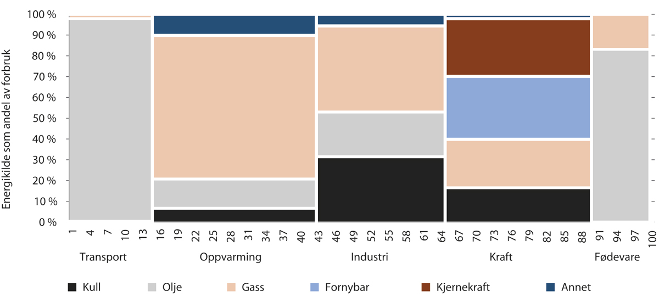
          - Sammensetningen i det europeiske energiforbruket basert på sektor og energikilde, pst. basert på TWh.
Eurostat 2019, Thunder Said Energy 2022
Gass brukes i Europa til langt mer enn kraftproduksjon. Mens i overkant av 1/3 av energibehovet i Europa er dekket av gass, er rundt 1/4 av kraftproduksjonen dekket av gass. Gassbruken har store sesongmessige svingninger fordi en stor del av globalt og europeisk gassforbruk går til oppvarming. Om lag 70 pst av oppvarmingsbehovet i bygninger dekkes av gass mens om lag 40 pst. av energibehovet i industrielle prosesser dekkes av gass, jf. figur 3.2.
Europa er avhengig av å bruke gass fra lager for å møte forbrukstoppen i de kaldeste månedene, alternativt må den dekkes ved løpende import av LNG. EU og Storbritannia har over tid samlet sett både bygd ned lagerkapasitet og faset ut egenproduksjon som tidligere bidro til å dekke forbrukstoppene. I tillegg fases grunnlast fra kjernekraft og kullkraft ut i kraftsektoren, noe som også har følger for etterspørsel etter gasskraft for å unngå at strømmen blir borte når variabel kraftproduksjon ikke kan balansere kraftmarkedet. Europeiske gasslagre var etter sommeren 2021 fylt til et langt lavere nivå enn det som er vanlig. Dette gir, alt annet likt, økt behov for import av LNG også i vintersesongen.
Disse forholdene, sammen med at russisk gass ikke har blitt solgt i spotmarkedet etter pandemiens utbrudd, medførte forsterket konkurranse mellom kjøpere i ulike deler av verden for å sikre seg tilgjengelige LNG-laster, særlig i siste del av 2021. Slik økt global konkurranse gir høyere gasspriser i regioner avhengig av LNG-import.
Prisene på gass økte svært kraftig gjennom 2021. Gjennomsnittprisen i Europa var i 2021 fem ganger høyere enn i 2020, da gassprisene var historisk lave. Rett før jul i 2021 var gassprisen i en kort periode nær 19 ganger så høy som gjennomsnittsprisen for 2020, eller tilsvarende en oljepris på nær 350 USD pr. fat.
Det er stor usikkerhet i gassmarkedet på kort sikt. Russlands militære invasjon av Ukraina har skapt usikkerhet om omfanget av framtidige gassleveransene fra Russland og frykt for knapphet for gass i det europeiske markedet. Det russiske rørgasseksportmonopolet Gazprom har opprettholdt sine kontraktsforpliktelser for gass både gjennom eskaleringen av konflikten og etter den militære invasjonen i februar. Europeiske gasspriser steg kraftig uken etter invasjonen til svært høye nivåer på over 70 USD/MMBtu (tilsvarer en oljepris på nær 410 USD pr. fat). Dette er de høyeste prisene på europeiske gassbørser noensinne. Prisene har de siste ukene variert veldig mye fra dag til dag og det er stor usikkerhet om prisutviklingen framover. Den globale gassetterspørselen og handelen med LNG er ventet å fortsette å øke de neste årene. Det er ventet at større, ny LNG-eksportkapasitet globalt kommer i produksjon først rundt midten av 2020-tallet. Dette bidrar også til å understøtte gassprisene fram mot midten av 2020-tallet.
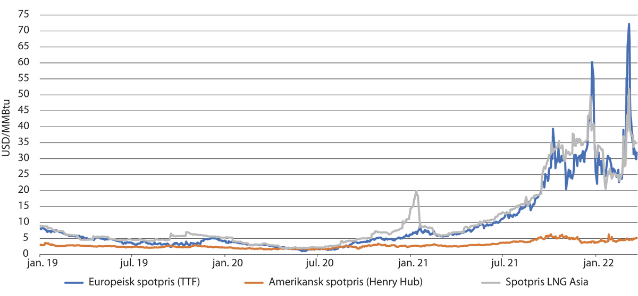
          - Utviklingen i globale gasspriser i hovedmarkedene 2019 – 2022.
Refinitiv Eikon

Nye europeiske initiativ for redusert gassimport fra Russland
Europa har satset storstilt på å utvikle fornybar energiproduksjon, og andelen fornybar kraft i kraftsystemet har økt betraktelig. EUs klima- og energipolitikk har som målsetning å øke fornybarandelen raskt fremover. Satsingen på fornybar energi i EU er begrunnet både i behovet for å redusere klimagassutslippene og i et mål om å redusere importavhengighet for fossile brensler. EU har vedtatt et mål og en politikk for å øke andelen fornybar energi til 32 pst. innen 2030 – fra ca. 20 pst. i dag. I «Klar for 55-pakken» er det foreslått å øke målet til 40 pst., se omtale i kapittel 5.2. Elektrisk kraft står for en langt mindre andel av totalt energibruk i Europa enn det gjør i Norge. I 2020 kom 22 pst. av sluttforbruket i kraftsektoren i EU fra fornybare kilder, ifølge Eurostat. Samtidig skaper det en utfordring at mye av denne kraftkapasiteten er variabel og vanskelig og kostbar å lagre. Man må ha mulighet til å dekke variabel etterspørsel gjennom døgnet og over årstider, og med mer variabel kraft i kraftsystemet vil prisene være mer volatile enn hva man har hatt historisk sett.
EUs reduksjon i kull- og kjernekraftkapasiteten, økt innslag av variabel fornybar kraftproduksjon, lavere gassproduksjon og mindre svingkapasitet i EU, lavere gasslagerkapasitet, økt importkapasitet for LNG, styrking av EU-intern gasstransportkapasitet, avvikling av langsiktige gassprisavtaler og voksende utslippskostnader for CO2, er forhold som over tid har endret både energimarkedene og energisikkerheten i EU. EU er mer utsatt for perioder med høyere globale gasspriser som følge av begrensninger i LNG-tilgangen på kort sikt og har fortsatt flaskehalser i sitt interne gasstransportsystem.
73 pst. av EU-landenes energibehov dekkes av olje, kull og gass (2019); sol- og vindenergi dekket samme år samlet 7 pst. av energibehovet, jf. figur 3.4. Gass dekker om lag en fjerdedel av EU-landenes energiforbruk; 1/3 brukes i kraftproduksjon. Resten går til oppvarming eller varmeproduksjon hvor gass dekker 70 pst. av behovet. Forbruket av gass har derfor også store sesongmessige svingninger. Det vil kreve store endringer i infrastruktur og i industrielle prosesser for å redusere denne delen av gassbruken hvis ikke energiintensiv industri legges ned og flyttes ut. Det vil derfor ta tid å erstatte gass i EUs energiforsyning.
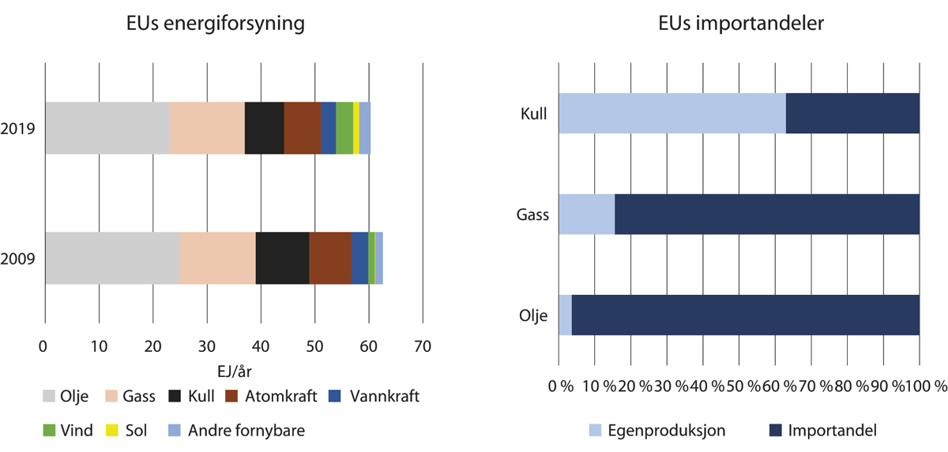
          - EUs energiforsyning og importandeler. 73 pst. av energibruken er olje, gass og kull. Nesten ingen egenproduksjon av olje og gass.
BP – Statistical Review of World Energy 2021
Europa er avhengig av å bruke gass fra lager for å møte forbrukstoppen i de kaldeste månedene, alternativt må den dekkes ved løpende import av LNG. Når grunnlast fra kjernekraft og kullkraft i tillegg fases ut i kraftsektoren, er landene også avhengig av gasstilgang for å unngå at strømmen blir borte i perioder. EU og Storbritannia har over tid samlet sett både bygd ned lagerkapasitet og faset ut fleksibel egenproduksjon av gass (Gröningenfeltet). EU har de siste tiårene faset ut langsiktige gasspriskontrakter og har valgt gasshandel i spotmarkeder noe som gir økt sårbarhet for høye gasspriser, selv om det over tid kan gi lavere gasspriser. Når den globale gassbalansen strammes til – som fra høsten 2021, vil prisene bli høye med den politikken EU har ført.
EU-landenes gassbehov er om lag 400 mrd. Sm3 pr. år. Egenproduksjonen er rundt 60 mrd. Sm3. Egenproduksjonen er om lag halvparten av nivået ti år tilbake og den er fortsatt sterkt fallende. Storbritannia har en ikke-ubetydelig gassproduksjon, men bruken er så høy at de også er nettoimportør. Norge er eneste vesteuropeiske gasseksportør.
Det er igangsatt arbeid i Europa med tiltak på både nasjonalt nivå og EU-nivå for å begrense avhengigheten av russisk gass framover. Europakommisjonen ser på tiltak for å sikre gassforsyning på kort og mellomlang sikt. I mars la EU-kommisjonen fram meldingen «REPowerEU: Joint European Action for more affordable, secure and sustainable energy». I meldingen fremlegges en ambisjon om å redusere bruken av russisk gass ved å redusere gassforbruket og erstatte russisk gass med gass fra andre kilder. I meldingen viser Europakommisjonen til at ifølge deres beregninger vil en full implementering av ambisjonene i «Klar for 55»-pakken kunne redusere gassforbruket i EU med 30 pst., eller 100 mrd. Sm3, innen 2030. I tillegg presenteres det tiltak innen økt bruk av fornybar gass, framskynding av energieffektivisering og elektrifisering som har som mål å redusere gassforbruket ytterligere fram mot 2030, selv om utviklingen er svært usikker. For å nå klimanøytralitetsmålet for 2050, vil bruken av urenset gass måte reduseres betydelig.
EU ønsker økt diversifisering av gasstilgangen gjennom LNG og ikke-russisk rørgassimport og har en ambisjon om økt satsing på biogass og grønt hydrogen. Økt ambisjon innen energieffektivitet, fornybar kraftproduksjon, elektrifisering og fjerning av infrastruktur-flaskehalser er andre temaer som vurderes. Det er varslet krav om gasslagerfyllingsandel før start av fyringssesongen i EU, samt tiltak for å begrense energikostnadene for europeiske brukere. Dette er tiltak som kommer i tillegg til planene under «Klar for 55» og «Europas grønne giv».
I tillegg vil land som Tyskland og Italia se på muligheten for å øke sin importkapasitet for LNG, men dette vil ta tid å bygge ut og det er fortsatt flaskehalser i det europeiske rørnettet og stor global konkurranse om LNG-en i markedet slik at det er tidlig å si i hvilken grad LNG vil kunne erstatte russisk gass i Europa. Europas egenproduksjon av gass er framover ventet å falle videre både på kontinentet og spesielt i Storbritannia, slik at Europas behov for import av gass ventelig vil opprettholdes i lengre tid.
I lys av en ønsket reduksjon i bruk av russisk gass har EU og Storbritannia, støttet av IEA m.fl., oppfordret andre gassproduserende land med LNG-produksjon eller rørforbindelser til Europa til å øke sin gassproduksjon så mye som mulig for å sikre Europa tilgang på tilstrekkelig gass og dekke inn en frivillig eller ufrivillig reduksjon i russisk gass. Det er stor sannsynlighet for et stramt gassmarked med høy konkurranse om LNG i det globale markedet. Gasslagrene i Europa er gjennom vinteren trukket ned til et meget lavt nivå. Hvis lagrene skal fylles til minimumsnivået EU skisserer innen start av vinteren 2022, vil dette gi sterk etterspørsel etter gass gjennom sommerhalvåret og sterk global konkurranse om LNG-laster. Det er høy sannsynlighet for tidvis svært høye, men volatile gasspriser gjennom 2022. En nedgang i egenproduksjon i EU og Storbritannia kombinert med en villet diversifisering bort fra russisk gass, gjør at norsk gass sannsynligvis vil være svært konkurransedyktig og lite markedsbegrenset.

Norsk gassproduksjon på kort sikt
Norske felt leverer gass til Europa gjennom et omfattende gasstransportsystem. De første månedene i 2022 har norsk gass dekket om lag 30 pst. av EUs gassforbruk. Unntaket er Hammerfest LNG/Snøhvit der gassen sendes til markedet på skip. Feltene har de seneste årene dekket 20-25 pst. av gassbehovet i EU og Storbritannia. Gass omsettes i et globalt marked, hvor norsk gass utgjør 2-3 pst. Økt import av LNG vil bli svært viktig for Europa i tiden som kommer.
Det er selskapene som er rettighetshavere i utvinningstillatelser som markedsfører og selger den olje og gass de produserer fra sin feltportefølje. Equinor avsetter statens olje og gass fra SDØE-ordningen sammen med sin egen produksjon.
Selskapene på norsk sokkel produserer i dag for fullt, eller helt nær dette, jf. figur 3.5. Selskapene gjør kontinuerlig vurdering av hvilke muligheter de har i sin portefølje for lønnsom gassproduksjon. Norske felt og produsenter kan gi et viktig bidrag i dagens situasjon ved å opprettholde dagens høye produksjon av olje og gass hver dag gjennom fortsatt høy regularitet i leveransekjeden. For regjeringen er det viktig å legge best mulig til rette for at selskapene, innenfor rammene av sikker og forsvarlig produksjon i henhold til regelverket, kan opprettholde dagens høye produksjon også framover. Dette har blant annet blitt gjort ved, etter søknad fra rettighetshaverne, å fatte vedtak om justerte produksjonstillatelser for enkelte felt. Disse vedtakene vil ikke øke den samlede daglige eksporten av gass fra norsk sokkel vesentlig, men legger til rette for at dagens høye leveransenivå kan videreføres framover.
Produksjonen fra eksisterende brønner og felt vil tømmes ut over tid. Det trengs derfor kontinuerlig tiltak for økt utvinning, nye feltutbygginger og nye funn gjennom leting for å opprettholde et gitt produksjonsnivå over tid. Det er først og fremst ved å starte produksjon fra pågående utbyggingsprosjekter knyttet til funn og økt utvinningstiltak at det vil komme ny produksjonskapasitet. Total norsk gassproduksjon forventes å ligge relativt stabilt fram mot 2030 før den forventes gradvis starte å falle.

Oppdaterte anslag for sektoren
Utsiktene for videre petroleumsaktivitet på norsk sokkel ble grundig omtalt i Meld. St. 36 (2020–2021) Energi til arbeid, men etter framleggelsen har en lagt 2021 bak seg og utsiktene for sektoren framover er oppdatert.
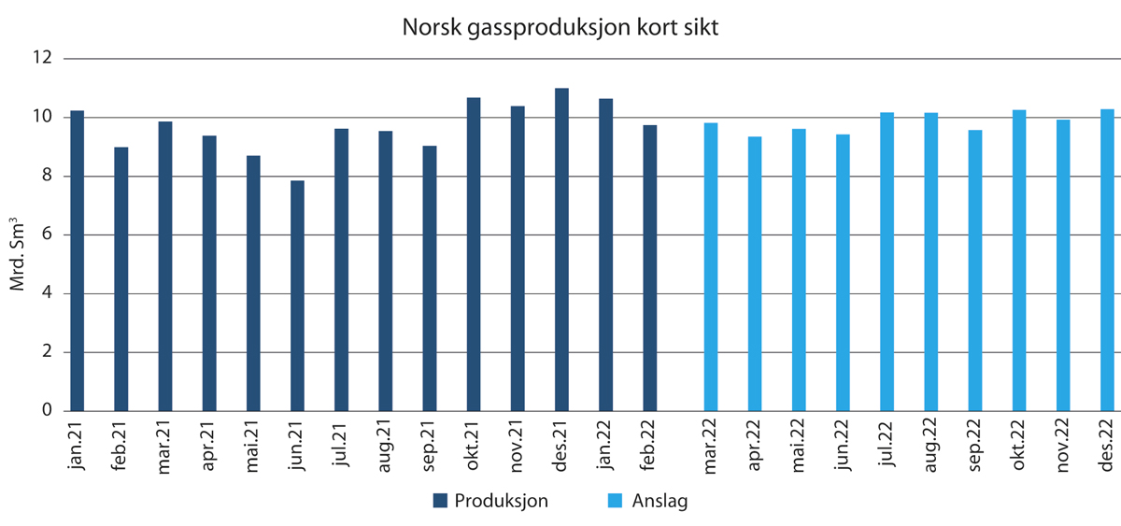
          - Månedlig norsk gassproduksjon 2021 – 2022, faktiske tall og anslag framover.
Oljedirektoratet
Oljedirektoratets ressursregnskap viser at ved inngangen til 2022 var om lag halvparten av utvinnbare ressurser på norsk sokkel produsert, 22 pst. ligger i dagens felt, mens om lag 4 pst. ligger i påviste funn. De resterende 24 pst. er anslått å fortsatt være uoppdaget. Om lag 56 pst. av Oljedirektoratets estimat for uoppdagede ressurser befinner seg i areal som er åpnet for petroleumsvirksomhet. Resten befinner seg i areal som ikke er åpnet for petroleumsvirksomhet. I disse områdene som Stortinget ikke har åpnet, kan det ikke pågå petroleumsvirksomhet. Antatt uoppdagede gassressurser i havområdene som er knyttet til Europa med rør, Nordsjøen og Norskehavet, tilsvarer drøyt 5 års produksjon på dagens nivå.
Det vil alltid være usikkerhet knyttet ressursestimatene – særlig stor vil usikkerheten være for områder med begrenset letehistorikk hvor informasjonsgrunnlaget er knapt. For å illustrere usikkerhetsspennet utfylles forventningsestimatet for uoppdagede ressurser, med estimering av både en nedside og en oppside, jf. figur 3.6. Oljedirektoratets ressursestimat er basert på kjent kunnskap. Det er vanskelig å ta hensyn til overraskelser i estimering av uoppdagede ressurser. Historien har vist at det kan gjøres funn som ikke har vært reflektert i ressursanslaget særlig i umodne områder med lite data, men også i de best kjente leteområdene. Funnet av Johan Sverdrup-feltet viser at store overraskelser kan forekomme selv etter 40 år med letevirksomhet. Normalt påvises de største forekomstene tidlig etter åpning.
Med en forutsigbar tildeling av nye utvinningstillatelser vil ressursgrunnlaget på norsk sokkel danne grunnlag for nye lønnsomme funn. Dette bidrar til god utnyttelse av eksisterende infrastruktur og vil muliggjøre nye utbygginger. Leting er avgjørende for videreutvikling av den norske petroleumsvirksomheten. Videre leting er også viktig for å legge til rette for at Norge fortsatt skal være en sikker og forutsigbar leverandør av olje og gass i Europa.
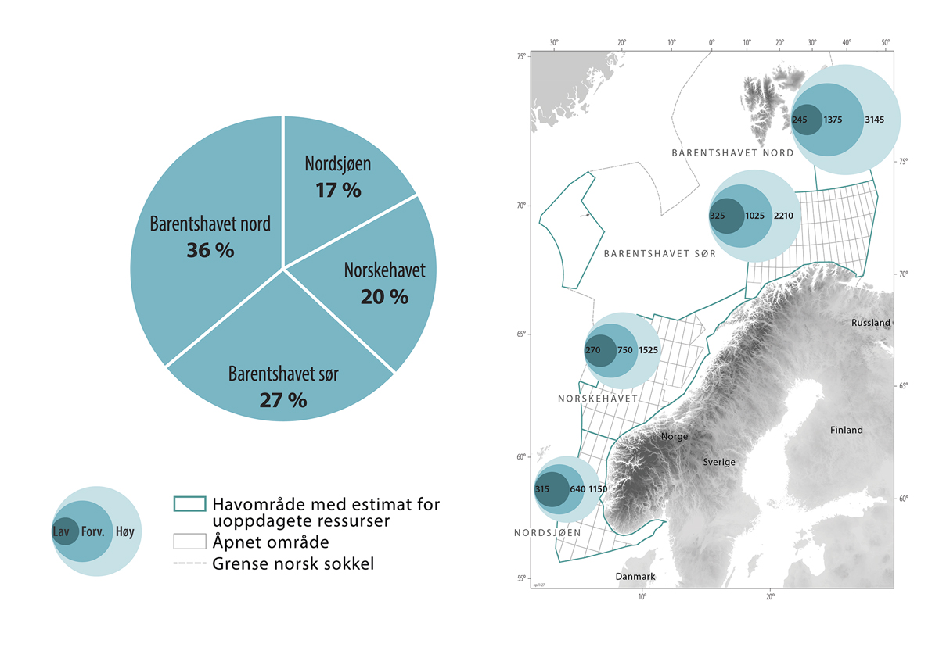
          - Uoppdagede ressurser – usikkerhet og geografisk fordeling, mill. Sm3 o.e.
Oljedirektoratet
Totalproduksjon på norsk sokkel er ventet å øke noe de neste årene fram til midten av 2020-tallet. Deretter ventes produksjonen gradvis å avta, som følge av at kjente reservoarer tømmes og ikke fullt ut erstattes av produksjon fra nye prosjekter. Dette er en naturlig konsekvens av at norsk sokkel er en moden petroleumsprovins. Ved utgangen av 2021 var det 94 produserende felt på norsk sokkel – 71 i Nordsjøen, 21 i Norskehavet og 2 i Barentshavet.
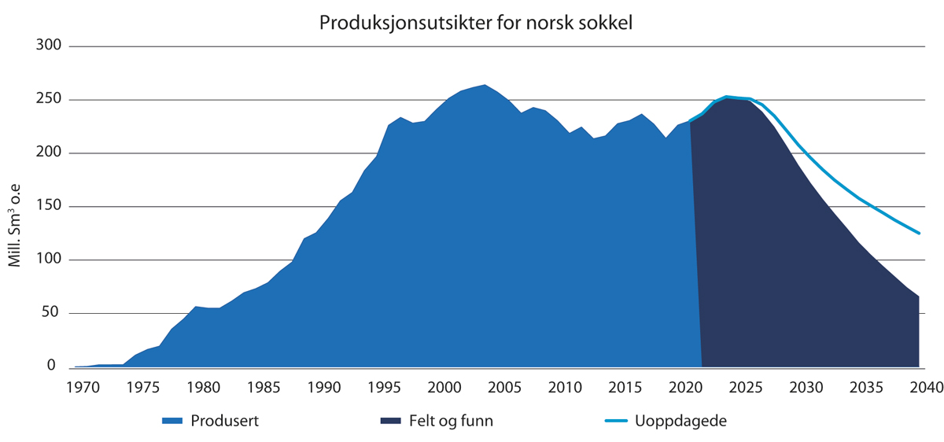
          - Produksjonsutsikter for olje og gass fra norsk sokkel mot 2040, mill. Sm3 o.e.
Oljedirektoratet
De siste årene har totale investeringer stått for om lag 20 pst. av totale investeringer i fast realkapital i Norge. Disse investeringene samt løpende driftskostnader på feltene utgjør et stort marked for leverandørindustrien og sysselsetting på fastlandet.
I 2021 ble det eksportert for rekordhøye verdier fra olje- og gassvirksomheten. Ifølge tall fra SSB utgjorde samlet eksportverdi fra norsk sokkel 862 mrd. kroner, noe som er en økning på over 500 mrd. kroner sammenliknet med 2020. Økningen må sees blant annet i sammenheng med svært høye priser på olje og gass, og da spesielt for gass, det siste halvåret av 2021. Mesteparten av nettoinntektene fra sokkelen tilfaller den norske stat gjennom blant annet skattesystemet og statens direkte økonomiske engasjement. Om råvareprisene fortsetter å holde seg på et høyt nivå vil de samlede bidragene inn i Statens pensjonsfond utland (SPU) over det neste tiåret bli betydelige også i forhold til dagens størrelse på fondet.
Siden olje og gass er ikke-fornybare ressurser, vil aktiviteten i petroleumsvirksomheten gradvis gå ned i takt med at ressursene tømmes. Lavere aktivitet i petroleumsnæringen vil redusere næringens betydning i norsk økonomi, både som vekstmotor og som inntektskilde. Når land innfører ytterligere reguleringer for å nå klimamålene i Parisavtalen, kan påfølgende lavere etterspørsel etter fossil energi forsterke denne nedgangen. Å håndtere overgangen med redusert aktivitet i oljevirksomheten er en viktig utfordring i årene fremover.

Utbyggingsplaner
Innenfor de politisk fastsatte rammene, er det oljeselskapene som tar beslutning om, planlegger og gjennomfører feltutbygginger på norsk sokkel. For å nå hovedmålet i petroleumspolitikken om å legge til rette for lønnsom produksjon av olje og gass i et langsiktig perspektiv, er det avgjørende at oljeselskapene har egeninteresse av å ta de investeringsbeslutningene som også er best for samfunnet. Reguleringen av sektoren er derfor utviklet over 50 år med sikte på å gi selskapene egeninteresse av å ta slike beslutninger, herunder hensynta all relevant risiko.
I 2020 og 2021 mottok Olje- og energidepartementet totalt 11 planer for utbygging og drift (PUD). Departementet forventer investeringsbeslutning og innlevering av utbyggingsplaner for en rekke prosjekter i løpet av 2022.
De største utbyggingene det arbeides med er en fellesutbygging for flere funn i området mellom Alvheim og Oseberg i midtre del av Nordsjøen («NOAKA») og Wisting-funnet i Barentshavet. Rettighetshavergruppene planlegger investeringsbeslutning i 2022. Det samme gjør selskapene for funnet King Lear som planlegges utbygd i tilknytning til en videreutvikling av Valhallfeltet. Disse utbyggingene er av en slik art at de blir forelagt Stortinget før departementet gjennomfører sluttbehandling av ev. søknader om godkjent utbyggingsplan. Det kan også være andre utbygginger som er så store, eller er av en slik art, at departementet vil forelegge dem for Stortinget.
I tillegg planlegger selskapene investeringsbeslutning for flere havbunnsutbygginger som skal fases inn til eksisterende feltinfrastruktur, prosjekter for økt utvinning på felt i drift, og noen prosjekter for endret kraftløsning. Porteføljen av prosjekter forventes å ha god lønnsomhet og er robuste også mot vesentlig lavere olje- og gasspriser enn dagens nivå, noe som er på linje med prosjekter som er godkjent de siste årene.
Alle felt trenger stabil og kontinuerlig energiforsyning. Vindkraft er i sin natur variabel og er derfor i uoverskuelig framtid ikke en realistisk kraftløsning for felt alene. Havvindanlegget Hywind Tampen – som skal starte opp i 2022, vil delvis forsyne feltene Gullfaks og Snorre med kraft. Det er mulig fordi disse feltene har full reservekraft med gassturbiner.
Selskapene anslo i konsekvensutredningen for prosjektet at vindanlegget vil redusere utslippene fra de to feltene med om lag 15 pst. i forhold til utslippsnivået i 2018. Energibruken utenom kraft endres ikke som følge av prosjektet.
Rettighetshaverne i Brage- og Ekofiskfeltene arbeider hver for seg med planer om omlegging til delvis kraftforsyning med 1–2 dedikerte havvindmøller. Dette er felt der kraft fra land anses som uhensiktsmessig. Slike anlegg vil redusere behovet for kraftproduksjon fra gassturbiner, men dog i begrenset omfang da det fortsatt er utslipp knyttet til kraftbruket i perioder, samt for å dekke øvrig energibehov.

Utredningsplikten knyttet til klimavirkninger
Høyesterett i plenum avsa 22. desember 2020 dom i søksmålet fra Natur og Ungdom og Greenpeace mot staten v/Olje- og energidepartementet om at vedtaket 10. juni 2016 om tildeling av nye utvinningstillatelser i Barentshavet i 23. konsesjonsrunde. Statens syn var at vedtaket var gyldig, og dette vant fram på alle punkter i alle tre rettsinstanser.
Høyesterett kom enstemmig til at vedtaket verken var i strid med Grunnloven § 112 eller Den europeiske menneskerettskonvensjon (EMK) og at det heller ikke var begått saksbehandlingsfeil ifb. åpningsbeslutningen eller vedtaket. Høyesterett i plenum kom enstemmig til at det er opp til myndighetene hvilke miljøtiltak som skal settes i verk for å sikre miljøet. Domstolen påpekte at myndighetene vil ha både rett og plikt til å ikke godkjenne PUD dersom hensynet til klima og miljø tilsier det.
Det var dissens i Høyesterett for så vidt gjaldt tidspunktet for når klimaeffekter av framtidig petroleumsvirksomhet skal utredes. Et flertall på 11 dommere mente at dette skulle gjøres på tidspunktet for behandling av utbyggingsplaner (PUD), mens et mindretall på fire dommere mente at slike utredninger må gjøres på tidspunktet for åpning av havområdene for petroleumsvirksomhet.
Departementet vil følge opp dommen gjennom å foreta en vurdering av klimavirkninger av produksjons- og forbrenningsutslipp ved behandlingen av alle nye utbyggingsplaner (PUD). Omfanget av vurderingen vil tilpasses størrelsen på ressursene i den enkelte utbygging. Departementet vil synliggjøre vurderingene ved vedtak knyttet til søknader fra rettighetshavergrupper om godkjenning av plan for utbygging og drift.

Selskapenes vurderinger av finansiell klimarisiko ved nye utbygginger
Selskapene som driver virksomhet på norsk kontinentalsokkel er som alle andre selskaper eksponert for klimarisiko. Det er selskapene, og de bakenforliggende aktørene i kapitalmarkedet, som er nærmest til å vurdere relevante risikofaktorer, og klimarelatert risiko skal vurderes som én av flere risikofaktorer i utbyggingsprosjekter.
Klimarisiko i utbyggingsprosjekter er særlig knyttet til risiko for at framtidige priser på olje og gass kan bli vesentlig lavere eller høyere enn forventet på investeringstidspunktet, som følge av en strammere global klimapolitikk enn antatt. Kostnader knyttet til pris på utslipp eller annen reguleringsrisiko er også relevant for aktørene. Klimarisikoutvalget skriver i sin rapport (NOU 2018: 17) at hensynet til klimarisiko ikke tilsier at beslutningssystemet for investeringer i petroleumssektoren bør endres. At det vil fortsatt være selskapene som er nærmest til å vurdere relevante risikofaktorer, og klimarelatert risiko er én av svært mange risikofaktorer som må vurderes i utbyggingsprosjekter. Videre at mer systematisk og sammenlignbar informasjon om robustheten ved nye utbyggingsprosjekter i møte med klimaendringene vil imidlertid styrke tilliten til beslutningssystemet og samtidig gi økt innsikt om utviklingen i klimarisiko for den samlede gjenværende petroleumsformuen.
Før rettighetshaverne beslutter å investere i et utbyggingsprosjekt utarbeides det en utbyggingsplan i rettighetshavergruppen. Basert på denne, samt det enkelte selskaps egne vurderinger, tar hvert enkelt selskap investeringsbeslutning basert på om prosjektet oppfyller deres beslutningskriterier. Vurderinger av prosjektet vil typisk variere fra selskap til selskap. Petoro, som forvalter av Statens direkte økonomiske engasjement (SDØE), vurderer utbygginger og tar investeringsbeslutning på vegne av staten der SDØE deltar.
I etterkant av selskapenes interne beslutningsprosesser stemmer de i rettighetshavergruppen for eller mot utbyggingsprosjektet. Ved en positiv beslutning skal det leveres inn en felles utbyggingsplan til myndighetsbehandling. Denne skal inkludere en lønnsomhetsanalyse. Der framgår bl.a. forventet lønnsomhet før skatt, internrenten og en usikkerhets-/robusthetsanalyse med en vurdering av effekten på lønnsomheten ved ev. høyere/lavere olje- og gasspriser, utvinnbare ressurser, investeringer eller driftskostnader enn forventet. Robusthetsanalysen omfatter også en beregning av hvor lave olje- og gasspriser prosjektet kan tåle i produksjonsperioden og fortsatt gi god realavkastning på investert kapital (balansepris).
Rettighetshavergruppens analyser i utbyggingsplaner inngår i myndighetenes behandling av planen. Myndighetene utarbeider ikke egne investeringskalkyler, men bruker utbyggingsplanens anslag og profiler for produksjon, kostnader mv. På bakgrunn av disse beregner Oljedirektoratet forventet lønnsomhet med statens prisbaner, samt balansepris.
Olje- og gassprisene har alltid variert over tid og aktørene er vant til å forholde seg til usikkerhet knyttet til framtidige priser. Erfaringene fra norsk kontinentalsokkel er at selskapene krever høy forventet avkastning og stor økonomisk robusthet for å beslutte nye investeringer. Selskapene benytter typisk et høyere avkastningskrav enn staten ved investeringsbeslutninger og krever at prosjekter er økonomisk robuste også mot vesentlig lavere olje- og gasspriser enn forventet. Prosjekter godkjent de siste årene vil i snitt ha høy lønnsomhet selv med oljepriser på 30 USD/fat og forventes tilbakebetalt få år etter produksjonsstart (anslått til 3,5 år for kommende prosjekter). Nivået på de langsiktige olje- og gassprisene vil da ikke være avgjørende for om prosjektet er lønnsomt eller ikke, men først og fremst bestemme størrelsen på den ekstraordinære avkastningen.
I regelverket er det krav om at det ved alle utbyggingsplaner gis systematisk og sammenlignbar informasjon om et prosjekt sin robusthet mot lavere priser enn forventet. Balanseprisen synliggjør robusthet mot lavere priser, inkl. hvis det blir en effekt av globale klimatiltak.
En kvalitativ vurdering av prosjektets finansielle overgangsrisiko er ikke rettighetshavergruppene i dag pålagt å ta inn i sine utbyggingsplaner. Regjeringen vil styrke arbeidet med klimarisiko i sektoren, og mener derfor det er hensiktsmessig at dette gjøres for framtidige utbygginger.
Departementet vil ta inn i PUD-/PAD-veilederen en presisering om at rettighetshaverne i sin usikkerhetsanalyse knyttet til utbyggingsplaner også skal inkludere en kvalitativ stresstesting mot finansiell klimarisiko ved at utbyggingens balansepris sammenlignes med ulike scenarier for olje- og gassprisbaner som er forenlige med målene i Parisavtalen, herunder 1,5 gradersmålet.

Ringvirkninger av petroleumsindustrien
Petroleumssektoren er en høyproduktiv næring som bidrar med store inntekter, verdiskaping og arbeidsplasser i hele Norge. De samlede ringvirkningene av denne sektoren i norsk økonomi og samfunn er omfattende:
- Det er betydelige økonomiske virkninger i verdikjedene i fastlandsøkonomien med sysselsetting som gir grunnlag for bosetning over hele landet
- Høye inntekter i petroleumsrelaterte næringer gir ekstra konsumeffekter og dermed bidrag til levedyktige lokalsamfunn utover landet
- Teknologi, kunnskaps- og kapitaltunge innovasjonsprosjekter på norsk sokkel gir læringseffekter til den tradisjonelle konkurranseutsatte fastlandsindustrien
Aktiviteten på sokkelen gir grunnlag for betydelig aktivitet i den norskbaserte leverandørindustrien. Samtidig pågår det nå en omstilling bl.a. til fornybar energi i sentrale deler av den globale leverandørindustrien. Dette har også konsekvenser for leverandørbedrifter som er basert i Norge. Det foregår strukturelle endringer som dels fører til sammenslåing av leverandørselskaper, dels fører til at noen selskaper engasjerer seg i fornybarsektoren og dels fører til at enkelte produksjonsledd i et selskap flagges ut av Norge. Et eksempel på det siste er relokaliseringen av Aker Solutions produksjon av ventiltre (juletre) fra Tranby i Akershus til Brasil. Selv om andre deler av aktiviteten på Tranby består, fører denne relokaliseringen til at det ikke lengere er produksjon av ventiltre i Norge. Den globale ventiltre-produksjonen er nå i all hovedsak lokalisert i Asia og Brasil. Tilsvarende relokaliseringstrend kan til en viss grad observeres eksempelvis innen brønnservice-segmentet i Norge. I kontrollkabelsegmentet skjer det en viss dreining av aktiviteten i Norge mot fornybarsektoren. Andre segmenter viser mindre strukturelle endringer. Samlet sett bidrar dagens aktivitet på norsk kontinentalsokkel til gode oppdrag også for den norskbaserte leverandørindustrien.
Dette situasjonsbildet illustrerer og understreker betydningen av et stabilt aktivitetsnivå på norsk kontinentalsokkel, for å sikre aktivitet og videreutvikle kompetansen i den norskbaserte leverandørindustrien. Dette bidrar også til utvikling av næringer som kan bruke kompetansen i leverandørindustrien, eksempelvis havvind, lagring av CO2, hydrogen, offshore havbruk, mineralnæring etc. Nødvendige varer og tjenester knyttet til vedlikehold av plattformer, brønner og daglig drift i de 94 feltene som er i produksjon, gir grunnlag for et stabilt marked og sysselsetting for norskbaserte leverandører over hele landet. En geografisk nærhet gir norskbaserte bedrifter konkurransemessige fortrinn for oppdrag, noe som opprettholder og videreutvikler kompetanse og kapasitet over hele landet. Nye utbyggingsprosjekter på norsk sokkel har i stor grad karakter av å være kapitaltunge innovasjonsprosjekter og bidrar til å realisere leverandørbedriftenes kompetanse. Fortsatt aktivitet på sokkelen er viktig for å videreutvikle kompetansen i de ulike delene av leverandørindustrien, samtidig som man skal bygge videre på denne kompetansen i nye næringsområder.
Det har i de siste årene vært et stabilt investeringsnivå i petroleumsvirksomheten og de midlertidige skatteendringene Stortinget vedtok i 2020 har bidratt til at planlagt aktivitet har blitt videreført. Det ble investert 147 mrd. kroner på norsk sokkel i 2021. Det anslås at selskapene vil investere rundt 150 mrd. kroner i gjennomsnitt årlig perioden fra 2022 til 2026.
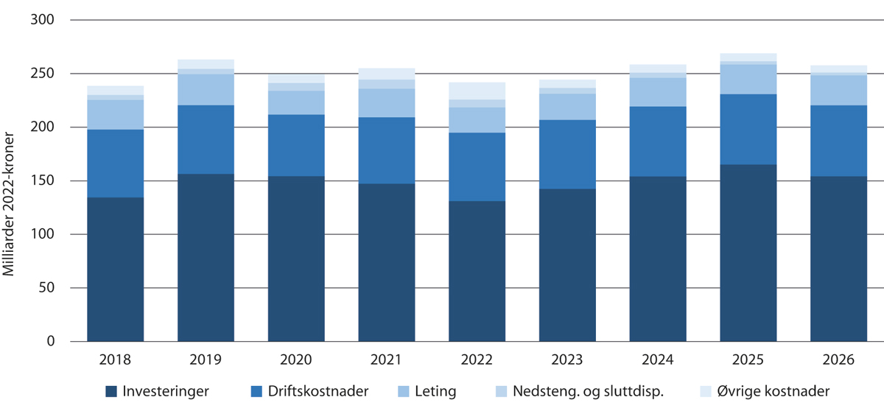
          - Etterspørsel fra petroleumsvirksomheten, mrd. kroner.
Oljedirektoratet
Samlet etterspørsel knyttet til leting, utbygging og drift er om lag 250 mrd. kroner årlig. Dette utgjør et stort marked for norskbasert leverandørindustri. Leverandørindustrien omfatter i dag næringsaktivitet og arbeidsplasser over hele landet. At det kontinuerlig kommer nye oppdrag å konkurrere om er avgjørende for å opprettholde verdiskaping, kompetanse og sysselsetting i Norge. Dette er kompetanse som er viktig for at norsk industri også skal kunne lykkes i å skape verdier og arbeidsplasser i den globale energiomleggingen. For å imøtekomme dette vil regjeringen føre en ansvarlig og aktiv politikk for grønn omstilling.
Regjeringen er opptatt av at ringvirkninger på land av petroleumsvirksomheten kommer hele landet til gode. I forbindelse med nye selvstendige feltutbygginger forutsettes derfor operatøren i planleggingen av utbyggingen å legge til rette for positive lokale og regionale ringvirkninger når det er mulig. Operatøren bør i en tidlig fase analysere lokal kompetanse, kapasitet, arbeidskraftbehov og kompetansehevende tiltak i forhold til behov for varer og tjenester i utbyggings- og driftsperioden. Dette er spesielt viktig ved nye selvstendige utbygginger utenfor Nord-Norge og da særlig i den mer langvarige driftsfasen hvor det lokale næringslivet vil kunne ha et robust marked.
Til tross for en utfordrende situasjon i de globale energimarkedene i 2020 var tilnærmet 200 000 sysselsatte knyttet til petroleumsnæringen over hele landet (SSB 2021, Menon 2022), om lag uendret fra tidligere anslag. Av disse var nærmere 165 000 knyttet til aktiviteten på norsk kontinentalsokkel, en oppjustering av tidligere anslag. Om lag 35 000 var knyttet til eksport til den internasjonale petroleumsindustrien. Anslagene viser at antall sysselsatte knyttet til aktiviteten på norsk kontinentalsokkel var om lag uendret i 2020, mens anslag viser en svak nedgang i antall sysselsatte knyttet til eksportvirksomheten. Dette illustrerer viktigheten av et robust hjemmemarked for å kunne møte konjunktursvingninger i de internasjonale markedene for leverandørindustrien. Tilsvarende er det viktig å ha et eksportmarked som bidrar til et bredere markedsgrunnlag for leverandørindustrien.
Den norskbaserte leverandørindustrien er en viktig del av verdikjeden i en av våre mest avanserte og innovative næringer. Som det går fram av figur 3.9, er sysselsettingseffekten sterkest i de første leddene i verdikjeden knyttet til operatører og spesialiserte leverandører. Den direkte effekten på 53 500 sysselsatte inkluderer operatørselskapene, samt ansatte i riggselskaper og tjenester tilknyttet olje- og gassindustrien.
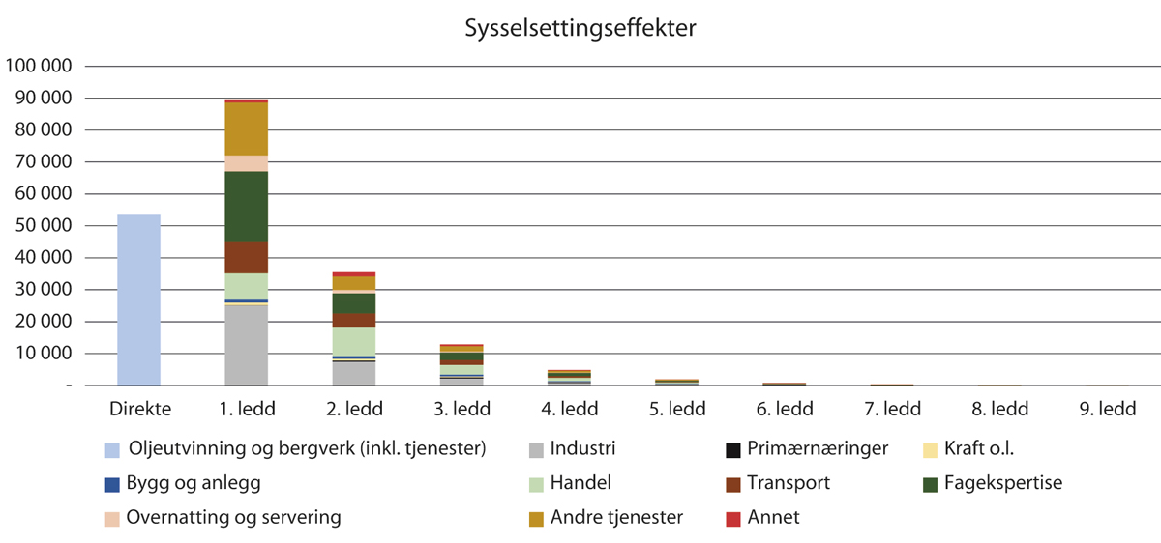
          - Sysselsettingseffektene i 2020 i ulike ledd i verdikjeden som følge av olje- og gassindustriens aktivitet.
Menon, 2022
Disse direkte sysselsatte knyttet til aktiviteten på kontinentalsokkelen har bosted i 330 kommuner over hele landet og bidrar dermed til gode skatteinntekter for sine respektive bostedskommuner, se figur 3.10. De direkte ansatte knyttet til utvinning av olje og gass inkl. tjenesteyting har i gjennomsnitt en månedslønn som ligger 50 pst. over gjennomsnittet for alle fastlandsnæringene (Menon, 2022). Tilsvarende resultat finnes ved sammenligning av lønnsnivå i stillinger hvor utdanningsnivået trolig er relativt likt. Stillinger i olje- og gassnæringen lønnes gjennomgående betydelig bedre enn tilsvarende stillinger i andre næringer (Menon, 2022). Dette illustrerer en næring som har en tydelig distriktsprofil med en sterk lønnsevne som kommer lokalsamfunn til gode.
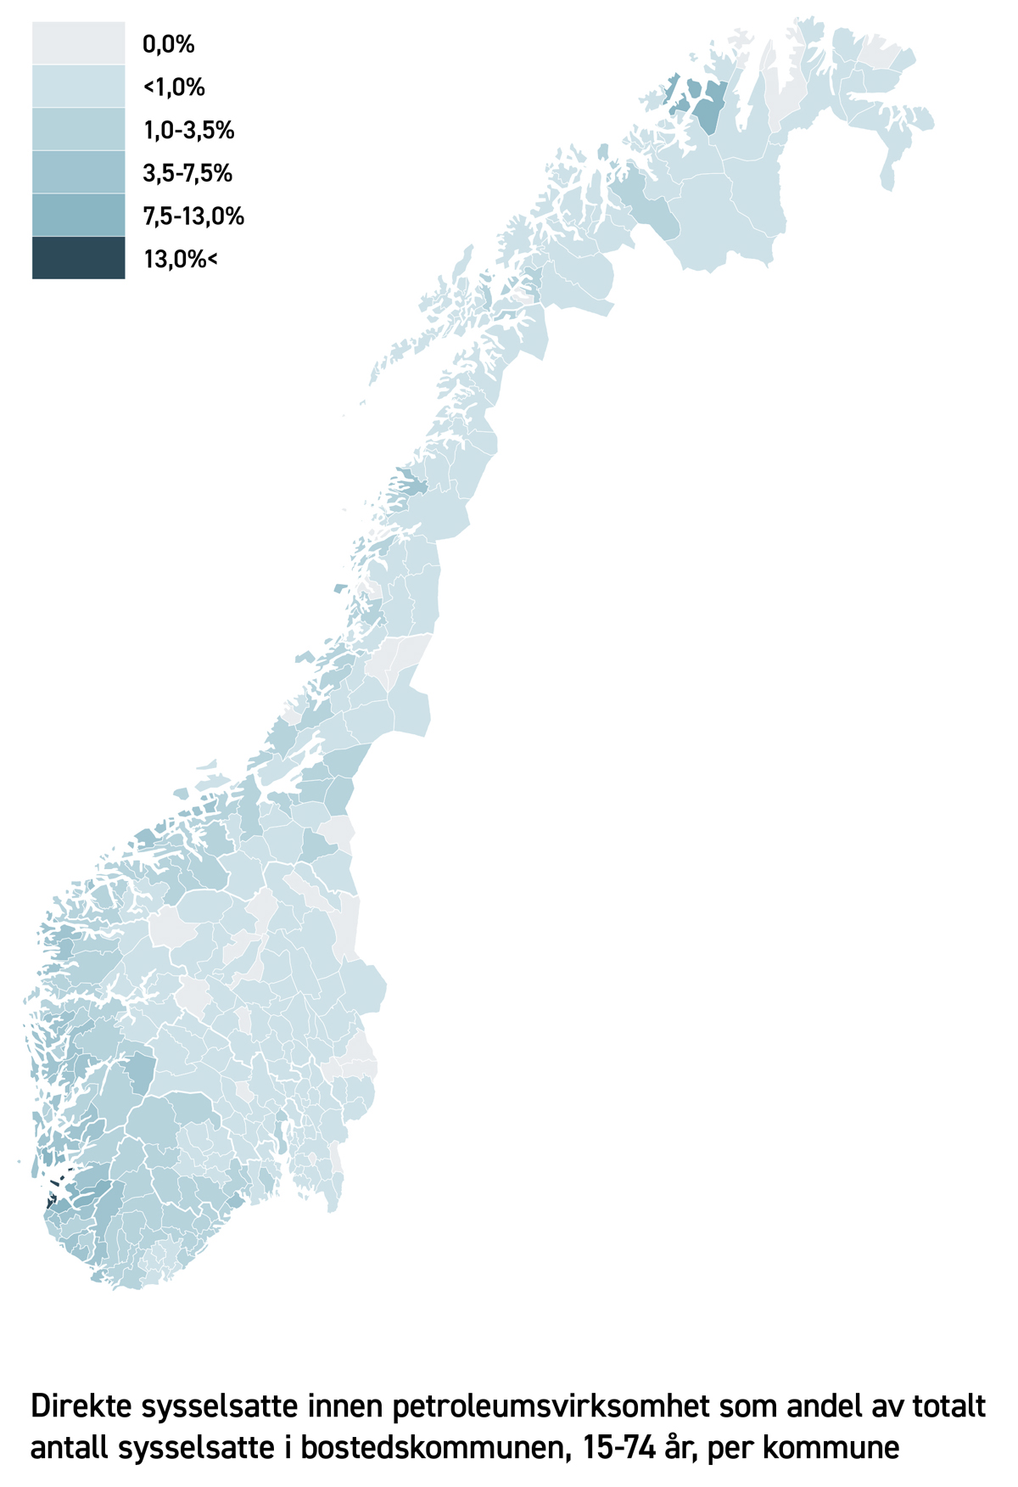
          - Sysselsetting i petroleumsvirksomheten, direkte sysselsatte som andel av totalt antall sysselsatte i bostedskommunen.
SSB, Menon 2022
Om lag 130 000 er sysselsatt hos operatører og spesialiserte leverandører, mens de resterende om lag 70 000 er sysselsatt i bedrifter med mer generiske produkter. Utdanningsnivået hos sysselsatte knyttet til petroleumsvirksomheten er høyt. I overkant halvparten av disse 130 000 sysselsatte knyttet til næringen har enten grunnskole, videregående eller fagskole som høyeste fullførte utdannelse, mens den resterende halvparten har høyere utdannelse, hvorav 5 pst. har doktorgrad, jf. figur 3.11.
Sektoren sysselsetter svært godt kvalifiserte fagarbeidere og arbeidstagere med videregående skole. De sysselsatte i sektoren har imidlertid en kontinuerlig oppdatering av kunnskaper blant annet gjennom ulike spesialtilpassede kurs. Disse bor over hele landet, bidrar med kunnskap og kvalifikasjoner og høye lønninger.
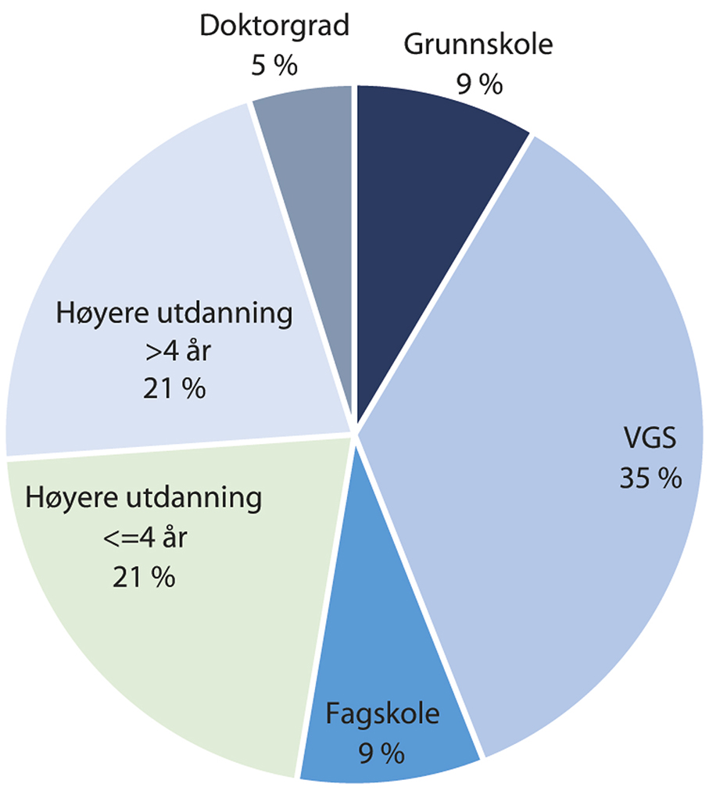
          - Kompetansenivå i olje- og gassnæringen i 2019.
SSB 2022, Menon 2022
Fra 2015 til 2019 er kompetansen hevet innen olje- og gassnæringen, i tråd med den generelle kompetansehevingen og spesialiseringen i samfunnet. Sammensetningen av kompetansen endret i retning av en økning av høyere utdanning med mer enn fire år og doktorgrad på den ene siden, og videregående utdanning og fagskole på den andre siden. Trolig har dette også sammenheng med at de første generasjonene sysselsatte knyttet til olje- og gassnæring er pensjonerte. I de ulike utdanningsnivåene er et bredt spekter av ulike fagområder representert, som mekaniske fag, elektrofag, kjemiske fag mv.
Sysselsatte med videregående skole og fagskole utgjør om lag 50 pst. innen segmentene boring og brønn, maritim, bygging av plattformer og landanlegg, støttefunksjoner og konstruksjon av subsea. Disse segmentene er i det vesentlige lokalisert langs kysten og i distriktene. Operatørselskapene som er konsentrert om de største byene har den høyeste andelen sysselsatte med høyere utdanning, men sysselsetter allikevel om lag 35 pst. med videregående skole og fagskole. Alle disse segmentene har sysselsatte med doktorgrad, men i varierende grad hvor operatørselskaper har den høyeste andelen. Sammenlignet med utdanningsnivået i den yrkesaktive delen av befolkingen som helhet, har olje- og gassnæringen samlet sett en lavere andel med kun grunnskole, noe høyere andel som har videregående, samt en høyere andel som har høyere utdannelse, jf. figur 3.12.
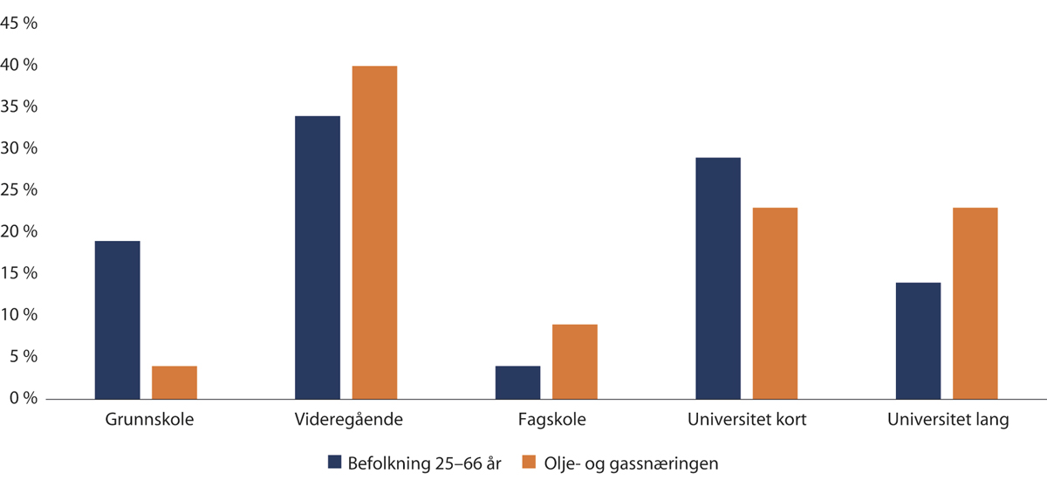
          - Utdanningsnivå i befolkning mellom 25 og 66 år og utdanningsnivå i olje- og gassnæringen.
SSB, Microdata.no og Menon, 2022
Disse tallene undervurderer imidlertid det reelle kompetansenivået i næringen siden tallene kun omfatter utdannelse gjennomført på utdanningsinstitusjoner. For å kvalifisere seg til å arbeide offshore, enten som ansatt i operatørselskap eller hos tjenesteleverandør på installasjonene, kreves det en omfattende kompetanseoppbygging og vedlikehold av denne kompetansen i form av spesialtilpassede kurs. Med hensyn til sertifiseringskurs er noen myndighetsstyrt, mens andre er bransjekrav som også krever også fornying. Norsk olje og gass’ (NOROG) grunnleggende sikkerhetskurs må gjennomføres av alle som skal oppholde seg på norsk sokkel. Dette er kurs som inneholder opplæring i førstehjelp, enkle brannøvelser, helikopterevakuering og redning fra sjø/bruk av flåte og lignende. Grunnleggende sikkerhetskurs er et 32 timers kurs og skal repeteres hvert 4. år for personell i fast rotasjon. Personell som er gitt spesielle beredskapsmessige oppgaver skal i tillegg ha kurs som gir kompetansen som er nødvendig for å ivareta sine beredskapsfunksjoner.
Tilsvarende krav gjelder også for ansatte på fartøyene. I tråd med at stadig flere arbeidsoppgaver spesialiseres når oppgaver digitaliseres og automatiseres, skjerpes samtidig kompetansekravene. Blant kursagentene er det mellom 30 og 50 ulike spesialkurs som må tas for å ivareta den sikkerheten som kreves i de standardene næringen har kommet fram til i trepartssamarbeidet.
Det er ikke en direkte kobling mellom den uformelle utdanningen gjennom enkeltstående NOROGs kurs og den formelle utdanningen gjennom fagskole. I noen tilfeller er imidlertid bransjens kurs en del av fagutdanningen (fagbrev), eksempelvis i brønnteknikk (og dermed tilhørende fagbrev) og NOROGs grunnleggende sikkerhetskurs. NOROG jobber imidlertid for at fagbrev blir brukt i mest mulig grad der det er finnes fagbrev.
Ringvirkningsanalysene inkluderer ikke konsumeffekter knyttet til aktiviteten i petroleumsnæringen, som er effekter av sysselsetting som understøtter konsum og som igjen understøtter ytterligere økonomisk aktivitet. Dersom slike konsumeffekter inkluderes, hadde de samlede effektene trolig vært om lag 20 pst. høyere (Menon, 2021). En betydelig andel av de som i dag har et arbeid som understøttes av petroleumsnæringens etterspørsel ville trolig hadde hatt arbeid ved lavere etterspørsel fra næringen. Imidlertid er lønnsnivået og dermed kjøpekraften betydelig høyere i petroleumsnæringen enn i økonomien for øvrig. Lavere aktivitetsnivå fra petroleumsnæringen ville dermed trolig hatt negative konsekvenser for de 330 kommunene som i dag har sysselsatte direkte knyttet til petroleumsnæringen.
Arbeider av Bjørnland & Torvik (2019, 2020), som blant annet bygger på arbeid av Bjørnland og Torvik (2016) og Bjørnland, Thorsrud og Torvik (2019), viser at utvikling av kapitaltunge innovasjonsprosjekter på norsk sokkel gir grunnlag for et samspill mellom leverandørnæringen og den tradisjonelle konkurranseutsatte fastlandsindustrien gjennom læringseffekter som bidrar til en bredere, mer robust og kunnskapsrik næringsstruktur – over hele landet. Disse innovasjonsprosjektene med innsats fra en kompetansetung og norskbasert leverandørindustri bidrar til økt produktivitet i fastlandsnæringene.
Disse læringseffektene er ikke kun knyttet til næringslivet, men gjør seg bl.a. også gjeldende overfor institusjoner med sterkt fokus på beredskaps- og sikkerhetssystemer. Et eksempel er Stavanger fengsel som fant at prosedyrer og manualer for beredskapshåndtering i petroleumsvirksomheten utarbeidet av Operatørenes forening for beredskap (OFFB), var nærmest direkte overførbare til kriminalomsorgen. Agder fengsel har implementert prosedyrer og risikostyring basert på OFFBs tilnærming.
Blomgren (2021) viser seks unike karakteristika ved petroleumsvirksomheten som kan forklare dens rolle som industriell driver i norsk økonomi:
- Lønnsomhet og spesielt muligheten for svært høy lønnsomhet gjennom innsats, indikerer både evne og villighet til å kjøpe avanserte varer og tjenester. Utbyggingsprosjekter innen petroleumssektoren er ofte av betydelig størrelse og med betydelig innslag av grunnrente. Dette gir sterke økonomiske insentiver til innovasjon, ettersom en liten økning i produksjon eller reduksjon i kostnader kan utgjøre svært store summer. Resultatet er villighet til å kjøpe de beste og mest avanserte varene og tjenestene fra leverandørene og til å betale leverandørene for utvikling av nye, innovative produkt. Leverandører til petroleumsvirksomhetene kan motta kjøpsordrer på produkt som skal utvikles, innen de fleste andre næringer må slikt utviklingsarbeid finansieres av leverandørene selv.
- Stor eksport indikerer at virksomheten ikke kun lever av innenlandske kunder og/eller offentlig sektor. Eksportinntekter kan bidra til å opprettholde aktivitet i perioder med lav nasjonal etterspørsel. Fra slutten av 70-tallet ble eksport av råolje og naturgass den suverent viktigste eksportnæringen. Eksport av primærproduktene sikrer aktivitet som igjen gir mulighet for kontinuerlig høye innkjøp i et hjemmemarked. Dette gir sammen med nasjonal leverandørnæring (relativt lav importandel), høy lønnsomhet, avanserte produkt (FoU) og aktivt innovasjonssamarbeid, i neste omgang grunnlag for utvikling av leverandøreksport.
- Kontinuerlig høye innkjøp gir høy etterspørsel etter varer og tjenester og legger grunnlag for en konkurransedyktig leverandørnæring. Høye innkjøp sikrer aktivitet og med dette kontinuerlige læringseffekter. Disse innkjøpene kan deles inn i det som aktiveres som investeringer og det som kostnadsføres løpende som produktinnsats. Utvinningsnæringens produktinnsats inkluderer blant annet arbeid innenfor de store rammekontraktene for vedlikehold av offshore installasjoner og landanlegg, og brønnvedlikehold. Her er nærhet til anleggene og feltene viktig, så andelen norske leveranser er derfor svært høy. Vedlikeholdskontraktene er et svært viktig marked for mange hjørnesteinsbedrifter langs kysten, som eksempelvis Aibel i Haugesund og Aker Solutions i Stavanger.
- Store kostnader til FoU er mål på næringenes teknologiske kompleksitet og behov for stadige produkt- og prosessinnovasjoner. Det er behov for stadige produkt- og prosessinnovasjoner i alle deler av verdikjeden. Investeringer i FoU og annen immateriell realkapital kan deles i egenutført og innkjøpt, hvor innkjøpt ekskluderer intern program- og systemvareutvikling innen, blant annet, IKT-sektoren. Petroleumsnæringen inkludert oljeservice står for rundt 30 pst. av all innkjøpt FoU i Norge.
- Aktivt innovasjonssamarbeid mellom kunder og leverandører er et mål på muligheten for læringseffekter som følge av at leverandørbedrifter involveres aktivt i produkt- og tjenesteutvikling. Norskbaserte leverandører og forskningsmiljø har blitt gitt helt konkrete teknologiske utfordringer på kunnskapsfronten innen offshore petroleum. Dette samarbeidet har hjulpet norskbaserte leverandører og forskningsmiljø til å utvikle nye forretningsområder, eksempelvis leveranser av subsearelatert utstyr og tjenester til petroleumsvirksomhet i og utenfor Norge. Men innovasjonssamarbeid mellom oljeselskap og leverandører har også resultert i løsninger som tilbys ikke-oljemarkeder, eksempelvis batteriløsninger i maritim virksomhet. Felles for alle disse teknologiene er at store deler av teknologiutviklingen har skjedd, og skjer, i aktivt innovasjonssamarbeid mellom oljeselskap, leverandører og forskningsmiljø. I flere av disse tilfellene har oljeselskapene fungert som en nødvendig første kunde for å få etablert teknologien/tjenesten.
- Relativt lav importandel indikerer at det eksisterer en betydelig nasjonal leverandørindustri med evne til å levere varer og tjenester til virksomhetens investeringer og produktinnsats. Jo lavere importandel, jo viktigere er næringens investeringer og produktinnsats som driver for øvrige deler av økonomien.
              - Teknologioverføringer
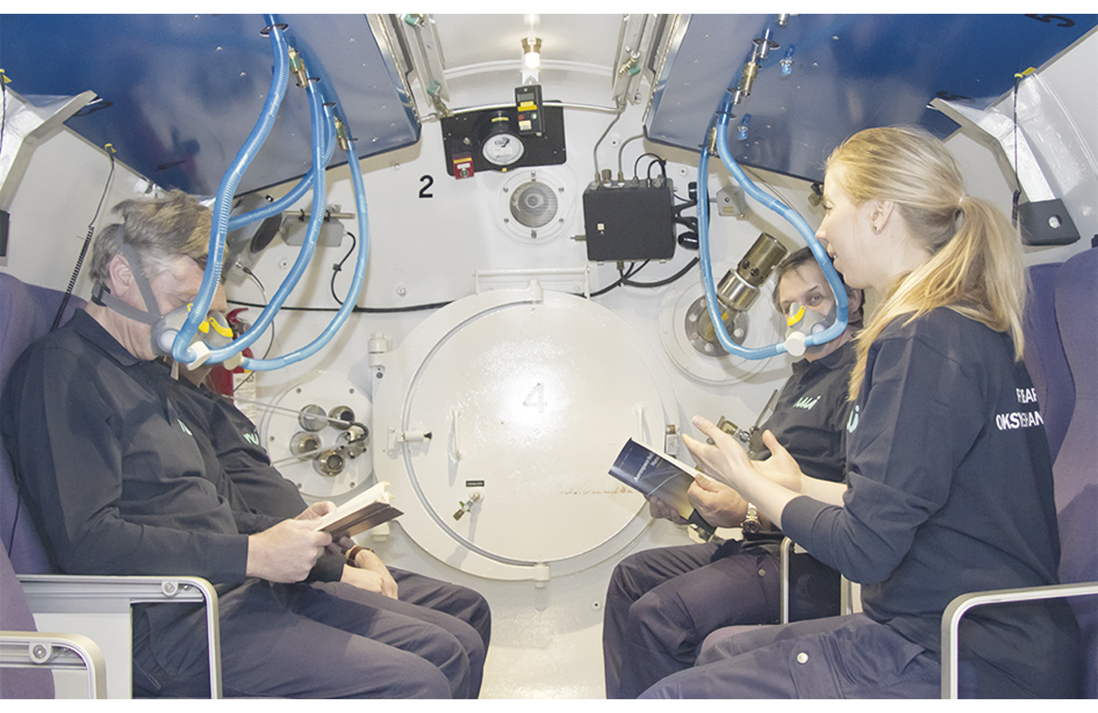
          - Dykkerteknologi behandler pasienter etter hjerneslag
Foto: NUI AS
NUI AS tilbyr produkter og tjenester innen undervannsteknologi. Denne teknologien har også anvendelse innenfor helse, og siden 2015 har NUI brukt dykkerteknologi til å behandle pasienter med funksjonssvikt etter hjerneslag, kreftpasienter og pasienter med skader i vev og sentralnervesystemet.
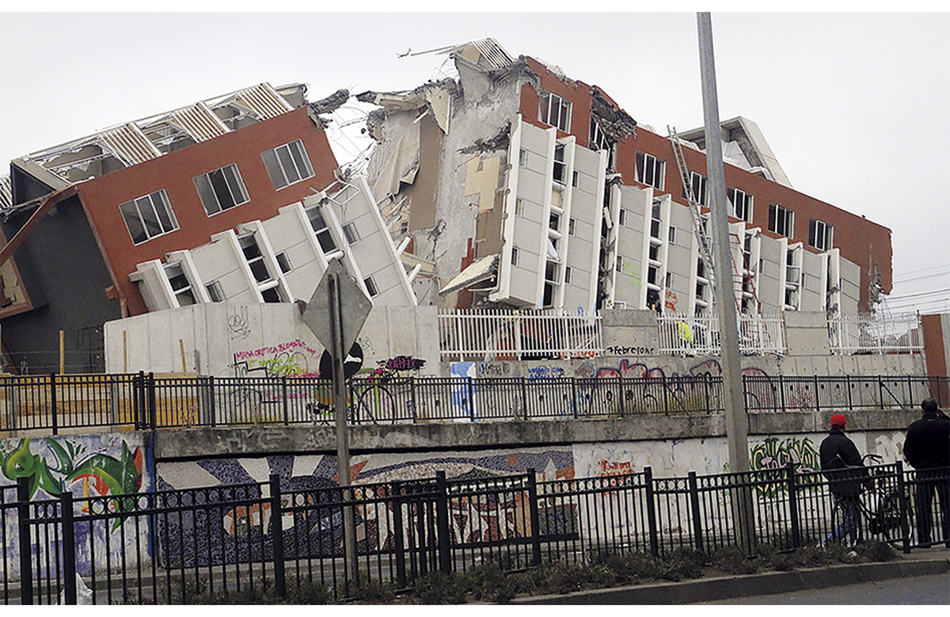
          - Teknologi fra olje og gass for bedre varsling av jordskjelv
Foto: Iaudio Núñez, CC BY-SA 2.0, via Wikimedia Commons
Innen olje- og gassnæringen har det blitt utviklet flere løsninger og måleinstrumenter for overvåkning av seismisk aktivitet, masseendring og stabilitet på havbunnen. Teknologien har i nyere tid blitt tatt i bruk for datainnsamling i jordskjelvutsatte områder. Økt kunnskap om de tektoniske prosessene vil kunne bidra til å øke nøyaktigheten i predikasjoner om framtidige jordskjelv.
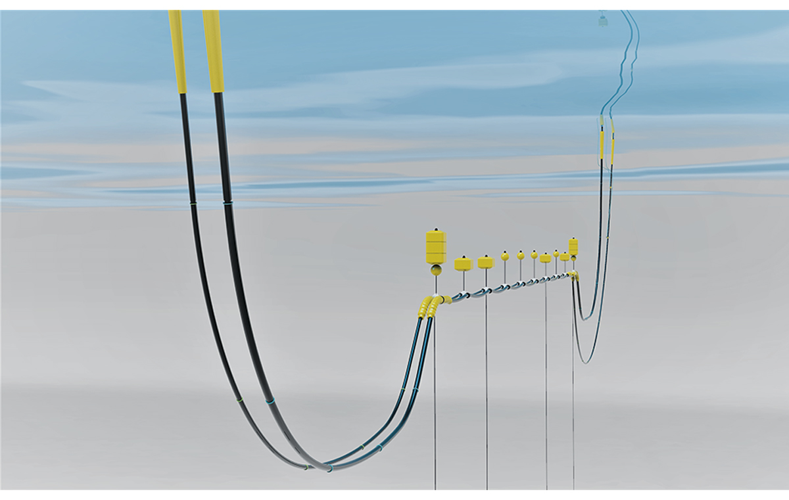
          - Utviklet merdeslanger for oppdrettsnæringen
TESS AS
Oppdrettsnæringen beveger seg lengre ut til havs i mer væreksponerte områder hvor det er nødvendig med robuste slangeløsninger. Etablerte løsninger som undersjøisk forbindelse mellom oppdrettsmerder og fôrflåte i værharde områder fantes ikke før TESS videreutviklet slanger for bruk i oljenæringen til dette formål.
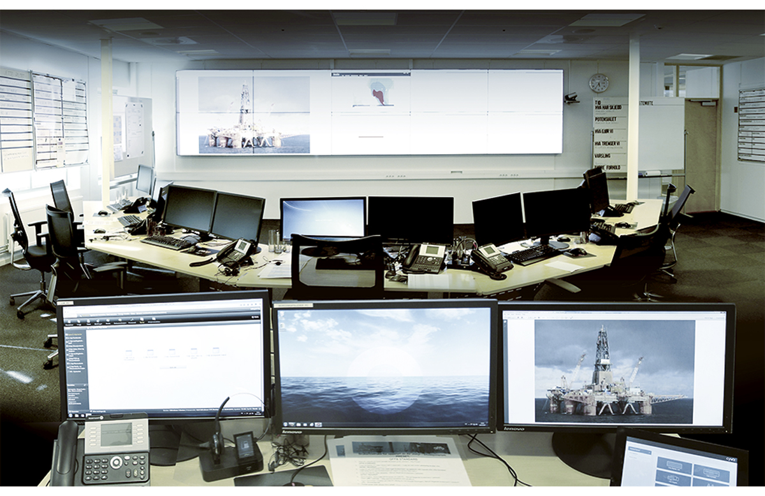
          - Oljeberedskap gjør Stavanger fengsel tryggere
Foto: Operatørenes forening for beredskap (OFFB)
Gode rutiner for beredskapshåndtering og sikkerhetssystemer er helt sentralt ved utvinning av petroleum. Sikkerhetsrutiner og prosedyrer utarbeidet av OFFB har også blitt implementert i kriminalomsorgen, blant annet i Agder fengsel. Kriminalomsorgens høgskole og utdanningssenter (KRUS) har også dratt stor nytte av denne informasjonsdelingen.
Rammeslutt

Energinæringene; eksport, forskning og utvikling

Omstilling og eksport

Om energinæringene
Energinæringene – petroleum og fornybar – er og har i flere tiår vært Norges største og viktigste næringer, både når det gjelder total omsetning, eksport og antall sysselsatte.
Petroleumsproduksjon med salg av råolje og naturgass er både Norges største næring og største eksportnæring. Leverandørindustrien til petroleumssektoren er av betydelig størrelse målt i både omsetning og eksport. Fornybarnæringen og øvrige deler av kraftsektoren er i seg selv viktige næringer. I tillegg danner den grunnlag for mange andre næringer og sikrer tilgang til fornybar kraft for store deler av norsk industri. Fornybarnæringen har også en betydelig leverandørindustri, som er viktig både i Norge og som eksportnæring. Her kan det fortsatt være et stort vekstpotensial.
Produksjon og eksport av varer og tjenester fra energinæringene kan bidra til verdiskaping og sysselsetting, der hvor vi har viktige konkurransefortrinn. I tillegg til å satse på nye næringer har regjeringen derfor mål om å opprettholde aktiviteten og jobbe for å videreutvikle også de «etablerte» energinæringene som olje og gass, vannkraft og solkraft.
Norske bedrifter i energinæringene har gode forutsetninger for å ta del i raskt voksende globale markeder for lavutslippsløsninger, blant annet gjennom teknologioverføring mellom sektorer, høy grad av digitalisering og et fleksibelt næringsliv med høy kompetanse innen områder som olje og gass, vannkraft, solkraft, havvind, hydrogen og CO2-håndtering.
Verdiskaping og nye arbeidsplasser kan komme i flere nye sektorer. Havvind kan bidra til både ny kraftproduksjon og bygging av en leverandørindustri for hjemmemarked og eksport, og er derfor en viktig satsing for regjeringen. Satsing på hydrogen er også viktig. For eksempel kan blått hydrogen bli en eksportvare som drar nytte av både norsk naturgass og kompetanse innen CO2-håndtering. I tillegg kan grønn skipsfart, biodrivstoff, eksisterende prosessindustri og utvikling av nye industrigrener gi muligheter. Leverandørindustrien i Norge er et godt fundament for å kunne gjennomføre en vellykket omstilling i årene som kommer, og for å ivareta arbeidsplasser og verdiskaping i hele Norge.
For å følge opp dette har regjeringen blant annet startet arbeidet med et grønt industriløft, se nærmere omtale i kap. 5.
For å legge til rette for, og utnytte disse nye mulighetene for verdiskaping, er det behov for innovasjon, demonstrasjon og eksportvirkemidler. Det er derfor viktig å bygge videre på et effektivt virkemiddelapparat som jobber nært sammen med industrien. I tillegg til næringsrettet FoU er det viktig at staten fortsetter å bidra til å videreutvikle våre næringsrettede eksportvirkemidler for å fremme norsk energirelatert leverandørindustri i internasjonale markeder.

Leverandørindustrien til petroleumssektoren
Den norskbaserte leverandørindustrien leverer varer og tjenester til virksomheten på norsk kontinentalsokkel og til andre petroleumsprovinser globalt. Se også omtale i kap. 3. Norske energibedrifter var fremdeles konkurransedyktige på det globale markedet, også i 2021, når internasjonal handel og samarbeid var preget av utfordringer knyttet til covid-19, som blant annet vanskeliggjorde kundekontakt lokalt i de ulike markedene.
I 2020 omsatte leverandørindustrien for 375 mrd. kroner, ifølge en studie fra Rystad Energy fra oktober 2021, utført på vegne av Olje- og energidepartementet. Av dette var internasjonal omsetning på 110 mrd. kroner, ned 16 pst. fra 2019. Av norske oljeserviceselskapers internasjonale omsetning anslås 55-65 pst. å være norsk eksport, dvs. at eksporten i 2020 var i spennet 61–72 mrd. kroner. Den norske omsetningen var på 265 mrd. kroner, en nedgang på 2 pst. fra 2019. Totalt var omsetningsnedgangen på 7 pst. fra 2019.
Norskbasert leverandørindustri for olje og gass har fortsatt en sterk posisjon etter flere krevende år. Rystad Energy forventer gjennomsnittlig årsvekst på 10 pst. for årene 2022-2025, drevet av økt utbyggingsaktivitet i de fleste offshoreregionene globalt.
Denne aktiviteten er viktig for fortsatt verdiskaping og industriutvikling i disse næringene i Norge.

Leverandørindustrien til fornybar-/kraftsektoren
Den norskbaserte fornybarnæringen omsatte i 2020 for totalt 51,9 mrd. kroner, ifølge Multiconsults rapport fra oktober 2021, utført på vegne av Olje- og energidepartementet, Eksfin og Norwep. Dette er en omsetningsvekst på 15 pst. fra 2019. Eksport- og utenlandsomsetningen utgjorde til sammen 22,1 mrd. kroner. Av dette utgjorde eksportomsetningen 12,3 mrd. kroner. I tillegg kommer eksport fra norske kraftnettaktører på i overkant av 3 mrd. kroner. Fornybarnæringen sysselsatte nær 16 000 personer i 2021, i hele verdikjeden fra planlegging og utbygging til driftsfase. Se nærmere detaljer i nevnte Multiconsultrapport.
Tradisjonelt har norsk fornybarsektor i all hovedsak vært vannkraft, men nå vokser nye næringer innen fornybar energi og andre lavutslippsløsninger gradvis fram. Vannkraft hadde i 2020 en omsetning på 10,6 mrd. kroner, knyttet til blant annet leveranser til nye prosjekter, oppgradering og vedlikehold. Landbasert vindkraft hadde sterkest vekst med en total omsetning på 17,3 mrd. kroner. Landbasert vindkraft hadde den største omsetningen av varer og tjenester i fornybarbransjen i 2020. Solenergi vokste med 10 pst. i 2020 til en omsetning på 6,9 mrd. kroner. Bioenergi vokste fra 2,2 mrd. kroner i 2019 til 3,2 mrd. kroner i 2020.
Havvind har stor vekst. Havvind hadde en omsetning på 13,9 mrd. kroner i 2020, en vekst på 20 pst. i internasjonal omsetning og 58 pst. i hjemmemarkedet fra 2019. I 2020 sysselsatte havvind 3 500 personer. Dette er verdikjeder med både små og store bedrifter som ofte leverer en kombinasjon av varer og tjenester. Flere har utspring i tradisjonelle næringer som petroleum og maritim sektor.

Globale trender for fornybar energi
I følge det Internasjonale byrået for fornybar energi (IRENA) har det vært en kraftig vekst i installert kapasitet for fornybar kraft globalt. Vannkraft er fortsatt den største fornybare kraftkilden, men vindkraft og solkraft har hatt den største veksten. Ifølge IRENA var tilveksten i installert kapasitet fra fornybar energi i 2020 den største noensinne. Det internasjonale Energibyrået (IEA) peker på at kraft fra fornybare energikilder nå dominerer tilveksten av ny kraft globalt.
IRENAs rapport «Renewable Energy and jobs – Annual Review 2021» viser at det globalt var 12 mill. sysselsatte, direkte og indirekte, innen fornybar energi i 2021. Dette var en vekst fra 2019, til tross for pandemien, og nær en dobling fra 2012 (7,3 mill.). IRENA forventer at antall sysselsatte vokser kraftig mot 2030 og videre.

Et effektivt virkemiddelapparat for eksport fra energinæringene
Det næringsrettede virkemiddelapparatet skal bidra til økt verdiskaping i norsk økonomi. Større aktører som blant annet Norges Forskningsråd, Enova, Innovasjon Norge og Eksfin har en rekke ordninger for støtte til forskning, utvikling, eksport og innovasjon som er med på å gjøre de norske energinæringene mer konkurransedyktige internasjonalt. Innovasjon Norge, med sine utekontorer, og utenrikstjenesten med sine nær 100 utenriksstasjoner, er viktige aktører for generell eksportfremme. For energinæringene er det i tillegg en egen sektoraktør, Norwegian Energy Partners (Norwep), som arbeider utelukkende for eksport fra de norskbaserte energinæringene. Norwep er et offentlig-privat-samarbeid, der også næringslivet selv bidrar vesentlig med midler. Denne modellen bidrar til at prioriteringer og effektiv innsats skjer på næringslivets premisser.
For at arbeidet med eksportfremme skal være mest mulig koordinert, samarbeider aktørene under paraplyen Team Norway. Dette samarbeidet skal bidra til å skape synergier som samlet øker effekten av aktørene hver for seg. Nærings- og fiskeridepartementet leder arbeidet med Team Norway sammen med Utenriksdepartementet og Olje- og energidepartementet.
Det er helt sentralt å ha et effektivt og målrettet virkemiddelapparat for å bidra til økt verdiskaping og oppnåelse av målet om å øke eksporten. Det er også viktig at næringslivet selv fortsetter å bidra betydelig, slik det gjøres gjennom offentlig-private samarbeidsmodeller som Norwep.
Regjeringen lanserte 10. mars eksportreformen «Hele Norge eksporterer» for å styrke arbeidet med eksport. Som en del av reformen har regjeringen etablert en ny modell for arbeidet med større strategiske eksportfremmesatsinger. Ansvaret for å analysere, prioritere og beslutte strategiske eksportfremmesatsinger legges til Nærings- og fiskeridepartementet. For å sikre medvirkning fra næringslivet opprettes et nasjonalt eksportråd bestående av næringslivsrepresentanter og partene i arbeidslivet, som skal gi innspill til større eksportfremmesatsinger og gi regjeringen råd om strategisk innretning på eksportarbeidet.
Regjeringen har også besluttet å gi Eksportfinansiering Norge (Eksfin) et bredere mandat, for å bidra til økt eksport og eksportrettede investeringer. Eksfin kan med dette gi lån til eksportrettede investeringer og finansiere klimaprosjekter med eksportpotensial i Norge. Det åpnes også for finansiering av bunnfaste vindkraftprosjekter til havs, på lik linje med flytende vindkraftprosjekter. Disse tiltakene gjør at Eksfins tilbud blir mer relevant for eksportrettede bedrifter som investerer i Norge. Tiltakene sikrer også at Eksfin får et grønnere mandat ved å kunne tilby finansiering til klimavennlige investeringer med et fremtidig eksportpotensial. Sammen med økte rammer for grønne lån i Innovasjon Norge vil dette bidra til å akselerere den grønne omstillingen.
Et annet og viktig virkemiddel for å bidra til konkurransekraft for den norske energinæringen i internasjonale markeder er det nære samarbeidet mellom myndigheter og næringsliv innen forskning og utvikling (FoU). Gjennom støtte til programmer i Norges forskningsråd som EnergiX og forskningssentrene for miljøvennlig energi, utvikles det kunnskap, teknologier og løsninger som gjør næringen mer konkurransedyktig internasjonalt. Totalt er det i saldert budsjett 2022 bevilget om lag 1,2 mrd. kroner til energi- og petroleumsforskning gjennom Norges forskningsråd, der Olje- og energidepartementet var det største bevilgende departement med 1,038 mrd. kroner. Staten bidrar også med en rekke andre tiltak for å legge til rette for forskning og teknologiutvikling, jf. kap. 4.2.
Regjeringen vil legge vekt på at de offentlige bevilgningene til FoU skal være relevante for næringslivet. Næringslivets kompetanse og innspill er viktig for å utforme relevante forskningsprogrammer for energi som gir økt norsk konkurransekraft internasjonalt, og som sikrer en effektiv utnyttelse av de norske energiressursene, jf. kap.4.2.
Regjeringen vil
- som del av eksportløftet, kontinuerlig vurdere tiltak som kan bidra til å nå målet om å øke eksporten utenom olje og gass

Forskning og utvikling
Meld. St. 36 (2020–2021) har en bred og god omtale av det offentlige systemet for energi- og petroleumsforskning og resultatene denne offentlige innsatsen har bidratt til å skape.
Bevilgningene til energi- og petroleumsforskning gjennom Norges forskningsråd er i svært stor grad rettet inn mot næringslivet og er med på å utløse betydelige private FoU-investeringer. Staten bidrar i tillegg til forskning og teknologiutvikling i energinæringene gjennom blant annet programmer og ordninger i Innovasjon Norge, Siva, Enova, Gassnova, direktestøtte til demonstrasjonsprosjektet Langskip (CO2-håndtering) og støtte gjennom Enova til Hywind Tampen (flytende havvind).
Utvikling av ny kunnskap og nye og forbedrede produkter og prosesser, og at disse tas i bruk, er viktig for å nå regjeringens mål om å kutte klimagassutslippene. Den kunnskapen og de teknologiene og løsningene som er nødvendig for å nå klimamålene, må utvikles og tas i bruk med en effektiv og langsiktig tilnærming. Forskning på klima og omstilling står sentralt i arbeidet for å nå klimamålene. Forskningsinnsatsen skal blant annet bidra til å erstatte fossil energi med fornybare energikilder og energibærere. Videre skal forskningen også bidra til å redusere klimagassutslippene fra produksjon og bruk av fossile energikilder. Forskning og utvikling på energieffektivisering er også viktig for å redusere kraftbehovet og derigjennom bedre kraftbalansen.
Likeledes vil det være vanskelig å gjennomføre en omstilling av næringslivet og utvikle nye næringer uten en betydelig satsing på kunnskaps- og teknologiutvikling. Sikker tilgang på fornybar energi er avgjørende for den grønne omstillingen norsk næringsliv skal gjennom og regjeringens satsning på et grønt industriløft.
Vi har en energi- og petroleumsrelatert leverandørindustri som er verdensledende på flere områder, jf. omtale i kap. 4.1. Det er et svært godt utgangspunkt for å videreutvikle petroleumsnæringen og gjøre den lønnsom også i fremtiden, blant annet gjennom å kutte klimagassutslipp fra produksjon. Men industrien vil ikke klare denne omleggingen uten en langsiktig satsing på forskning og utvikling av nye konsepter og løsninger.
Norske forsknings- og teknologimiljøer innenfor energi- og petroleumssektorene er gode på å utvikle nye teknologier og løsninger. En langsiktig og bevisst satsing over tid har ligget til grunn. Resultatene ser vi blant annet gjennom effektstudiene som er omtalt i Meld. St. 36 (2020–2021) og den suksessen Norge har og har hatt på energiområdet innenfor EUs rammeprogrammer for forskning og innovasjon. Vi er blant de landene med høyest returandel. Vi har sterke og konkurransedyktige teknologimiljøer som også er attraktive samarbeidspartnere i Europa.
Satsingen på petroleumsforskning gjennom Norges forskningsråd er særlig rettet mot leverandørindustrien og institutter og universiteter. Mer enn 50 pst. av petroleumsporteføljen består av prosjekter som har økt energieffektivitet og lavutslippsløsninger som prioriterte mål. Dessuten bidrar den til økt ressursutnyttelse og fortsatt høyt aktivitetsnivå på norsk sokkel, som sikrer fellesskapet inntekter, verdiskaping og arbeidsplasser. Satsingen utløser også betydelig midler fra privat sektor, dvs. fra leverandørindustrien og oljeselskapene, og vil bidra til å øke forskningsinnsatsen fra norsk næringsliv.
Det er stor konkurranse om forskningsmidlene til energi- og petroleumsforskning som forvaltes av Norges forskningsråd. Dette medfører at prosjektene som mottar offentlige midler holder høy standard og er med på å utvikle norske forsknings- og teknologileverandørers konkurransedyktighet. Konkurransedyktighet innebærer også å beskytte egenutviklet teknologi og løsninger gjennom patenter, og samtidig respektere andres immaterielle rettigheter. På områder som hydrogen, vindkraftteknologi og innenfor fangst, bruk eller lagring av CO2, vil et bevisst forhold til immaterielle rettigheter være viktig for den mulige framtidige lønnsomheten, jf. boks 4.1.
Regjeringen vil
- fortsette å satse på energi- og petroleumsforskning blant annet for å kunne nå målene om reduserte klimagassutslipp i Norge innen 2030 og nullutslipp i 2050, og nå målene for omstilling, nye grønne næringer og økte eksportinntekter
- at satsing på petroleumsforskning skal bidra til å videreutvikle næringen og gjøre den lønnsom også i framtiden
              - Rettigheter og kommersialisering av «grønn teknologi» internasjonalt
Patentering betraktes i noen sammenhenger som slutten av et forskningsløp, og i andre sammenhenger som starten på kommersialisering av foretakets forskningsinvesteringer. Gjennom et patent vil et foretak få enerett til utnyttelse av den teknologien som patentet beskriver, mot at selve teknologien beskrives og andre kan sette seg inn i den. Andre aktører kan utnytte teknologien gjennom lisensiering eller andre avtaler med patentinnehaver. Aktørene kan da utnytte den publiserte innsikten for patentet til å utvikle egen, alternativ teknologi, som må skille seg på de sentrale områdene fra teknologi som alt er patentert. Patenter bidrar dermed til kunnskapsspredning og er motpolen til hemmeligholdelse.
Patentstyret la våren 2021 fram en patentlandskapsanalyse for et utvalg grønne teknologiområder. «Grønn teknologi» er der avgrenset til CO2-fangst og begrensende tiltak, fornybar energi, samt transport. Analysen ser på patenteringstrender etter 2000 på et globalt overordnet nivå for å gi en internasjonal kontekst for norsk og nordisk innovasjon. På et overordnet nivå er de globale patenteringstrendene i praksis et resultat av trendene i et fåtall industrinasjoner: Kina, Japan, USA, Korea, Tyskland, Frankrike, Russland og Storbritannia. Andre nasjoner står for en liten andel av oppfinnelsene knyttet til grønn teknologi.
Globalt har antallet patentsøknader klassifisert innen «Grønn teknologi» økt vesentlig, fra om lag 10 000 søknader i 2005 til om lag 55 000 søknader i 2018. Bortsett fra for Kina, som har hatt en sterkt økende utvikling, er det siden 2011 en jevn nedgang i antall årlige patentsøknader innen «Grønn teknologi» for de andre landene. Nesten 65 pst. av søknadene hadde kinesisk opprinnelse i 2018. En stor andel av kinesisk innovasjon er ment for det kinesiske markedet, mens vestlige og nordiske søknader oftere har en mer internasjonal profil. Norske bedrifter i de fleste næringer har økt sikringen av sine immaterielle rettigheter i takt med veksten i antall eksportmarkeder.
Når det gjelder antall patentsøknader, er solcelleteknologi den største gruppen innen fornybar energi, etterfulgt av vindkraft. Det er relativt stor variasjon i opprinnelsesland for søknadene. Tar man hav- og landbasert vindkraft som eksempel, har antallet årlige søknader vært økende siden tidlig 2000-tall, men datagrunnlaget indikerer også at innovasjonstakten nærmer seg utflating. Sammenlignet med Danmark, leverer norske bedrifter få patentsøknader innenfor dette teknologifeltet.
Rammeslutt

Nye lønnsomme næringer basert på energiressursene

Et grønt industriløft

Et grønt industriløft i Norge
Norge har gode forutsetninger for å lykkes i omstillingen til lavutslippssamfunnet ved at vi blant annet legger til rette for verdiskaping i grønne og lønnsomme næringer. Slik situasjonen er nå, har Norge overskudd på fornybar kraft i et normalår. Vi har industriell og teknologisk kompetanse, tilgang på kritiske råvarer og infrastruktur og erfaring fra produksjon og foredling av energi gjennom mange tiår. Dette gir Norge et godt utgangspunkt. Regjeringen vil legge til rette for at Norge skal bidra aktivt til, og dra nytte av, den globale energiomstillingen som er nødvendig for at klimamålene skal nås.
Regjeringen har høye ambisjoner og vil føre en aktiv næringspolitikk der private bedrifter og det offentlige spiller på lag for å akselerere det grønne skiftet. Den vil legge til rette for et grønt industriløft som bidrar til å skape verdier og lønnsomme og attraktive jobber i hele landet, øke de grønne investeringene, styrke eksporten og kutte klimagassutslipp. I løpet av våren 2022, vil regjeringen vil legge fram et veikart for arbeidet med grønt industriløft. Veikartet vil se ulike politikkområder i sammenheng. Særlige innsatsområder vil være industriprosjekter innenfor hydrogen, havvind, CO2-håndtering, batterier, bionæringen og større, grønne prosjekter i eksisterende fastlandsindustri. I denne stortingsmeldingen redegjøres det for regjeringens politikk på havvind, CO2-håndtering og hydrogen spesielt. Produksjon og tilgang på fornybar kraft til en konkurransedyktig pris er en forutsetning for lønnsomheten til flere klimatiltak i eksisterende industri og etablering av nye næringer. Dette gjelder blant annet for etablering av en verdikjede for batteriproduksjon og produksjon av grønt hydrogen, jf. kap. 5.3.4. Tilgang på naturgass er en av flere forutsetninger for produksjon av blått hydrogen og ammoniakk. Det viser at det grønne industriløftet og utvikling av nye næringer kan dra fordel av eksisterende næringer som fortsatt skal videreutvikles.
Både nåværende og nye satsinger innen energi og industri har behov for arbeidskraft og kompetanse, et behov som kan være utfordrende å dekke. Dette skyldes blant annet at mange av virksomhetene og satsingene ligger i distriktene, hvor det er mangel på flere typer arbeidskraft og kompetanse. Det er også behov for helt ny kompetanse til de nye grønne næringene. Dette er utfordringer som må følges opp videre for å kunne realisere satsinger på energinæringene og industrivekst.
Storstilt elektrifisering av transportsektoren og industrien i Europa kan gi stor etterspørsel etter batterier. Økt innslag av fornybare energikilder i kraftmiksen kan gi en økning i etterspørselen for batterier til å balansere kraftsystemet. Ny batteriforordning i EU vil sette høye krav til miljø- og klimaegenskapene til batterier og i batteriproduksjon. Regjeringen vil i løpet av våren legge fram en norsk batteristrategi. Strategien vil oppsummere eksisterende kunnskapsgrunnlag, konkretisere regjeringens ambisjoner og inneholde en operativ handlingsplan for realisering av det norske verdiskapingspotensialet i batteriverdikjeden på en miljømessig og bærekraftig måte.
Næringer som inngår i det grønne industriløftet kan bidra til økt verdiskaping og eksport. EU er vår viktigste handelspartner, og regjeringen har tatt initiativ til et strategisk industripartnerskap med EU. Et industripartnerskap med EU er en naturlig del av det grønne industriløftet, og skal fremme en gjensidig interesse og nytte mellom Norge og EU på områdene industri, energi og klima. CO2-håndtering, inkludert Langskipprosjektet, hydrogen, havvind, batterier, grønn skipsfart og næringer basert på biomasse er alle eksempler på næringer som kan gi løsninger for det grønne skiftet. På disse områdene kan Norge bidra til EUs industrielle omstilling, strategiske autonomi og oppfyllelse av klimaforpliktelser. Et slikt industripartnerskap kan, på ulike områder, inkludere nye former for forpliktende samarbeid, økt deltakelse i relevante finansieringsordninger og programmer, og skal bidra til styrket bevissthet i EU om norske behov. En utvidelse av det avtalemessige grunnlaget for å realisere økonomiske og klimapolitiske gevinster bør vurderes.
Regjeringen vil
- legge til rette for et grønt industriløft og presentere et veikart for dette arbeidet våren 2022
- legge til rette for at Norge skal bidra aktivt til, og dra nytte av, den globale energiomstillingen som er nødvendig for at klimamålene skal nås
- utvikle et strategisk industripartnerskap med EU for å posisjonere Norge som en partner i det grønne skiftet, og som styrker muligheter til å skape arbeidsplasser i hele Norge
- i løpet av våren 2022 legge fram en norsk batteristrategi

EUs arbeid med klar for 55-pakken
I EU er det vedtatt et mål om minst 55 pst. netto reduksjon av klimagassutslipp i 2030 sammenlignet med 1990-nivå. Målet er lovfestet i EUs klimalov, som trådte i kraft i 2021. I tråd med klimaloven ble en rekke regelverksforslag lagt fram i 2021. Det foreslåtte regelverket skal sikre oppfyllelsen av EUs forsterkede klimamål for 2030 og starte omstillingen av EU til et nullutslippssamfunn i 2050. Regelverkssamlingen omtales som Klar for 55-pakken.
Om lag tre fjerdedeler av klimagassutslippene i EU stammer fra energiproduksjon og -forbruk. Omstilling av energisystemet er derfor sentralt for å nå EUs klimamål for 2030 og 2050. Utslipp fra varme og kjøling, industri og transport har i liten grad blitt redusert, og er områder som forslagene særlig retter seg mot.
Regelverksforslagene skal ivareta hensynet til konkurransekraft og forsyningssikkerhet. Både økning av fornybar energiproduksjon og -forbruk, energieffektivisering, samt innovasjon og teknologiutvikling er viktig i denne sammenheng. Det legges til rette for nye næringer som blant annet CO2-håndtering, hydrogen og havvind. En rettferdig omstilling og hensynet til sårbare husholdninger søkes gjennomgående ivaretatt ved energieffektivisering, teknologiutvikling og finansielle tiltak, som et ‘sosialt klimafond’.
Regelverksforslagene har innbyrdes nær sammenheng. Europakommisjonen fremhever at de må forstås og tolkes i lys av hverandre. Forslagene vil behandles i Rådet og Europaparlamentet. Flere av regelverkene som foreslås endret er innlemmet i EØS-avtalen.
Norge og EU samarbeider om å oppfylle våre tidligere 2030-mål om å kutte utslippene med minst 40 pst. fra 1990. Klimaavtalen med EU går ut på at Norge deltar i EUs klimaregelverk i perioden 2021-2030. I Hurdalsplattformen står det at regjeringen vil videreføre klimasamarbeidet med EU. Klimaavtalen med EU omfatter kvotesystemet, innsatsfordelingen og skog- og arealbruksregelverket, samt klimadelene av EUs styringssystem. Rettsakter på energiområdet og øvrige deler av EUs styringssystem, herunder energi, er ikke en del av klimaavtalen med EU. Disse er implementert i EØS-avtalen Vedlegg IV eller er i EØS-prosess. Norge har en positiv grunnholdning til regelverksforslagene i «Klar for 55»-pakken. Det søkes å påvirke regelverksutformingen slik at de gir mulighet for fleksibilitet og i størst mulig utstrekning kan tilpasses norske særegenheter og fortrinn. Norsk tilknytning til de ulike regelverkene avklares når de er vedtatt.
Kvotesystemet (EU ETS) setter et felleseuropeisk tak på utslippene fra industri, fossil kraftproduksjon, petroleum og luftfart. Hovedgrepet i Kommisjonens forslag til endringer i kvotesystemet er en økning i ambisjonsnivået. Kommisjonen foreslår å redusere antall kvoter som utstedes med 4,2 pst. per år sammenlignet med dagens 2,2 pst. per år. I 2030 vil antall kvoter som utstedes være 61 pst. lavere enn 2005-utslippene fra dagens kvotepliktige aktiviteter. Til sammenligning vil dagens kvotesystem redusere utslippene med 43 pst. innen 2030 fra utslippsnivået i 2005. Andre viktige grep er at det foreslås å inkludere deler av utslippene fra maritim transport i kvotesystemet, og at det foreslås å etablere et eget separat kvotesystem for brensel til veitrafikk og oppvarming av bygninger (EU ETS2). Med unntak av utslipp fra internasjonal maritim transport vil disse utslippene samtidig omfattes av nasjonale mål under innsatsfordelingen.
Innsatsfordelingen setter et felleseuropeisk tak på utslippene fra transport, jordbruk, avfall og bygg, samt deler av industrien og petroleumssektoren. Hovedgrepet i Kommisjonens forslag til endringer i innsatsfordelingen er en økning i ambisjonsnivået, både samlet for EU og for hvert enkelt land. Det foreslås at de europeiske utslippene fra disse sektorene skal kuttes med 40 pst. fra 2005 til 2030. Dagens mål er 30 pst. Innsatsen fordeles mellom medlemsstatene, som i forslaget får fastsatt nasjonale utslippsmål i spennet 10 til 50 pst. kutt fra 2005 til 2030.
Også i regelverket om utslippsreduksjoner i skog- og arealbrukssektoren foreslås det økt ambisjonsnivå. Det foreslås flere endringer for at skog- og arealbrukssektoren skal bidra til at EU blir klimanøytralt i 2050, blant annet et nytt mål om å øke nettoopptaket av CO2 til 310 mill. tonn i 2030. Revisjonen av kvotehandelsdirektivet må også sees i sammenheng med forslaget om en karbongrensemekanisme (Carbon Border Adjustment Mechanism – CBAM). Forslaget innebærer at det ved import av produkter som omfattes av mekanismen må betales for utslippene fra produksjonen av produktet i landet det produseres i. Mekanismen vil omfatte varer som jern, stål, aluminium, sement, elektrisitet og gjødsel. Mekanismen har som formål å hindre utflagging av utslippsintensiv produksjon til land med mindre ambisiøs klimapolitikk (karbonlekkasje) og er foreslått å erstatte tildeling av gratiskvoter.
Revisjonen av energiskattedirektivet tar sikte på blant annet å sikre felles minste avgiftssatser for fossil energi, og sikre økt samsvar mellom energiskattene i de ulike medlemslandene.
I forslag til revisjonen av fornybardirektivet foreslås det å øke det overordnende fornybarmålet fra 32 til 40 pst. Dette målet er bindene på unionsnivå. I fornybardirektivet foreslås introdusert ulike delmål og markedsbaserte virkemidler for å øke fornybarandelen. Særlig oppmerksomhet rettes mot sektorene som det har vært vanskelig å avkarbonisere; transport, varme- og kjøling i bygg, samt industri.
I forslaget til revisjon av energieffektiviseringsdirektivet foreslås økning av det overordnede målet fra dagens 32,5 pst. til 36 pst. av sluttbruk eller 39 pst. av primærenergibruk. Energieffektiviseringsdirektivet er rettet mot alle sektorer, der formålet er å etablere et felles rammeverk i energieffektivitetspolitikken. Forslaget til nytt energieffektiviseringsdirektiv øker EUs energieffektivitetsmål, og det stiller strengere krav til energieffektivisering i de enkelte medlemsstatene. Prinsippet om ‘energieffektivitet først’, offentlig sektors rolle, energifattigdom og sårbare kunder er blant områdene som står sterkere i fokus enn i tidligere versjoner av direktivet. Forslaget må ellers sees i sammenheng med at det i desember ble lagt fram forslag til revisjon av bygningsenergidirektivet, med særlig vekt på blant annet økt renovering av bygg.
Øvrige tiltak i transportsektoren foreslås også gjennom regelverksforslag knyttet til CO2-standarder for biler, drivstoff i maritim- og luftfart, samt infrastruktur for alternative drivstoff. Det søkes tilrettelagt for økt bruk av elektrisitet, hydrogen, syntetisk drivstoff, biodrivstoff og biogass.
Forslagene fra desember omfatter forslag til regelverk om et indre marked for fornybare gasser, naturgass og hydrogen. Formålet er blant annet å legge til rette for utbredelse av fornybare og lavkarbon gasser i energisystemet og redusere bruken av naturgass, for å sikre oppnåelse av energi- og klimamålene. Det foreslås nye bestemmelser for å ivareta forbrukernes rolle i gassmarkedene. Prinsippene i markedsregelverket for elektrisitet og naturgass gis anvendelse for fornybare og lavkarbongasser, samt hydrogen.
I forslag til en ny forordning om reduksjon av metanutslipp i energisektoren stilles krav til reduksjon, måling, rapportering og verifisering av metanutslipp, samt krav til transparens for metanutslipp fra importert fossil energi til EU.

Havvind

Regjeringens politikk for vindkraft til havs
Hurdalsplattformen slår fast at regjeringen vil «legge til rette for en storstilt satsing på havvind gjennom en ambisiøs nasjonal strategi for havvind som blant annet inkluderer satsing på norsk leverandørindustri, et godt regelverk og utvikling av nettinfrastruktur på norsk sokkel». Videre heter det at «tilgang på rikelig med ren og rimelig kraft har i årtier vært den norske industriens fremste konkurransefortrinn», og at «dette også i fremtiden skal være fortrinnet for norsk industri og bidra til verdiskaping og sysselsetting i hele landet».
Meld. St. 36 (2020–2021) beskriver kostnader og inntjeningsmuligheter for havvind på norsk sokkel, leverandørindustriens utgangspunkt for å ta markedsandeler innen havvind, ulike nettløsninger, forslag til tildelingsmodell for områder til fornybar energiproduksjon til havs og en plan for ny konsekvensutredning av arealer. Regjeringen tar i denne tilleggsmeldingen arbeidet med å legge til rette for lønnsom produksjon av vindkraft til havs et stort steg videre. Tilgang til nytt areal og forutsigbare rammebetingelser er viktige forutsetninger for etablering av en havvindnæring i Norge. Regjeringen legger opp til å følge opp med nye steg i satsingen på vindkraft til havs framover.
Regjeringen har et mål om at satsingen på havvind skal bidra til industriutvikling. Dette gjør vi gjennom å etablere et hjemmemarked ved utlysning av havvindområder i Norge, der norske leverandører på grunn av nærhet til markedet, erfaring fra norsk sokkel og kunnskap vil ha gode muligheter til å delta. Gjennom deltakelse i et hjemmemarked vil norsk leverandørindustri kunne få verdifull erfaring, også når de skal konkurrere om oppdrag i utlandet. En vellykket industriutvikling forutsetter utdanning og kvalifisering av tilstrekkelig norsk arbeidskraft, og positive lokale ringvirkninger.
Videre vil regjeringen legge til rette for innovasjon og teknologiutvikling. Flytende havvind har potensial til å bli en viktig kilde til fornybar energi både på verdensbasis og på norsk sokkel. Etter hvert som teknologien blir videreutviklet og tatt i bruk, forventer vi kostnadsreduksjoner for flytende vindkraft. Gjennom å tildele arealet på Utsira Nord etter kvalitative kriterier vil vi legge til rette for innovasjon og teknologiutvikling som kan bidra til framtidige kostnadsreduksjoner for flytende havvind.
Utbygging av vindkraft til havs vil gi økt utslippsfri kraftproduksjon i Norge. Det trengs for å møte økende etterspørsel etter fornybar kraft. Kraftsituasjonen i Norge og i Europa den siste tiden illustrerer viktigheten av å øke tilgangen på fornybar kraft. Lønnsomheten for havvind avhenger av hvilke priser produsentene kan oppnå, noe som påvirkes av hvilket marked produksjonen blir tilknyttet. En tilknytning bare til Norge vil øke det norske kraftoverskuddet, og er isolert sett en bidragsyter til lavere nasjonale kraftpriser. For at flytende havvind skal bli lønnsomt er det behov for teknologiutvikling og kostnadsreduksjoner.
              - Hovedgrep for å realisere regjeringens ambisjoner for havvind
Regjeringen legger opp til at områdene på Sørlige Nordsjø II skal tildeles gjennom auksjon, mens områdene på Utsira Nord vil tildeles basert på kvalitative kriterier som legger til rette for innovasjon og teknologiutvikling.
For å sikre en rasjonell utbygging av nett til havs vil Statnett få en planleggingsrolle i tillegg til systemansvaret til havs. Det første prosjektet på Sørlige Nordsjø II skal forsyne fastlands-Norge med kraft, mens nettløsning for det andre prosjektet vil avgjøres i etterkant av en utredning av virkningen på kraftsystemet av ulike nettløsninger for vindkraft til havs.
Regjeringen har startet arbeidet med å identifisere nye områder for fornybar energiproduksjon til havs og vil legge til rette for gjentatte runder med åpning og tildeling av arealer for å sikre en langsiktig satsning på havvind framover. Hensynet til sameksistens med andre næringer til havs vil stå sentralt i dette arbeidet.
Rammeslutt
Av hensyn til framdrift i arbeidet med å realisere havvind i Norge og behovet for å øke kraftproduksjonen i det norske kraftsystemet legges det til rette for at deler av kapasiteten i Sørlige Nordsjø II skal tilknyttes Sør-Norge. Regjeringen legger derfor opp til at det første prosjektet på Sørlige Nordsjø II, med en kapasitet på 1 500 MW, bare skal knyttes til Norge.
Aktørene mener etablering av hybridprosjekter må til for å utvikle lønnsomme prosjekter og få til en storstilt utvikling av havvind i Europa. Hybride forbindelser er nettløsninger med dobbelt funksjonalitet: transport av kraft fra havvind og utveksling av kraft mellom land. Vi kjenner i dag ikke til de fulle implikasjonene av hybridprosjekter når det gjelder virkninger på kraftpriser, driften av kraftsystemet i sørlige deler av landet og lønnsomhet. Regjeringen har derfor satt i gang en utredning av virkninger på kraftsystemet av ulike nettløsninger for vindkraft til havs. Utredningen ser på konsekvenser for kraftsystemet på land, både av ulike dimensjoner av hybridprosjekter og alternative nettløsninger, der det ikke legges til rette for nye mellomlandsforbindelser som kan øke eksportkapasiteten fra fastlands-Norge. Utredningen vil også se på den videre utviklingen av nett til havs. Disse utredningene vil gjennomføres i løpet av 2022. Hvilket tilknytningsregime de resterende 1 500 MW i Sørlige Nordsjø vil ha, må avgjøres i etterkant av utredningen av virkningen på kraftsystemet av ulike nettløsninger for vindkraft til havs.
Før utlysing av arealer for fornybar kraftproduksjon til havs gjennomføres følgende arbeid: Regjeringen vil i løpet av kort til fremme en lovendring og fastsette det øvrige rammeverket for tildeling av arealer, i tråd med forslagene som har vært på høring. Regjeringen må fastsette de endelige utlysingsområdene på Sørlige Nordsjø II og Utsira Nord etter at høringen med forslag til inndeling er ferdig og innspillene er vurdert.
Olje- og energidepartementet har startet å utarbeide en auksjonsmodell for tildeling av arealer på Sørlige Nordsjø II, og tar sikte på å ferdigstille auksjonsmodell i løpet av 2022. Departementet vil parallelt utarbeide kvalitative kriterier for tildeling av arealer på Utsira Nord, samt utrede en eventuell støtteordning for flytende havvind. Videre vil kriterier for prekvalifisering ferdigstilles.
Regjeringen ønsker tett dialog med havvindnæringen og andre brukere av havet i utarbeidelsen av utlysningsdokumentene, og legger derfor opp til høring av prekvalifiseringskriterier, auksjonsmodell og kvalitative kriterier i forkant av utlysningen.
Regjeringen legger opp til å gi Statnett en større rolle i planleggingen av nett til havs, i tillegg til systemansvaret til havs. I tillegg til å utlyse områder for fornybar kraftproduksjon på Utsira Nord og Sørlige Nordsjø II, vil regjeringen legge til rette for en langsiktig satsing på havvind i Norge med gjentatte runder med åpning av areal for havvind. Regjeringen har derfor gitt Norges vassdrags- og energidirektorat (NVE) i oppdrag å identifisere nye områder for fornybar energiproduksjon til havs basert på innspill fra en direktoratsgruppe.
Regjeringen vil
- legge til rette for å realisere de første 1 500 MW fra Sørlige Nordsjø II med tilknytning bare til Norge
- utrede alternativer til hybridkabler for havvind, vurdere konsekvenser av ulike dimensjoner av hybridkabler for kraftsystemet på land og den videre utviklingen av nett til havs, der det ikke legges til rette for nye mellomlandsforbindelser som kan øke eksportkapasiteten fra fastlands-Norge
- etablere auksjonsløsning som hovedmodell for tildeling av areal til fornybar energiproduksjon etter havenergilova
- tildele arealet på Utsira Nord etter kvalitative kriterier for å legge til rette for innovasjon og teknologiutvikling
- identifisere nye områder med mål om gjentatte runder med åpning av areal for fornybar energiproduksjon til havs
- legge til rette for at nettkundene på land ikke skal bære investeringskostnaden av nettet til havs for de første prosjektene
- gi Statnett ansvaret for å planlegge utviklingen av nettet til havs i tråd med retningslinjer gitt av departementet og basert på innspill og dialog med havvindaktørene
- utpeke Statnett som systemansvarlig etter havenergilova for kabler og anlegg som ikke reguleres av petroleumsloven
- arbeide for å effektivisere konsesjonsprosessen og korte ned tiden fram mot bygging av havvind, slik at de første havvindprosjektene kan være i drift før 2030

Oppsummering av høringen av endringer i havenergilova, havenergilovforskrifta og veileder for arealtildeling, konsesjonsprosess og søknader for vindkraft til havs
Samtidig som Meld. St. 36 (2020–2021) ble lagt fram 12. juni 2021, la Olje- og energidepartementet forslag til endringer i havenergilova, havenergilovforskrifta og veileder for arealtildeling, konsesjonsprosess og søknader for vindkraft til havs ut på offentlig høring. Det kom inn over 150 høringssvar. Mange høringsinstanser trekker overordnet fram behovet for en uttalt ambisjon eller et produksjonsmål for havvind i Norge, og påpeker viktigheten av å komme raskt i gang i tillegg til å sørge for effektiv konsesjonsbehandling. Nett til havs blir nærmere beskrevet i kap. 5.2.3. I det følgende gis det en oppsummering av høringsinnspillene til de mest sentrale delene av den videre prosessen for utvikling av vindkraft til havs.
Prekvalifisering
Departementets forslag
I utkastet til havenergilov og -forskrift foreslår Olje- og energidepartementet at aktører som ønsker å delta i en konkurranse om arealtildeling innenfor et område som er åpnet for fornybar energiproduksjon til havs, må prekvalifiseres før konkurransen. For å bli prekvalifisert må aktørene vise at de har tilfredsstillende teknisk kompetanse og finansiell styrke til å gjennomføre et prosjekt av den størrelse og kompleksitet som en utbygging av fornybare energianlegg til havs innebærer. Videre må søkeren oppfylle relevante krav til helse, miljø og sikkerhet. I høringen ba Olje- og energidepartementet om innspill på hvilken teknisk kompetanse som bør kreves og om aktører i konsortsier bør kvalifiseres samlet eller hver for seg.
Høringsinnspill
Flere høringsinstanser mener at konsortier bør kunne vurderes samlet i prekvalifiseringen, og at departementet må tydeliggjøre behovet for formalisering av samarbeidet. Det er flere som mener at selskaper også må kunne trekke på erfaring i eierselskap når de skal prekvalifiseres.
Når det gjelder hvilke krav som bør stilles mener flere at det bør være et krav om kompetanse og erfaring med å planlegge, bygge og drive vindkraftverk og nett til havs. En del aktører trekker fram at aktørene bør ha kompetanse på miljø, fiske og erfaring med sameksistens. Videre framhever flere viktigheten av å ha erfaring med kontraktstrategi, og at aktørene bør vise at de forstår leverandørkjedene og markedet for havvind for å bli prekvalifisert. Kraftmarkedskompetanse blir også trukket fram som viktig. En del høringsinstanser foreslår at det bør være krav om å bidra til lokal verdiskaping for å bli prekvalifisert.
Departementets vurdering
Olje- og energidepartementet vurderer at det er tilstrekkelig at aktører som har gått sammen i konsortier samlet oppfyller kravene til prekvalifisering, og at selskaper kan trekke på erfaring og kompetanse fra sine eierselskap.
Departementet vurderer at flere av innspillene til kompetanse hos aktørene er relevante. Det kan være ulike hensyn som bør vurderes for ulike areal. Enkelte kriterier vil derfor bli satt i utlysningen av et areal. Departementet legger opp til å høre endelige forslag til kriterier før disse blir fastsatt.
Auksjon som tildelingsmodell
Departementets forslag
I forslag til endringer i havenergilov- og forskrift foreslår Olje- og energidepartementet at auksjon skal være hovedmodellen ved tildeling av areal. I høringsnotatet skrev departementet at auksjonsmodellen som blir valgt, vil sendes på offentlig høring før en tildelingsprosess.
Høringsinnspill
Et klart flertall av høringsinstansene kommenterte på forslaget om auksjon som hovedmodell for tildeling av arealer etter havenergilova. Innspillene er nesten utelukkende negative til å bruke auksjon i tildelingen av Sørlige Nordsjø II, mens noen av høringsinstansene er positive til auksjon som tildelingsmodell i framtiden når markedet for havvind i Norge er mer etablert. Argumentene mot auksjon går i stor grad ut på at det er for stor usikkerhet rundt nett til havs og markedsdesign for havvind, og at auksjon ikke vil stimulere til verdiskaping i Norge.
Flere av høringsinstansene mener at det vil være vanskelig å gjøre økonomiske beregninger for et prosjekt med så stor usikkerhet rundt nett og markedsdesign. Usikkerheten gjør det vanskelig å legge inn et bud basert på bedriftsøkonomiske prinsipper. På Sørlige Nordsjø II er lønnsomheten avhengig av hvilket marked prosjektene blir koblet til og hvilket markedsdesign som gjelder. Flere høringsinstanser peker på at det er avgjørende for lønnsomheten i prosjektet at det blir lov å bygge hybridprosjekter som også legger til rette for kraftutveksling. I tillegg til spørsmålet om å bygge hybridprosjekter kommer vurderingene om fordeling av kostnader og inntekter fra hybridkabelen. Dette kan også ha stor betydning for lønnsomheten i et havvindprosjekt på Sørlige Nordsjø II.
Mange av høringsinstansene som trekker fram argumenter om at auksjon ikke vil stimulere til norsk verdiskaping, foreslår at det skal settes krav om nasjonalt innhold eller at verdiskaping i Norge skal være et av kriteriene aktørene skal konkurrere på i en kvalitativ konkurranse.
Departementets vurdering
Olje- og energidepartementet ser behovet for avklaringer om organisering og utvikling av nettløsninger til havs før det gjennomføres tildeling av areal. Det vil arbeides videre med å redusere usikkerheten knyttet til organisering og utvikling av nett til havs samtidig som det arbeides med å utvikle en auksjonsmodell for Sørlige Nordsjø II. For utbygging av 1500 MW i Sørlige Nordsjø II er det avklart at nettløsningen vil være en radial som tar kraften til Norge.
Olje- og energidepartementet står fast ved at auksjon skal være hovedmodellen for tildeling av areal til fornybar energiproduksjon til havs, men at det kan brukes kvalitative kriterier i særlige tilfeller. Flytende havvind på Utsira Nord regnes som et særlig tilfelle, og arealet vil bli tildelt etter kvalitative kriterier som legger til rette for innovasjon og teknologiutvikling.
Kvalitative kriterier som tildelingsmodell
Departementets forslag
I forslag til endringer av havenergilov og forskrift foreslår Olje- og energidepartementet at tildeling av utlysningsområder i særlige tilfeller kan skje etter en kvalitativ konkurranse. Da skal konkurransen gjennomføres på grunnlag av en helhetlig vurdering av objektive og ikke-diskriminerende vilkår. Departementet ba om innspill til kvalitative kriterier i høringen.
Høringsinnspill
I høringen av endringer av havenergilov- og forskrift og veilederen, kom det inn en rekke forslag til kvalitative kriterier. Overordnet kan kriteriene deles inn i kategoriene teknologiutvikling, kostnadsreduksjoner, miljøhensyn og ringvirkninger for norsk leverandørindustri.
            - Forslag til kvalitative kriterier som kom inn i høringen
03J1xt2
Teknologiutvikling | Kostnadsreduksjoner | Miljø og samfunn
Erfaring med innovasjon | Konkurranse i leverandørindustrien | Levetid
Innovasjon i leverandørkjeden | Skaleringsmuligheter | Materialvalg
Internasjonal relevans | Kostnadsreduksjoner i tidligere prosjekt | Fjerning av anlegg
Teknologisk modenhet | Realisme i prosjektplanene | Arealintensitet
Erfaring med teknologiutvikling | Verdiskapingspotensiale | Bærekraft
Utvikling av leverandørkjede |  | Lokale ringvirkninger
Utvikling av nye løsninger |  | Industrielle ringvirkninger
Andel ny teknologi
Eksportpotensiale av teknologien
Kompetanse
Departementets vurdering
Kriteriene bør variere ut ifra området som skal tildeles, på hvilket tidspunkt det tildeles og hvilke mål myndighetene vil oppnå med en utbygging. Departementets vurdering er derfor at kriteriene ikke skal fastsettes i veilederen, men i utlysningen for det aktuelle området. Regjeringen har besluttet at Utsira Nord skal tildeles ved kvalitative kriterier. Departementet vil komme tilbake til hvilke kvalitative kriterier som vil bli stilt for Utsira Nord.
Øvrige innspill
Det kom også inn innspill om behovet for statlig støtte til utvikling av flytende havvind og ønske om avklaring av rammene for et støttesystem så tidlig som mulig, kapasitetsgrenser i de åpnede områdene og miljøhensyn.
Teknologiutviklingen av flytende havvind går raskt. Departementet vil utrede hvordan en effektiv støtteordning til flytende havvind på Utsira Nord eventuelt bør innrettes.
Når det gjelder kapasitetsgrenser ble det ved åpningen av områdene fastsatt maksimal installert effekt på 1 500 MW for Utsira Nord og 3 000 MW for Sørlige Nordsjø II. Flere høringsinstanser foreslo at kapasitetsgrensen for Sørlige Nordsjø II bør økes fra 3 til 6 GW. Det var også flere som påpekte at begrensningen ikke bør gå på utbygd kapasitet, men heller på arealbruk. Å begrense arealbruken i stedet for effektkapasiteten i området, kan være bedre for andre interesser i området, slik høringsinstansene peker på. Imidlertid vil det å øke kapasitetsgrensene trolig føre med seg høyere arealbruk innenfor de åpnede områdene. Kapasitetsgrensene er i tillegg viktige for planlegging av nett. Det er ikke lagt opp til å heve kapasitetsgrensene i forbindelse med utlysing av areal i de to områdene.
Flere naturvernorganisasjoner skriver i høringsinnspillene at kravene til konsekvensutredning bør styrkes, og at det bør settes strengere miljø- og klimakrav til utbyggingene enn det for eksempel er blitt satt for utbygging av vindkraftverk på land.
En rekke privatpersoner og noen interessegrupper uttrykker sterk motstand mot havvind og mener at kunnskapsgrunnlaget er for dårlig til å kunne tillate vindkraftutbygging til havs. Flere av disse viser til en rapport fra Havforskningsinstituttet som beskriver kunnskapsmangler knyttet til utvikling av havvind.
Olje- og energidepartementet beskrev i Meld. St. 36 (2020–2021) mulige effekter en vindkraftutbygging til havs kan ha på havmiljøet og behovet for utredninger av disse effektene. Utbygging av vindkraft til havs innebærer naturinngrep som påvirker miljø og andre samfunnsinteresser. Konsekvensene av prosjektene skal utredes. Vurderinger av fordeler og ulemper av utbyggingene og eventuelle avbøtende tiltak er en helt sentral del av konsesjonsbehandlingen.

Organisering og utvikling av nett til havs
Høringsinnspill
Høringsprosessen avdekket et behov for avklaringer om organisering og utvikling av nett til havs. Det ble særlig pekt på behov for avklaringer knyttet til om det vil tillates hybridprosjekter.
I Meld. St. 36 (2020–2021) ble det i stor grad lagt opp til en utviklerstyrt modell hvor aktørene planlegger, bygger og finansierer nettanleggene til havs. Det ble lagt opp til at Statnett skulle utpekes som systemansvarlig til havs og at regjeringen benytter seg av Statnetts kompetanse i arbeidet med vindkraft til havs. Flere høringsinstanser pekte på et behov for at Statnett tildeles en koordinerende rolle til havs gjennom en arkitektfunksjon. Dette ble begrunnet i at det framstår som krevende for kommersielle aktører å ha eneansvar for prosjekter mellom norske havområder og et europeisk marked, samt at det er behov for en statlig aktør i planleggingen av et samordnet nett. Enkelte aktører pekte på at en felles nettløsning vil kunne øke gjennomføringsrisiko og at det vil være vanskelig å få til et samordnet nett med mindre myndighetene garanterer ekstrakostnaden som kan påløpe for å legge til rette for flere prosjekter. Fiskeriinteressentene mente det burde stilles krav til felles nettløsning for anlegg i nærheten av hverandre.
Departementets vurdering
Regjeringen ønsker å legge til rette for å etablere kraftproduksjon til havs innen 2030. Regjeringen vil legge til rette for å realisere de første 1 500 MW fra Sørlige Nordsjø II med tilknytning bare til Norge. Dette vil øke kraftproduksjonen til fastlandet.
Departementet har behov for en nærmere utredning av konsekvenser på kraftsystemet av de ulike nettløsningene for å knytte vindkraft til havs til forbrukere. Vindkraft til havs kan tilknyttes kraftsystemet på land via radielt nett eller via hybridprosjekter. Radielt nett er en enklere nettløsning som er utviklet for å føre kraften én vei (overføring av kraft fra produksjonsanlegget til tilknytningspunkt på land). Hybride forbindelser er nettløsninger med dobbelt funksjonalitet: transport av kraft fra havvind og utveksling av kraft mellom land. Dette er mer komplekse prosjekter som krever en større koordinering av ulike aktører. Valg av nettløsning vil ha ulik påvirkning på kraftsystemet og på lønnsomheten av prosjektet. Departementet har bedt NVE om å utrede virkninger på kraftsystemet av ulike nettløsninger for vindkraft til havs. Samtidig skal NVE se på konsekvenser av ulike dimensjoner av hybridkabler for kraftsystemet på land og utrede den videre utviklingen av nett til havs, der det ikke legges til rette for nye mellomlandsforbindelser som kan øke eksportkapasiteten fra fastlands-Norge. I tillegg har departementet bedt Reguleringsmyndigheten for energi (RME) om bistand til vurderinger knyttet til regulatoriske forhold for nett til havs. Disse utredningene vil gjennomføres i løpet av 2022.
Regjeringen vil ta stilling til tilknytningsregime for de resterende 1 500 MW i Sørlige Nordsjø II i etterkant av utredningen av virkninger på kraftsystemet av ulike nettløsninger for vindkraft til havs.
For å sikre forutsigbarhet for aktørene som er interessert i å utvikle havvind i Norge er det behov for ytterlige avklaringer av organisering av nett til havs. I forslag til endringer i havenergilovforskrifta står det at departementet kan stille vilkår for tildelingen av utlysningsområder, herunder om samordning av nettanlegg og nettilknytning for flere av utlysningsområdene. Departementet mener det kan være fordeler med en felles nettløsning dersom flere anlegg bygges i nærheten av hverandre i et åpnet område. Det kan være kostnadsbesparende og legge beslag på mindre areal enn dersom utviklerne skal gjøre dette hver for seg basert på enkeltprosjekter.
For å sikre en helhetlig planlegging og effektiv drift av nett til havs, må utviklingen av havvind skje i godt samspill med kraftsystemet på land. Organiseringen av nettet kan være ulik for radialer som knytter produksjon til ett marked, masket nett eller hybridprosjekter, hvor produksjonen knyttes til flere markeder og som i tillegg kan benyttes til ordinær kraftutveksling. Uavhengig av valg av nettløsning vil det kunne være fordeler ved felles nettløsninger dersom det bygges flere prosjekter i nærheten av hverandre. Det kan være hensiktsmessig å ha en nøytral aktør som koordinerer nettplanleggingen for å sikre de mest rasjonelle løsningene for samfunnet som helhet.
Statnett har betydelig kompetanse i å planlegge og drifte transmisjonsnettet på land, og har mulighet til å se nettet på land i sammenheng med havvindaktørenes behov. Foretaket har allerede en rolle ved tilknytning av havvind til nettet på land gjennom å anvise sterke tilkoblingspunkt. Statnett deltar i diskusjonene om nettutvikling i Europa gjennom deltakelse i det europeiske systemoperatørsamarbeidet ENTSO-E. ENTSO-E har fokus på nettutvikling til havs.
Basert på høringsinnspillene, og gitt Statnetts rolle på land med ansvar for utvikling og drift av transmisjonsnettet og rollen som systemansvarlig, er departementets vurdering at Statnett har de beste forutsetninger til å se utviklingen på land og til havs i sammenheng og optimalisere nettutviklingen. Departementet mener det er naturlig at Statnett får ansvaret for å planlegge nettet til havs i tråd med retningslinjer gitt av departementet og basert på innspill og dialog med havvindaktørene. Dersom det på sikt skal etableres hybridprosjekter vil det være hensiktsmessig at Statnett også involveres i forhandlinger med eventuelle samarbeidsland. Departementet vil komme tilbake til nærmere rammer for Statnetts planleggingsrolle.
Utbygging av infrastruktur til havs er forventet å utgjøre en vesentlig del av de samlede kostnadene for utvikling av vindkraft til havs. Hvordan nettet til havs skal finansieres må utredes nærmere. Finansieringen må vurderes opp mot regjeringens ambisjoner for realisering av havvind på norsk sokkel som sikrer at kraften kommer norske forbrukere og norsk industri til gode. Regjeringens utgangspunkt er at nettkundene på land ikke skal bære investeringskostnaden for nettet til havs for de første prosjektene. Departementet vil arbeide videre med avklaringer rundt bygging og eierskap av nettet til havs og hvordan det skal finansieres. Det er blant annet behov for å få på plass regler om tilknytning og tariffering, som det i dag ikke er hjemmel til i havenergilova.
I Meld. St. 36 (2020–2021) ble det lagt opp til å utpeke Statnett som systemansvarlig til havs etter havenergilova for kabler og anlegg som ikke reguleres av petroleumsloven. I tillegg til at Statnett har den nødvendige kompetansen som systemansvarlig, vurderer departementet det som hensiktsmessig at samme aktør har systemansvaret på land og til havs. Departementet vil derfor utpeke Statnett som systemansvarlig etter havenergilova for kabler og anlegg som ikke reguleres av petroleumsloven. Regjeringen har som utgangspunkt at kostnader knyttet til systemansvarliges oppgaver vil dekkes av kundene i nettet til havs.

Areal for fornybar energiproduksjon til havs
Utsira Nord og Sørlige Nordsjø II ble åpnet for konsesjonssøknader for vindkraft til havs 1. januar 2021. Olje- og energidepartementet har, etter innspill fra relevante departementer, utarbeidet et forslag til inndeling av de to åpnede områdene i mindre utlysingsområder. Hensikten er å unngå overlappende prosjekter, og å definere utlysningsområder innenfor de åpnede områdene som egner seg best til vindkraftproduksjon med hensyn til lønnsomhet i prosjektene og arealkonflikter. Forslagene er sendt på offentlig høring og vil fastsettes i forbindelse med utlysing av de enkelte områdene.
Olje- og energidepartementet har gitt Norges vassdrags- og energidirektorat (NVE) i oppgave å identifisere nye områder for fornybar energiproduksjon til havs basert på innspill fra en direktoratsgruppe, og å utarbeide forslag til konsekvensutredningsprogram. NVE skal i arbeidet med å finne nye områder som kan egne seg for fornybar energiproduksjon til havs søke å finne områder som legger til rette for god sameksistens med andre næringer. Ved fastsetting av arealer for etablering av energiproduksjonen til havs innenfor plan- og bygningslovens virkeområde, vil de berørte kommunene bli involvert tidlig i arbeidet med å avgrense arealene før disse fastsettes av Kongen i statsråd. Basert på en ny konsekvensutredning vil regjeringen legge opp til gjentatte runder med åpning av arealer til havs.
Det følger av havenergilova § 2-2 at etablering av fornybar energiproduksjon til havs bare kan skje etter at Kongen i statsråd har åpnet bestemte geografiske områder for søknader om konsesjon. Det følger av samme paragraf at før et havområde kan åpnes for søknader om konsesjon, skal det gjennomføres konsekvensutredning av området.
NVE ledet i 2009-2012 et arbeid som identifiserte og konsekvensutredet 15 områder for fornybar energiproduksjon til havs. I 2020 ble to av disse områdene åpnet for søknader om konsesjon. Teknologien for havvind og nett til havs har utviklet seg mye siden 2012. Utviklingen går mot større utbygginger lengre fra land. Utviklingen fører til at det er behov for en ny identifisering av områder som kan egne seg for fornybar energiproduksjon til havs, med etterfølgende konsekvensutredning med sikte på åpning av flere områder. Næringsaktørene og særlig leverandørnæringen trekker fram at en begrunnet forventning om prosjekter framover i tid, vil ta ned risikoen med å investere og bygge opp kompetanse og produksjonsfasiliteter for havvind i Norge. Jevnlig tildeling av areal vil legge til rette for en slik begrunnet forventning.
Arbeidet med identifisering og konsekvensutredning av områder til havs er omfattende og krever samarbeid på tvers av flere departementer og direktorater. NVE estimerer at arbeidet med identifisering av områder vil ta ett år, og at arbeidet med konsekvensutredning vil ta ett til halvannet år. Det er behov for et oppdatert kunnskapsgrunnlag før Kongen i statsråd kan åpne flere områder til havs. Det kan være behov for mindre oppdateringer av kunnskapsgrunnlaget mellom arealtildelingene. Hvor lenge en konsekvensutredning kan legges til grunn for åpning og tildeling av areal, kommer an på utviklingen av teknologien og endringer i annen næringsaktivitet, miljøverdier og markedsutsikter. En sentral del av identifisering av områder er å finne områder som egner seg for sameksistens med andre interesser til havs.
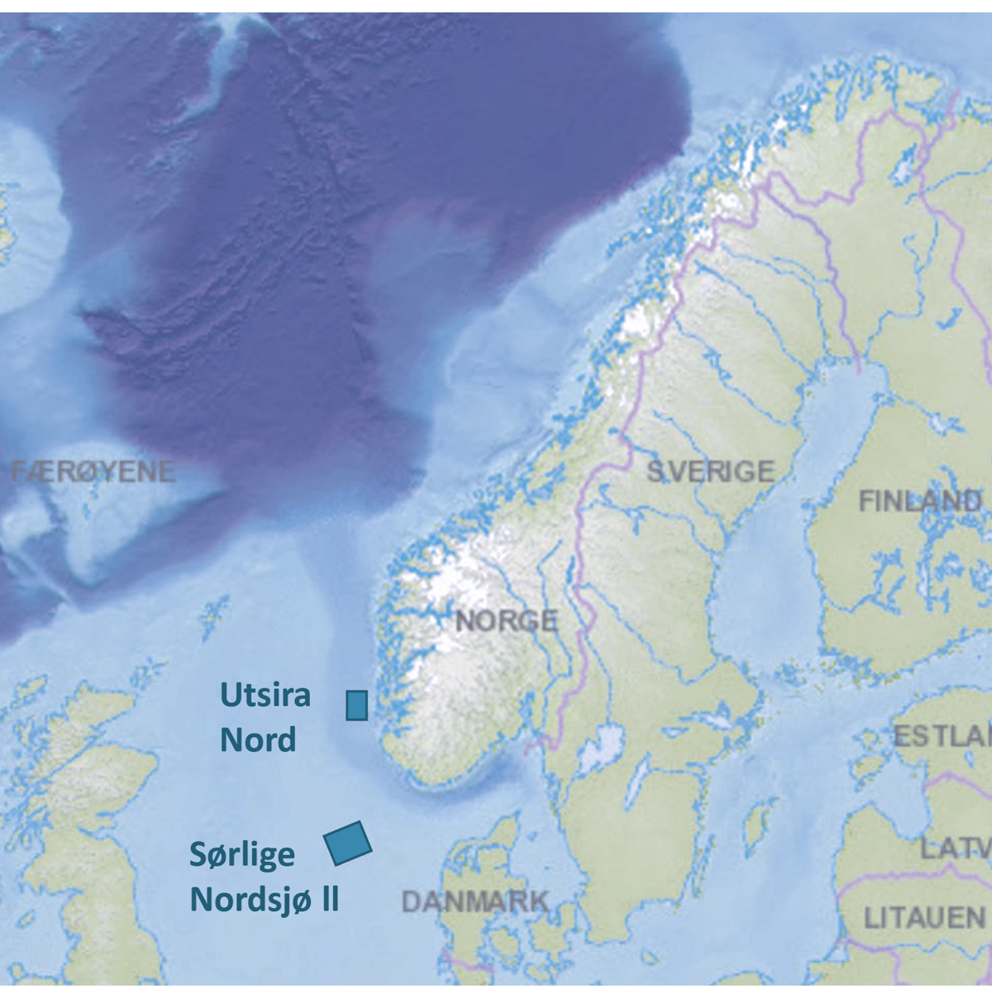
          - Områder som er åpnet for fornybar energiproduksjon til havs.
NVE/OED.

Hydrogen

Innledning
Norges mål under Parisavtalen er å redusere utslippene med minst 50 og opp mot 55 pst. innen 2030 sammenlignet med 1990. I 2050 er det et mål at Norge skal være et lavutslippssamfunn og at klimagassutslippene i 2050 reduseres i størrelsesorden 90 til 95 pst. fra utslippsnivået i 1990. Hydrogen er en energibærer med betydelig potensial til å redusere utslipp fra en rekke sektorer. For at hydrogen skal være en klimavennlig energibærer, er det en forutsetning at hydrogenet produseres med ingen eller lave utslipp. For å oppnå utslippsreduksjoner, bør elektrisitet benyttes direkte der det er mulig. Der hvor det ikke er mulig, kan hydrogen spille en rolle. Med den kunnskap som er tilgjengelig i dag kan hydrogen bli viktig for å redusere utslipp av klimagasser i industrien og i transportsektoren. Ved økt bruk av hydrogen i ulike deler av økonomien nasjonalt og globalt, kan det etableres lønnsomme arbeidsplasser knyttet til å utvikle kompetanse, teknologi og utstyr til hydrogenproduksjon og -bruk. Norge har allerede konkurransedyktige og kompetente miljøer som kan bidra til utviklingen av verdikjeder for hydrogen. Det er stor usikkerhet om og eventuelt når et hydrogenmarked vil oppnå en størrelse av betydning og i hvilke sektorer hydrogen eventuelt vil vinne fram. Utviklingen er i stor grad avhengig av teknologiutvikling og kostnadsreduksjoner for både hydrogen og konkurrerende teknologier og løsninger, inkludert hvilken energibærer aktørene i markedet vil etterspørre i framtiden. Videre er den avhengig av videre politikkutforming internasjonalt.
Det er også utfordringer knyttet til hydrogen som energibærer. Hydrogen er en kostnadskrevende energibærer både å produsere og bruke. Det kreves store mengder energi for å produsere hydrogen. Det er mer krevende å transportere hydrogen enn for eksempel naturgass og det er sikkerhetsmessige utfordringer knyttet til bruk. Med dagens teknologi er det et betydelig energitap ved produksjon av hydrogen, noe som utgjør en utfordring for lønnsomheten til teknologien.
Det er i dag et stort antall prosjekter i Norge som planlegger å produsere, distribuere og bruke hydrogen produsert med lave eller ingen utslipp. Prosjektene er spredd over hele Norge, fra Farsund i sør til Berlevåg i nord. Det er stort spenn i selskaper og aktører som har prosjekter under utvikling. De fleste prosjektene mottar støtte fra staten. Staten bidrar gjennom en rekke virkemidler, blant annet CO2-avgift og deltakelse i EUs klimakvotemarked, støtte til forskning, utvikling og demonstrasjon, støtte til etablering av knutepunkter og infrastruktur, og gjennom krav i offentlige anskaffelser. Det viktigste staten kan gjøre for å bidra til at hydrogenproduksjon kan bli en konkurransedyktig næring i framtiden er å sørge for generelle og forutsigbare rammebetingelser.
I tillegg til etterspørsel i et eventuelt framtidig hydrogenmarked, teknologiutvikling for konkurrerende klimaløsninger og myndigheters aktive politikk og regulering av energimarkedene, er det behov for teknologiutvikling og kostnadsreduksjoner langs hele verdikjeden for at hydrogen skal bli konkurransedyktig. Verdikjeden for hydrogen består av store og små prosjekter innen både produksjon, distribusjon og bruk. Prosjekter har ulik karakter, størrelse, energibehov og teknologimodenhet. Eventuell produksjon av hydrogen med reformering av naturgass med CO2-håndtering vil typisk være store prosjekter med betydelige investeringskostnader som vil kunne gi store volum produsert hydrogen per prosjekt. Produksjon av hydrogen med elektrolyse vil gjerne være mindre enheter, innebærer lavere investeringskostnader og gir lavere volum produsert for hvert prosjekt. På brukersiden vil det også være store forskjeller mellom enkeltprosjekt, teknologier og segmenter. Dagens hydrogenproduksjon er i hovedsak lokalisert i nærheten av og knyttet til bedrifters eget forbruk.
I Meld. St. 36 (2020–2021) er det oversikt over det etablerte virkemiddelapparatet og status for utviklingen av hydrogen som klimatiltak i Norge. Den har også et veikart for hydrogen. Regjeringen stiller seg bak dette veikartet. I denne tilleggsmeldingen tydeliggjør regjeringen sine øvrige ambisjoner for utviklingen av hydrogen. Samtidig gis det en oppdatert situasjonsbeskrivelse med utviklingstrekk nasjonalt og internasjonalt etter at Meld. St. 36 (2020–2021) ble presentert.
Regjeringen vil
- bidra til å bygge opp en sammenhengende verdikjede for hydrogen produsert med lave eller ingen utslipp der produksjon, distribusjon og bruk utvikles parallelt
- for å bidra til å redusere norske klimagassutslipp, ha en ambisjon om å legge til rette for produksjon av hydrogen med lave eller ingen utslipp for å dekke den nasjonale etterspørselen
- bidra i utviklingen av et marked for hydrogen i Europa blant annet gjennom å delta i relevante samarbeidsfora og -program for hydrogen, regelverksutforming for hydrogen i Europa som EØS-land, forskningssamarbeid, bilateralt samarbeid med relevante land og gjennom å skape et nasjonalt marked for hydrogen
- legge til rette for etablering av samfunnsøkonomisk lønnsom produksjon av blått hydrogen, blant annet gjennom Gassco sin arkitektfunksjon, ved å tildele areal for CO2 lagring etter lagringsforskriften til interessenter med lagringsbehov, og behandle relevante søknader om utbygginger under lagringsforskriften raskt og effektivt
- gjennomføre en ekstern utredning av hvordan staten kan bidra til å bygge opp en sammenhengende verdikjede for hydrogen produsert med lave eller ingen utslipp, der produksjon, distribusjon og bruk utvikles parallelt, statlig eierskap som virkemiddel vil inngå i utredningen

Status i utviklingen av hydrogen

Utvikling i markedet for hydrogen
I dag er det ikke et effektivt, åpent marked for hydrogen. Dagens hydrogenproduksjon er hovedsakelig knyttet til interne prosesser på industrianlegg (produksjon for egenbruk), som raffinerier. Etterspørselen etter hydrogen til bruk på nye områder, som transport, har utviklet seg sakte, og utgjør en liten andel av det totale markedet for hydrogen.
Verdens hydrogenforbruk er i dag om lag 90 mill. tonn, eller om lag 1 pst., av globalt energiforbruk. Forbruket er konsentrert i industriell virksomhet, raffinering av råolje, produksjon av ammoniakk og metanol i kjemisk industri og i jern- og stålindustri. Nesten alt produseres med reformering av naturgass eller annen fossil energi uten fangst og lagring av CO2, såkalt grått hydrogen. Dagens produksjon medfører direkte utslipp av 900 mill. tonn CO2. Globalt forbruk av ammoniakk er på om lag 200 mill. tonn årlig. Mindre enn 1 pst. av ammoniakkproduksjonen er basert på hydrogen produsert med lave eller ingen utslipp.
Interessen for hydrogen produsert med lave eller ingen utslipp og produkter basert på hydrogen, som for eksempel ammoniakk, har steget de siste årene. I framtiden kan hydrogen ha potensial som varmekilde og direkte bruk i flere prosesser i industrisektoren. I transportsektoren kan hydrogen og ammoniakk brukes til avkarbonisering av flere skipssegmenter, og hydrogen kan brukes i syntetisk drivstoff for fly. Hydrogen kan også bli aktuelt i deler av tungtransporten på vei. I kraftsektoren kan hydrogen i framtiden brukes for å håndtere forbrukstopper og utnytte overskuddsproduksjon fra variable fornybare energikilder. I dag brukes hydrogen i liten grad innen disse områdene.
Global elektrolysekapasitet er blitt fordoblet de siste 5 årene, til rundt 0,3 GW og med en produksjon i 2020 på om lag 30 000 tonn hydrogen (tilsvarende om lag 0,03 pst. av verdens hydrogenforbruk). IEA har anslått at hvis alle pågående og planlagte prosjekter blir realisert, kan det globale tilbudet av hydrogen fra elektrolyse basert på fornybar kraft (grønt hydrogen) nå 8 mill. tonn i 2030. For at hydrogen produsert med elektrolyse skal kunne bidra til lavere CO2-utslipp, må elektrisiteten som brukes i prosessen komme fra kilder med lave eller ingen utslipp. Økt hydrogenproduksjon fra elektrolyse vil gi økt behov for kraft produsert fra fornybare kilder som vann, vind eller sol. IRENA anslår at elektrisitetsetterspørselen fra grønn hydrogenproduksjon i et 1,5-gradersscenario i 2050 på om lag 410 mill. tonn vil måtte tilsvare den globale elektrisitetsproduksjonen i verden i dag.
Det er også et økende antall prosjekter for produksjon av hydrogen ved naturgassreformering med CO2-håndtering (blått hydrogen) i planleggingsfase eller under utbygging. IEAs oversikt viser at rundt 50 prosjekter er under utbygging per 2021, og at gjennomføring av disse vil kunne bringe produksjonen av blått hydrogen opp til 9 mill. tonn i 2030. I dag produseres det knapt blått hydrogen.
CO2-håndtering med høy fangstrate er en avgjørende forutsetning for at blått hydrogen skal kunne bidra til å nå klimamålene. Teknologi og kapasitet for CO2-håndtering av det omfanget som vil være nødvendig om ambisjonene for blått hydrogen skal realiseres, er fortsatt under utvikling og representerer dermed en usikkerhetsfaktor.
Det er også stor usikkerhet knyttet til forventet produksjonsvolum, når et eventuelt hydrogenmarked vil oppnå en størrelse av betydning, og i hvilke segmenter hydrogen kan vinne fram, inkludert hvilke segmenter som eventuelt vil etterspørre hydrogen i framtiden.
Rørledninger og frakt med skip anses i dag som de mest realistiske metodene for transport av hydrogen. Kostnadsreduksjoner knyttet til transport og lagring av hydrogen er viktig for at hydrogen skal bli konkurransedyktig.
Europa står for en stor del av pågående og planlagte hydrogenprosjekter. Dagens forbruk av hydrogen i Europa er på rundt 8 mill. tonn per år, eller i underkant av 10 pst. av det globale hydrogenmarkedet.
Europakommisjonens framskrivinger av energiforbruket, gitt at klimanøytralitet skal oppnås i 2050, viser at stor vekst i forbruket av fornybar- og lavkarbonhydrogen kan være mulig på lang sikt. Det skisseres et scenario med en utvikling der rundt 2/3 av alt gassforbruk i EU i 2050 kan bestå av fornybare og lavkarbongasser som for eksempel hydrogen og biogass, samtidig som andelen gasser i energiforbruket holder seg på rundt 20 pst.
Ammoniakk brukes i dag primært i gjødselproduksjon. I tillegg kommer prosjekter hvor ammoniakk brukes som hydrogenbærer, dvs. som et kostnadseffektivt alternativ for transport og lagring av hydrogen. Det er allerede et etablert marked for internasjonal handel av ammoniakk, noe som gjør at framtidig bruk av ammoniakk som hydrogenbærer kan bygge videre på eksisterende infrastruktur og regelverk.
En eventuell økt produksjon av hydrogen produsert med ingen eller lave utslipp vil også kunne muliggjøre økt produksjon av ammoniakk produsert med ingen eller lave utslipp. IEA anslår at produksjon av slik ammoniakk kan komme opp i rundt 10 mill. tonn i 2030 dersom kunngjorte prosjekter blir realisert.
I meldingen om energiuavhengighet fra mars i år har Europakommisjonen en plan om ytterligere økning i bruk av hydrogen. Det vises til en ambisjon der fornybart hydrogen innen 2030 erstatter 25–50 mrd. Sm3. russisk gass, et volum som tilsvarer om lag 15–30 pst. av gassvolumet EU importerte fra Russland i 2021. Hydrogenambisjonen vil eventuelt føre til økt egenproduksjon og økt import utover de allerede eksisterende ambisjonene om produksjon av hydrogen.

Regelverksutvikling i Europa
Siden Meld. St. 36 (2020–2021) ble lagt fram, har det blitt lagt fram flere regelverksforslag i Europa hvor hydrogen inngår. En etablering av et velfungerende europeisk hydrogenmarked er ikke mulig uten myndigheters aktive politikk og regulering av energimarkedene.
Europakommisjonen la i 2021 fram en rekke regelverksforslag i den såkalte Klar for 55-pakken. Det vises til oversikt av regelverkssamlingen i kap. 5.1. I forslaget til revisjon av fornybardirektivet foreslås blant annet et mål for fornybar hydrogenproduksjon i industrien. Videre la Kommisjonen fram forslag til et nytt og revidert regelverk for gassmarkedet i EU, herunder markedet for fornybare gasser, naturgass og hydrogen.
Dette regelverkforslaget bygger på en erkjennelse av at full elektrifisering av energiforbruket verken er teknisk mulig eller kostnadseffektivt. Energi i gassform vil derfor være nødvendig. For at klimamålene skal kunne nås, mener EU imidlertid at gassen på sikt må avkarboniseres, ved at biogasser og lavkarbonhydrogen erstatter naturgass. Den resterende delen av gassforbruket vil kunne bestå av naturgass med karbonfangst og -lagring.
Forslagene inneholder rammeverk for et indre marked for fornybare gasser, naturgass og hydrogen. Regelverkforslagene gir en rekke bestemmelser som på forskjellig måte skal legge til rette for skiftet bort fra naturgass og over mot fornybare gasser og hydrogen. Det er foreslått bestemmelser om tillatelse til økt hydrogeninnblanding i naturgassen, sertifiseringsregler for gasser, bygging av rørledninger for hydrogen, lavere transporttariffer for hydrogen, tiltak for å lette tilgangen for lavkarbongasser til LNG-terminaler og naturgasslagre og koordinert utvikling av nettverk for strøm, gass og hydrogen.
I desember 2021 ble Rådet, Europaparlamentet og Europakommisjonen enige om revisjon av energiinfrastrukturforordningen. Den reviderte forordningen introduserer bestemmelser om grensekryssende hydrogeninfrastruktur og om infrastruktur for fornybar energi til havs. Det introduseres også nye bestemmelser for en overgangsperiode fram til 2030, om oppgradert gassinfrastruktur for transport av naturgass med innblanding av hydrogen og biometan.
Taksonomiforordningen gir Kommisjonen hjemmel til å fastsette nærmere regler om kriterier for hvilke økonomiske aktiviteter som kan gi vesentlig bidrag til oppnåelsen av seks definerte miljømål. En delegert forordning om det første settet med kriterier ble vedtatt 21. april, og gjelder fra 1. januar 2022.
Det første settet med kriterier omfatter økonomiske aktiviteter knyttet til produksjon, distribusjon og lagring av lavkarbonhydrogen. Både produksjon av hydrogen fra naturgass med CO2-håndtering og produksjon av hydrogen ved elektrolyse kan omfattes av regelverket.
Revisjon av retningslinjene for statsstøtte til energi- og klimaformål ble vedtatt i desember 2021. De dekker støtte til både produksjon og infrastruktur for lavkarbon- og fornybar hydrogen.

Utvikling i Norge
Det er et stort antall prosjekter under utvikling i Norge som planlegger å produsere, distribuere og bruke hydrogen produsert med lave eller ingen utslipp. De aller fleste prosjektene mottar støtte fra staten, og det etablerte virkemiddelapparatet brukes i stor grad av aktørene. Norges forskningsråd, Enova, Innovasjon Norge, Gassnova og Nysnø har etablert HEILO-samarbeidet for å bidra til bedre samkjøring og koordinering av virkemiddelaktørenes virkemidler og aktiviteter på området. Regjeringen støtter opp om dette samarbeidet.
Ved Europas eneste smelteverk for titandioksid hos TiZir i Tyssedal, har Enova støttet et prosjekt med 261 mill. kroner for å teste ut erstatning av kull med grønt hydrogen som reduksjonsmiddel i produksjon av titandioksid. Lykkes prosjektet, kan teknologien tas i bruk i full skala, ikke bare i Norge, men også internasjonalt, og bidra til betydelige utslippsreduksjoner. Horisont Energi planlegger sammen med Equinor og Vår Energi å bygge det første storskala industrielle produksjonsanlegget for ammoniakk med ingen eller lave utslipp i Europa kombinert med fangst og lagring av CO2. Prosjektet har fått støtte på 482 mill. kroner fra Enova. Gjødselprodusenten Yara har fått 283 mill. kroner i støtte fra Enova til å erstatte deler av dagens grått hydrogen med hydrogen produsert ved hjelp av elektrolyse.
Til sammen tildelte Enova 1 mrd. kroner til disse tre prosjektene. To av prosjektene inngår i EUs IPCEI-samarbeid for hydrogen som kobler norske initiativ sammen med andre i Europa. Internasjonalt samarbeid kan bidra til raskere teknologiutvikling og større kostnadsreduksjoner. Europa kan dessuten bli et framtidig marked for både norsk hydrogen og norsk hydrogenteknologi, men utviklingen er usikker.
I september 2021 tildelte Enova støtte til 15 forprosjekter for å utrede muligheten for å produsere hydrogen fra fornybar kraft til bruk i maritim sektor. Som oppfølging av dette, har Enova lyst ut en større konkurranse hvor de forventer å kunne støtte to til fire prosjekter med opptil 150 mill. kroner hver. Dette vil danne grunnlaget for en første infrastruktur for bruk av hydrogen i maritim sektor.
De to nye ferjene på ferjesambandet riksvei 80 Bodø-Røst-Moskenes-Værøy skal gå på nullutslippsteknologi, hvorav 85 pst. skal være hydrogen. Kontrakten for sambandet ble signert i januar 2022, og de to ferjene forventes å settes i drift i oktober 2025.
Regjeringen har i supplerende tildelingsbrev nr. 3 av 2022 gitt Jernbanedirektoratet i oppdrag å gjennomføre en konseptvalgutredning (KVU) for å redusere utslipp av klimagasser fra jernbane. KVUen vil vurdere alternativer som gir utslippsfri eller redusert utslipp fra jernbane, herunder vil det utarbeides konsepter med ulike former for lading og batteribruk eller hydrogen.
Etableringen av Langskip innebærer etablering av en fleksibel transport og lagerløsning for CO2. Gjennom å bidra til realiseringen av Langskip og CO2-transport- og -lagringsprosjektet Northern Lights, legger staten til rette for at det potensielt kan produseres blått hydrogen. Det vises til nærmere omtale av Langskip i kap. 5.4.
Samlet foregår det utvikling og modning av prosjekter langs hele verdikjeden for hydrogen. Prosjekter under planlegging finnes innen produksjon av hydrogen med lave eller ingen utslipp, både blått og grønt hydrogen, bruk i industri og maritim transport, i tillegg til infrastruktur. Staten bidrar betydelig til denne utviklingen.
Som beskrevet i Meld. St. 36 (2020–2021), kan det gis støtte til forskning og utvikling av hydrogenteknologier gjennom programmene ENERGIX (Norges forskningsråd) og CLIMIT (Forskningsrådet/Gassnova), og gjennom PILOT-E-ordningen (Forskningsrådet/Enova/Innovasjon Norge). Videre pågår det forskning og utvikling med relevans for hydrogen i to forskningssentre for miljøvennlig energi (FME-ordningen i Forskningsrådet); MoZEES (nullutslipp i transport) og NCCS (CO2-håndtering).
I mars 2022 ble det gitt støtte til opprettelsen av to FME innen hydrogen. Disse er omtalt under. Olje- og energidepartementet har lagt til rette for å øke bevilgningene til FME-ordningen, slik at det har vært mulig å etablere to hydrogensentre. Til sammen mottar sentrene 310 mill. kroner over åtte år. Partnerne i sentrene må bidra med om lag tilsvarende beløp. Sentrene utgjør to sterke og utfyllende nasjonale knutepunkter for kompetanse innen forskning og utvikling av hydrogenteknologier. De vil bidra til en bred kunnskapsoppbygging, stor geografisk spredning og styrket innovasjonsevne i et høyt antall bedrifter.
FME HYDROGENi – Norwegian centre for hydrogen and ammonia research and innovation: SINTEF Energi er vertsinstitusjon for senteret, som har syv norske FoU-partnere og mer enn 50 brukerpartnere. Senteret er teknologirettet og skal arbeide med det som vil være viktig for å sikre videre utvikling og implementering av de teknologiske løsningene som er mest aktuelle i dag og 10-20 år fram i tid.
FME HyValue – Norwegian centre for hydrogen research: NORCE er vertsinstitusjon, med syv norske FoU-partnere, seks internasjonale FoU-partnere og 45 brukerpartnere, i tillegg til flere klynger. Senteret har en tilnærming til de sentrale samfunnsvitenskapelige og regulatoriske utfordringene for å kunne nå ambisjonene på hydrogenområdet. Kommuner og offentlige virksomheter deltar og bidrar for å lykkes med etableringen av knutepunkter og næringsutvikling. Senteret har også radikal og nyskapende teknologisk forskning av mer grunnleggende strategisk og langsiktig karakter.

Norge som leverandør av blått hydrogen og ammoniakk
Produksjonskostnadene for blått hydrogen er i dag lavere enn elektrolysebasert hydrogen. Det er også enklere å bygge i stor skala og relativt raskt. Om, hvor raskt og hvor mye blått hydrogen kjøpere i Europa vil etterspørre framover, vil avhenge av en rekke faktorer.

Gasscos rolle som arkitekt for gasstransportsystemet
Gassco er operatør av det norske oppstrøms gasstransportsystemet og er ansvarlig for drift og som systemoperatør for å ta initiativet til og koordinere prosesser for videre utvikling av gassrørledningsnett, prosessanlegg og mottaksterminaler.
Gassco utreder fortløpende behov for tilpassing av gassinfrastrukturen for å opprettholde kostnadseffektive tjenester med reduserte utslipp tilpasset produksjonsbehovene og møte endringer i markedet. Gassco gjør sine egne vurderinger og kommer med forslag for videreutvikling. Gassco eier ikke transportinfrastrukturen, men skal framlegge anbefalinger og investeringsforslag basert på en helhetlig vurdering av gasstransportsystemet og ressursforvaltningen. Beslutninger om infrastrukturen vil være avhengig av investeringsvillighet blant eierselskaper og ressurseiere på norsk sokkel.
Som del av dette arkitektarbeidet har Gassco etablert en prosess for framtidens gassinfrastruktur. Denne fungerer som et strategisk beslutningsstøtteverktøy for framtidig drift og utvikling av gassinfrastrukturen på norsk sokkel. Gjennom at et godt kunnskapsgrunnlag blir etablert i en konstruktiv dialog mellom industri og myndigheter skal Gassco sitt arbeid bidra til å legge til rette for gode og tidsriktige beslutninger innenfor transportsystemet. I denne prosessen ser en på hvordan norsk gassinfrastruktur kan tilpasses framtidig forventet behov og mulighetene for alternativ bruk av infrastrukturen ved ledig kapasitet.
Arbeidet som er gjennomført til nå viser at det norske gasstransportsystemet er fleksibelt, er bygget ut trinnvis og kan tilsvarende bygges ned trinnvis. Det er ikke avdekket tekniske hindre for å benytte eksisterende gassrørledninger til transport av for eksempel blått hydrogen eller CO2 tilbake fra Europa, dersom det skulle bli lønnsomt. Vurderinger av tilgjengelig kapasitet i transportsystemet tilsier at alternativ bruk først vil være aktuelt etter 2030. Det er videre avklart at transport av gass og hydrogen samtidig, ved å blande hydrogen inn i naturgassen som sendes i rørtransportsystemet, er teknisk mulig.
Flere av selskapene på norsk sokkel ser på mulighetene for å eksportere noe gass fra sin norske portefølje i form av blått hydrogen på sikt.
Det er økt interesse i flere europeiske land for blått hydrogen. Mulighetene for storskala transport av blått hydrogen, inklusiv gjennom rørledning, inngår blant annet i energidialogen med tyske myndigheter. Det er ikke avdekket tekniske hindre for å benytte eksisterende gassrørledninger til transport av blått hydrogen, dersom det skulle bli lønnsomt.
Gasscos arkitektrolle omfatter alle aktuelle eksportløsninger for gass. Selskapet har over tid studert muligheter for og konsekvenser av å øke gasseksportkapasiteten ut fra Barentshavet. Denne er i dag begrenset av kapasiteten på Hammerfest LNG. Alternativer som har vært utredet omfatter både tilkobling til rørsystemet til Europa og økt LNG-eksportkapasitet. Nylig har en tredje mulighet, gasseksport i form av blå ammoniakk, blitt lansert som en alternativ løsning gjennom Barents Blue-prosjektet.
En økning i eksportkapasitet vil gi muligheter for å akselerere produksjon av gass fra feltene i området, gjøre det mulig å bygge ut mindre gassfunn i årene framover og gjøre det mer attraktivt å lete, fordi utsiktene til lønnsom utbygging og produksjon kan bli bedre. Som arkitekt for gasstransportsystemet vil Gassco vurdere en slik løsning opp mot alternativene.

Hydrogen og behovet for CO2-lagring
Det er økende interesse for CO2-lagring på norsk sokkel, blant annet knyttet til produksjon av blått hydrogen og ammoniakk. Våren 2021 mottok Olje- og energidepartementet konkrete søknader fra selskaper på områder som kunne være egnet for CO2-lagring.
Etter at søknadene var vurdert å være av tilstrekkelig kvalitet til at de kunne ende opp i tildeling, lyste Olje- og energidepartementet 10. september 2021 ut to områder for søknader knyttet til injeksjon og lagring av CO2 på norsk kontinentalsokkel – ett i Nordsjøen og ett i Barentshavet. Søknadsfristen ble satt til 9. desember 2021.
Ved søknadsfristens utløp hadde departementet mottatt søknader på de to områdene fra totalt fem selskaper. 5. april 2022 sendte departementet ut tilbud om to letetillatelser etter lagringsforskriften. En av de to letetillatelsene etter lagringsforskriften ligger i Nordsjøen og en i Barentshavet. Tildelingen i Nordsjøen tilbys til Equinor ASA, mens tillatelsen i Barentshavet tilbys en gruppe bestående av Equinor ASA, Horisont Energi AS og Vår Energi AS.
Departementet utlyste 7. april 2022 et område i Nordsjøen for søknad om lagringstillatelse etter konkret søknad.
Norske myndigheter vil gjennom god forvaltning av de naturlige CO2-lagringsmulighetene som er på norsk sokkel, kunne bidra til utviklingen av et viktig klimatiltak for Europa og verden. Tildeling av areal for sikker lagring av CO2 kan legge grunnlag for utvikling av en ny, havnæring i Norge.
Lykkes det med industrielle initiativer for lagring av CO2, vil det legge til rette for betydelig reduksjon av klimagassutslipp, dersom lagrene blir brukt. Flere lagringsaktører, og dermed konkurranse mellom flere aktører på lagringssiden, vil kunne styrke grunnlaget for å utvikle et framtidig marked for lagringstjenester.

Mulighetene
Det er interesse fra kommersielle aktører for å se på løsninger knyttet til hydrogen og ammoniakk i kombinasjon med CO2-håndtering. Kombinasjonen av petroleumsressurser og CO2-lager er sentrale forutsetninger for produksjon av hydrogen og ammoniakk fra naturgass med svært lave samlede utslipp.
Det er flere prosjekter under utvikling, både i utlandet og i Norge, som har potensial til å dekke en eventuell økende etterspørsel etter hydrogen og -ammoniakk produsert med lave eller ingen utslipp. Departementet har nylig tildelt lagringstillatelser knyttet til mulige prosjekter både i Finnmark (Polaris/Barents Blue) og Vestlandet (Smeaheia).
Departementet utlyste 7. april et nytt areal for lagring i Nordsjøen basert på et konsept med hydrogenproduksjon i Europa og CO2-lagring på norsk sokkel.
Regjeringen vil legge til rette for etablering av samfunnsøkonomisk lønnsom produksjon av blått hydrogen, blant annet gjennom Gassco sin arkitektfunksjon, ved å tildele areal for CO2 -lagring etter lagringsforskriften til interessenter med lagringsbehov og behandle relevante søknader om utbygginger under lagringsforskriften raskt og effektivt. Dette er områder med store industrielle perspektiver, men der det er avgjørende at det er kjøpere for disse tjenestene i EU og/eller Storbritannia. Regjeringen vil bidra i utviklingen av et marked for hydrogen i Europa blant annet gjennom å delta i relevante samarbeidsfora og -program for hydrogen, regelverksutforming for hydrogen i Europa som EØS-land, forskningssamarbeid, bilateralt samarbeid med relevante land og gjennom å skape et nasjonalt marked for hydrogen.
              - Blå ammoniakk fra norsk gass
Barents Blue-prosjektet vil, om det realiseres, medføre etablering av ny kapasitet for eksport av gass fra Barentshavet i form av blå ammoniakk. Lagring av CO2 er en forutsetning for produksjon av blå ammoniakk.
Equinor (operatør), Horisont Energi og Vår Energi samarbeider om Barents Blue-prosjektet hvor de arbeider med planer om å bygge det første storskala-anlegget for lavutslipps ammoniakkproduksjon i Europa, inkludert et nytt CO2-lager. Produksjonsanlegget planlegges etablert på Markoppneset i Hammerfest kommune i Finnmark.
Prosjektet innebærer at ammoniakken skal produseres fra naturgass. Naturgassen skal først omdannes til hydrogen og CO2. Hydrogenet skal deretter syntetiseres til ammoniakk, mens CO2 skal fanges opp og transporteres med skip til Polaris-reservoaret som er lokalisert ca. 170 km fra Markoppneset for permanent lagring. I første fase er det planlagt at fabrikken skal kunne produsere 1 mill. tonn ammoniakk per år og omtrent 2 mill. tonn CO2 skal da kunne bli fanget opp og lagret i Polaris-reservoaret.
Prosjektet er et av tre hydrogenprosjekter som i desember 2021 fikk støtte fra Enova. Støtten er på 482 mill. kroner, og skal gå til studier. Det er også ett av de to første norske prosjektene som får status som IPCEI Hydrogen prosjekt (Important Projects of Common European Interest). Dette kobler norske initiativ sammen med andre i Europa.
Rammeslutt

Produksjon av grønt hydrogen og effekten på kraftmarkedet
Produksjon av hydrogen ved elektrolyse er kraftkrevende og vil derfor kunne komme til å etterspørre en betydelig mengde fornybar kraft. Med dagens teknologi går det tapt en betydelig mengde energi når den omdannes til hydrogen. NVE har i Langsiktig kraftmarkedsanalyse 2021-2040 lagt til grunn at hydrogenproduksjon i Norge vil etterspørre 4 TWh i 2030 og 7 TWh i 2040. Økt etterspørsel etter kraft, som etablering av hydrogenproduksjon medfører, vil påvirke behovet for nettutbygging og kraftpriser og gir et høyere grunnforbruk av elektrisitet i Norge.
NVE har forutsatt en betydelig mengde elektrolysekapasitet i det europeiske kraftsystemet i 2040. I perioder hvor fornybar kraftproduksjon er høyere enn etterspørselen etter kraft, kan det bli perioder med svært lave kraftpriser i Europa. Dette gir insentiver til å investere i elektrolysekapasitet, siden kraftforbruket til produksjon av hydrogen kan tilpasses timer med lave priser. NVE har i basisbanen lagt til grunn en installert kapasitet på 24 GW i modellerte land i 2030. Det er noe lavere enn målet i Europakommisjonens hydrogenstrategi på 40 GW. Videre legger NVE til grunn en større vekst etter 2030 slik at installert elektrolysekapasitet når 100 GW i 2040. Det innebærer ny etterspørsel etter kraft i Norge som isolert sett vil bidra til å øke norske kraftpriser.
Hydrogen kan også bidra med fleksibilitet i kraftsystemet fordi hydrogen er en energibærer som både kan produseres med strøm, men også brukes til å lage strøm. Det er tekniske og økonomiske utfordringer med bruk av hydrogen i kraftsystemet. Blant annet har både hydrogenproduksjon fra strøm og strømproduksjon fra hydrogen stort varmetap. NVE legger til grunn at mye av strømforbruket knyttet til hydrogenproduksjon vil være fleksibelt. Det slår dermed inn i timer med lav kraftpris. Kraftproduksjon som ellers ville blitt eksportert vil på den måten kunne bli brukt til å produsere hydrogen. Dette gjør at kraftforbruk til hydrogenproduksjon vil motvirke det som ellers ville vært perioder med lave kraftpriser i Europa, noe som i så fall også vil påvirke norske kraftpriser. En stor utbredelse av hydrogenproduksjon i Europa vil dermed kunne påvirke prisene i betydelig grad, noe som også kan bidra til økte kraftpriser i Norge.
Det er flere aktører som vurderer å kombinere produksjon av hydrogen med vindkraft til havs.

Regjeringens politikk for utvikling av hydrogen

En offensiv satsing på hydrogen
Regjeringen vil bidra til å bygge en sammenhengende verdikjede for hydrogen produsert med lave eller ingen utslipp der produksjon, distribusjon og bruk utvikles parallelt. Det er allerede etablert et virkemiddelapparat som bidrar til utviklingen av produksjon, distribusjon og bruk av hydrogen.
Regjeringen ønsker å sette handling bak ambisjonene innenfor hydrogen. I statsbudsjettet for 2022 følger derfor regjeringen opp med økte bevilgninger til hydrogen.
I Saldert budsjett 2022 økte Stortinget bevilgningene til støtte til infrastruktur og markedsutvikling for hydrogen med 120 mill. kroner til totalt 220 mill. kroner. Midlene kanaliseres til Norges forskningsråd. Det skal særlig legges vekt på å støtte opp under utvikling og etablering av infrastruktur med fokus på knutepunkter og leveransekjeder som legger til rette for markedsutvikling og kommersiell bruk av hydrogen. Anvendelsen av midlene skal resultere i en koordinert og samlet satsing på hydrogen langs hele verdikjeden fra forskning til markedsintroduksjon. Samfunnsmessige aspekter ved hydrogen, herunder blant annet sikkerhet og livssyklusanalyser, vil være en del av satsingen. Midlene skal inngå i HEILO-samarbeidet, det vil si de skal ses i sammenheng med andre virkemiddelaktørers satsing på hydrogen, herunder spesielt Enova. Midlene skal også ses i sammenheng med satsingen på hydrogen i andre relevante programmer og budsjettformål i Norges forskningsråd, i første rekke ENERGIX, CLIMIT og de to nye forskningssentrene (FME) på hydrogen.
Regjeringen har i Saldert budsjett 2022 økt bevilgningen til Enova med 750 mill. kroner som følge av budsjettforliket med SV, hvor 550 mill. kroner skal gå til grønn omstilling i næringslivet. Midlene vil bidra til utslippsreduksjoner og grønn teknologiutvikling på en rekke områder, blant annet hydrogen.
I vedtak 35 punkt 25 og 26 av 8. desember 2021 ber Stortinget regjeringen om å
- Legge til rette for realisering av storskala grønn hydrogenproduksjon.
- Gå i dialog med industrien og utrede hvordan ammoniakkproduksjon kan elektrifiseres.
Regjeringen følger opp dette vedtaket. Enova har gitt støtte til to større prosjekter som vil gjennomføre første steg mot storskala grønn hydrogenproduksjon. Yaras prosjekt vil elektrifisere deler av ammoniakkproduksjonen på Herøya.
Regjeringen ønsker et bedre faglig underlag for hvordan staten kan bidra til å bygge opp en sammenhengende verdikjede for hydrogen produsert med lave eller ingen utslipp, der produksjon, distribusjon og bruk utvikles parallelt. Olje- og energidepartementet vil derfor sette ut en ekstern utredning som vil bidra til å svare på dette. Statlig eierskap som virkemiddel vil inngå i vurderingen.

Ambisjon for produksjon av hydrogen
For å oppnå utslippsreduksjoner, bør elektrisitet benyttes direkte der det er mulig. Der hvor det ikke er mulig kan hydrogen spille en rolle. Med den kunnskap som er tilgjengelig i dag ser det ut som det primært vil være industrien og transportsektoren som kan bli framtidige brukere av hydrogen i Norge.
Regjeringen vil bidra til å bygge opp en sammenhengende verdikjede innen hydrogen der produksjon, distribusjon og bruk utvikles parallelt.
Norge har noen forutsetninger som i utgangspunktet legger til rette for produksjon av hydrogen med ingen eller lave utslipp. Det kan gjøres enten gjennom elektrolyse basert på fornybar kraft eller ved reformering av naturgass med CO2-håndtering som forutsetter tilgang på kraft, naturgass og plass til CO2-lagring. Hydrogen er en energibærer som på linje med andre energibærere, som bensin og fjernvarme, produseres fra en energikilde. Disse produksjonsprosessene krever energi og medfører energitap. Det gjør at hydrogen er mer kostbart enn å bruke for eksempel elektrisitet direkte. Det er også svært kraftkrevende å produsere hydrogen ved elektrolyse basert på fornybar kraft, jf. kap. 5.3.4. Gitt effektiv bruk av knappe ressurser bør det derfor ikke produseres mer hydrogen i 2030 enn hva som etterspørres.
Regjeringen stiller seg bak veikartet for hydrogen slik det ble presentert i Meld. St. 36 (2020–2021), men vil i tillegg, for å bidra til å redusere norske klimagassutslipp, ha en ambisjon om å legge til rette for produksjon av hydrogen med lave eller ingen utslipp for å dekke den nasjonale etterspørselen.
Regjeringen vil også legge til rette for etablering av samfunnsøkonomisk lønnsom produksjon av blått hydrogen blant annet gjennom Gassco sin arkitektfunksjon, ved å tildele areal for CO2 -lagring etter lagringsforskriften til interessenter med lagringsbehov, og behandle relevante søknader om utbygginger under lagringsforskriften raskt og effektivt. I tillegg vil regjeringen bidra i utviklingen av et marked for hydrogen i Europa, blant annet gjennom å delta i relevante samarbeidsfora og -programmer for hydrogen, regelverksutforming for hydrogen i Europa som EØS-land, forskningssamarbeid, bilateralt samarbeid med relevante land og gjennom å skape et nasjonalt marked for hydrogen.

Internasjonalt samarbeid
Det har blitt etablert flere internasjonale initiativer etter at Meld. St. 36 (2020–2021) ble lagt fram. Norge har knyttet seg til flere av disse.
Clean Hydrogen Mission ble etablert på det sjette Mission Innovation Ministerial juni 2021. Norge er medlem av initiativet, som ledes av Australia, Chile, EU, Storbritannia og USA. Initiativets målsetting er å redusere kostnadene på tvers av verdikjeden for rent hydrogen til 2 dollar per kilogram gjennom forskning og utvikling, regelverks- og standardutvikling, samt etableringen av 100 Hydrogen Valleys innen 2030.
Zero Emission Shipping Mission ble etablert juni 2021 for å styrke forskingssamarbeidet for utvikling av nullutslippsløsninger for internasjonal skipsfart. Den overordnede målsetningen er at minst 5 pst. av den globale deep-sea flåten skal gå på nullutslippsdrivstoff innen 2030. Samarbeidet ledes av Norge, Danmark og USA, og dekker hele verdikjeden for nullutslippsskipsfart med tre arbeidsstrømmer, i) produksjon av nullutslippsdrivstoff, ii) infrastruktur for distribusjon av nullutslippsdrivstoff og iii) nullutslippsløsninger for skip.
Clean Hydrogen Joint Undertaking ble formelt etablert i november 2021 og står sentralt i oppfølgingen av EUs hydrogenstrategi. Det er et offentlig-privat partnerskap for forskning og innovasjon med deltakelse fra Europakommisjonen, hydrogen- og brenselcelleindustrien (gjennom Hydrogen Europe) og sentrale forskningsaktører (gjennom Hydrogen Europe Research). Norge og norske forsknings- og teknologimiljøer deltar. Målet for partnerskapet er gjennom styrket og mer integrert forskning og innovasjon å akselerere utviklingen og implementeringen av rene hydrogenteknologier og -løsninger i Europa.

CO2-håndtering

Innledning
CO2-håndtering er fangst, transport, bruk og lagring av CO2 som et tiltak for å redusere utslipp av klimagassen CO2. Norge har to CO2-håndteringsprosjekter i petroleumssektoren, Sleipner og Snøhvit, og ett fullskala demonstrasjonsprosjekt i industrien, Langskip. Staten bidrar betydelig til arbeidet med CO2-håndtering gjennom en rekke tiltak og virkemidler som er beskrevet blant annet i Meld. St. 33 (2019–2020) Langskip – fangst og lagring av CO2 og i Meld. St. 36 (2020–2021).
Norge har en ledende posisjon på CO2-håndtering i Europa og har over lang tid og med bred politisk støtte i Norge arbeidet for å utvikle og fremme CO2-håndtering internasjonalt, med mål om at det skal bli et kostnadseffektivt klimatiltak. For at CO2-håndtering skal bli et kostnadseffektivt klimatiltak, er vi avhengig av teknologiutvikling, store kostnadsreduksjoner og flere prosjekter i Europa og resten av verden.
Langskip, som nå er under bygging, er en sentral del av regjeringens politikk for CO2-håndtering og del av Norges bidrag til å utvikle nødvendige klimateknologier. Prosjektet skal legge til rette for læring knyttet til regulering og stimulering av CO2-håndteringsaktiviteter til etterfølgende prosjekter i Europa og verden. Det vil bare lykkes dersom etterfølgende prosjekter bruker infrastrukturen og læringen som kommer ut av prosjektet. Langskip kan også legge til rette for gevinster i form av nye muligheter knyttet til CO2-håndtering og næringsutvikling for leverandørene i Norge, Europa og verden. Med utgangspunkt i infrastrukturen og modellen Langskip baserer seg på, kan eventuelle etterfølgende prosjekter videreutvikle sine forretningsmodeller. CO2-håndtering gir dermed et grunnlag for videre innovasjon for produksjon av produkter med lavt eller negativt CO2-fotavtrykk.
Staten bidrar til Langskip. Statens investeringer i prosjektet utgjør 16,8 mrd. kroner. Gjennom tilskudd dekker staten en betydelig andel av industriaktørenes investeringskostnader ved Norcems sementfabrikk i Brevik og til Northern Lights’ etablering av en transport- og lagerløsning i Nordsjøen. Videre har staten gitt Fortum Oslo Varme tilsagn om investeringstilskudd, forutsatt tilstrekkelig egenfinansiering og finansiering fra EU eller andre kilder. Staten vil også dekke om lag 75-80 pst. av anslåtte årlige driftskostnader fram til 2034. I tillegg til investeringstilskudd og driftsstøtte har staten påtatt seg betydelige risikoer, blant annet knyttet til samhandlingen mellom fangst, transport og lagring i det samlede Langskip-prosjektet.
Det er en positiv utvikling for CO2-håndtering i Europa. Økt pris på CO2-utslipp og muligheten til å regne negative utslipp mot klimamålene styrker insentivene til å redusere utslipp gjennom CO2-håndtering. I tillegg vil Langskip bidra med infrastruktur for transport og lagring av CO2. Vi ser nå at flere norske og europeiske industribedrifter og aktører i avfallsbransjen har startet arbeidet med å utrede CO2-håndtering på sine anlegg og interessen fra aktører som ønsker å utvikle lagringsareal på sokkelen er økende. Det er fremdeles betydelig usikkerhet knyttet til om CO2-håndtering i framtiden vil bli en kostnadseffektiv del av løsningen på klimautfordringen, og hvilket omfang det vil få.
CO2-håndtering omfatter også bruk av CO2 dersom denne bruken fører til permanente utslippskutt, såkalt CCUS (carbon capture utilization and storage). Bruk av CO2 som innsatsfaktor i ulik industri (CCU – carbon capture and utilization) kan gi grobunn for ny næringsutvikling og vil kunne være et bidrag i utviklingen av en sirkulærøkonomi. Bruk av CO2 vil derimot ikke kunne gi store nok permanente utslippskutt til å erstatte behovet for CO2-lagring.
Regjeringen vil
- fortsette arbeidet med å fremme CO2-håndtering som et viktig bidrag til å nå temperaturmålet i Parisavtalen, herunder gjennom arbeidet med grønt industriløft

Status for gjennomføring av Langskip

Norcem
Som en del av Langskip-prosjektet har staten inngått en tilskuddsavtale med Norcem som bl.a. forplikter staten til å utbetale om lag 3,9 mrd. kroner til Norcems CO2-fangstprosjekt i Brevik i investeringsfasen og om lag 1,2 mrd. kroner i løpet av de ti første driftsårene.
Som beskrevet i Prop. 1 S (2021–2022) Tillegg 1, fikk Olje- og energidepartementet i oktober 2021 tilsendt oppdaterte kostnadsestimater for CO2-fangstprosjektet til Norcem. De oppdaterte kostnadsestimatene viser at Norcem nå er forventet å overskride maksimalbudsjettet i tilskuddsavtalen mellom staten og Norcem.
Atkins og Oslo Economics har på oppdrag fra Olje- og energidepartementet og Finansdepartementet gjort en ekstern kvalitetssikring av de oppdaterte kostnadsestimatene for Norcems fangstprosjekt. Kvalitetssikringen viser en forventet (P50) kostnadsøkning på 850 mill. kroner sammenlignet med estimatet som lå til grunn for investeringsbeslutningen for Langskip (KS2). Ekstern kvalitetssikrers analyse bekrefter dermed estimatet som ble lagt til grunn i tilleggsproposisjonen. Gjennomgangen viser at prosjektets kompleksitet og modenhet ble undervurdert da rammene for prosjektet ble satt. Kvalitetssikrer knytter kostnadsøkningene til flere forhold, som Norcems kontraktsforhandlinger med tredjeparter, undervurdering av prosjektets kompleksitet, designmodning og mangelfull kjennskap til eksisterende anlegg.
Norcem har gjennomført en framdriftsanalyse som viser høy sannsynlighet for forsinket oppstart av CO2-fangstprosjektet. Planlagt oppstart er i september 2024, men analysen viser at forventet oppstart (P50) vil bli fire måneder forsinket, med mindre det gjøres ytterligere tiltak. Norcem påpeker at de har identifisert en rekke tiltak som kan bedre framdriften. Ekstern kvalitetssikrer utelukker ikke at Norcem kan unngå forsinkelse, men vurderer det som svært krevende.
I tillegg har DNV på oppdrag fra Gassnova foretatt en revisjon av Norcems prosjekt, som omfattet intervjuer og vurderinger av organiseringen av prosjektet, prosjektledelse, prosjektkontroll, kontraktsadministrasjon og avvikskontroll. Revisjonen påpekte ingen avvik.
Etter den inngåtte tilskuddsavtalen er Olje- og energidepartementet og Norcem forpliktet til i fellesskap å søke en omforent løsning for finansiering av kostnadsoverskridelsen og prosjektet. Med mindre partene blir enige om å fortsette, eller den ene av partene tar på seg å finansiere ferdigstillingen alene, vil prosjektet bli skrinlagt og hver av partene dekker sine kostnader.

Fortum Oslo Varme
Som en del av Langskip-prosjektet har staten åpnet for å gi Fortum Oslo Varme tilsagn om inntil 2 mrd. kroner i investeringstilskudd og inntil 1 mrd. kroner i driftsstøtte til CO2-fangst ved avfallsforbrenningsanlegget på Klemetsrud i Oslo, samt et tilleggstilskudd knyttet til eventuell fangst av såkalt biogene utslipp, under forutsetning av at Fortum Oslo Varme oppnår tilstrekkelig egenfinansiering eller finansiering fra EU eller andre kilder.
Fortum Oslo Varmes fangstprosjekt søkte i 2021 EUs Innovasjonsfond om 1,8 mrd. kroner for å dekke noe av finansieringsgapet. I november 2021 ble det klart at Fortum Oslo Varme ikke tildeles midler i første utlysning fra EUs Innovasjonsfond, grunnet dårligere rangering enn andre prosjekter.
Gjennom budsjettforliket med SV om statsbudsjettet for 2022 ble bevilgningen til Gassnova økt med 15 mill. kroner for å støtte Fortum Oslo Varmes arbeid med søknad til EUs Innovasjonsfonds andre tildelingsrunde. Fortum Oslo Varme sendte 3. mars en søknad til EUs Innovasjonsfond om midler under fondets andre tildelingsrunde. Tildeling vil etter planen skje i fjerde kvartal 2022.
Fortum Oslo Varme har parallelt arbeidet med andre finansieringsløsninger. 22. mars offentliggjorde selskapet at Fortum hadde signert en avtale om å selge sin eierandel på 50 pst. i Fortum Oslo Varme til Hafslund Eco, Infranode og HitecVision. Oslo kommune overfører også sin eierandel på 50 pst. til Hafslund Eco. Hafslund Eco blir majoritetseier med 60 pst. av aksjene. HitecVision og Infranode vil eie 20 pst. hver. Transaksjonen må godkjennes av bystyret i Oslo kommune og Konkurransetilsynet før den kan gjennomføres.
Fortum Oslo Varme har etter dette foreslått en ny finansieringsløsning for fangstprosjektet på Klemetsrud i Oslo. Olje- og energidepartementet vil sette seg inn i finansieringsforslaget og de foreslåtte vilkårene før det avklares videre prosess.

Northern Lights
Som en del av Langskip-prosjektet har staten inngått en tilskuddsavtale med Northern Lights om finansiering av Northern Lights’ CO2-transport og -lagerløsning. Staten har blant annet forpliktet seg til å utbetale inntil om lag 7,3 mrd. kroner i investeringsstøtte og inntil om lag 4 mrd. kroner i driftstilskudd i løpet av de ti første driftsårene.
Byggingen av Northern Lights’ transport- og lagerløsning har god framdrift. Northern Lights opplever stor interesse fra internasjonale aktører og er i aktive forhandlinger med potensielle kunder som vurderer å bruke lagerløsningen. Northern Lights håper å kunne inngå den første kommersielle avtalen i 2022. Alle de fire CO2-håndteringsprosjektene som fikk tildelt midler i EUs Innovasjonsfonds første tildelingsrunde ser på muligheten for eller planlegger å benytte seg av CO2-lagring i Nordsjøen. Northern Lights er i dialog med flere av prosjektene som har søkt om støtte i Innovasjonsfondets andre utlysningsrunde.
Northern Lights signerte i februar en ikke-eksklusiv intensjonsavtale med Aker Carbon Capture for å samarbeide om å realisere CO2-håndteringsprosjekter i Norge og Europa. De to selskapene kan dermed tilby en komplett kjede, som inkluderer CO2-fangst, -transport og -lager.
Tilskuddsavtalen med Northern Lights regulerer kostnads- og risikodeling mellom staten og Northern Lights for første fase av prosjektet med en lagringskapasitet på 1,5 mill. tonn CO2 per år. Det økende antallet potensielle kunder har gjort at Northern Lights har startet planlegging med sikte på å framskynde fase 2 av prosjektet. En beslutning om fase 2 er ventet å bli tatt i løpet av 2022 eller tidlig 2023. En positiv beslutning om fase 2 vil kunne utvide lagringskapasiteten til om lag 5 mill. tonn CO2 per år.
Northern Lights er ett av fem prosjekter som har fått tilsagn om støtte gjennom Connecting Europe Facility-programmet i EU. Støtten på 4 mill. euro skal gå til detaljprosjektering for en fase 2 av prosjektet. Støtten stadfester Northern Lights’ posisjon som et viktig europeisk prosjekt av felles interesse.
Departementet godkjente, etter foreleggelse for Stortinget i Meld. St. 33 (2019–2020), utbyggingsplanen for Northern Lights fase 1 i februar 2021. Den godkjente utbyggingsplanen for fase 1 er basert på at én injeksjonsbrønn var tilstrekkelig, men at det kan bli aktuelt å bore en ekstra brønn i løpet av fase 1 hvis injeksjonserfaringen tilsier at det er nødvendig, avhengig av hvordan injeksjonen i den første brønnen viser seg å fungere og av hvordan lagret CO2 sprer seg i reservoaret over tid.
I selskapets underretning til departementet i april 2021 ble det opplyst at Northern Lights har besluttet å bore en brønn 2 sommeren 2022, før oppstart av fase 1. En slik endring krever departementets godkjennelse. Bakgrunnen for beslutningen er at Northern Lights vurderer det som hensiktsmessig å ha en beredskapsbrønn tilgjengelig i fase 1 for å sikre at prosjektet til enhver tid har injeksjonskapasitet, også i tilfelle det skulle oppstå tekniske eller regularitetsmessige utfordringer knyttet til ferdigstilling og/eller drift av brønn 1. Departementet godkjente den omsøkte endringen i godkjent plan for utbygging og drift for Northern Lights fase 1 i desember 2021. Kostnaden for brønn 2 er av Northern Lights anslått til om lag 800 mill. kroner.
Kvalitetssikringen gjennomført av Atkins og Oslo Economics i forbindelse med kostnadsøkningen hos Norcem viser en forventet kostnadsreduksjon (P50) for Northern Lights på 500 mill. kroner. Reduksjonen skyldes i all hovedsak framskynding av boring av brønn nummer to. I hvilken grad kostnadsreduksjonen vil redusere statens utgifter i prosjektet avhenger av kostnadene for å bygge et tredje skip som på visse vilkår er tilskuddsberettiget.
For Norcem og Northern Lights samlet er forventede (P50) etableringskostnader nå 13,8 mrd. kroner, sammenlignet med 13,3 mrd. kroner ved investeringsbeslutning, inkludert et anslag på forventede kostnader forbundet med mulig forsinket oppstart av Norcems prosjekt.

Gevinstrealisering Langskip
Et vellykket Langskip vil bidra vesentlig til utvikling av CO2-håndtering som et effektivt klimatiltak. Langskip skal gi kunnskap som viser at CO2-håndtering er trygt og mulig og skal legge til rette for læring knyttet til regulering og insentivering av etterfølgende CO2-håndteringsaktiviteter. Langskip skal videre gi lærings- og skalaeffekter for kommende prosjekter. Slik skal prosjektet bidra til å senke terskelen for nye prosjekter. Langskip kan også legge til rette for næringsutvikling gjennom å bevare, omstille og skape ny industri og næringsvirksomhet i Norge. Prosjektet er en del av Norges bidrag til å utvikle nødvendige klimateknologier. Det vil bare lykkes dersom etterfølgende prosjekter bruker infrastrukturen og/eller læringen som kommer ut av prosjektet, samt dersom Europa og verden følger etter det norske demonstrasjonsprosjektet.
Utvikling internasjonalt
Siden Meld. St. 36 (2020–2021) ble publisert 11. juni 2021, har det vært en positiv utvikling for CO2-håndtering internasjonalt. Global CCS Institute (GCCSI) lager årlig en global statusrapport for CCUS-prosjekter. GCCSI rapporterte om et økende antall CO2-håndteringsprosjekter i 2021. Fra 75 mill. tonn CO2 i året ved utgangen av 2020, vokste kapasiteten til prosjekter under utvikling til 111 mill. tonn CO2 i året i september 2021, en økning på 48 pst. Myndigheter i mange land anerkjenner nå i økende grad rollen CO2-håndtering kan spille i å oppnå netto nullutslipp. Det vises bl.a. ved at CO2-håndtering nevnes i 24 av 29 (pr. juni 2021) langsiktige Low Emissions and Development Strategies meldt inn under Parisavtalen.
Norge deltar aktivt i internasjonalt samarbeid for å øke utbredelsen av CO2-håndtering som et effektivt klimavirkemiddel. Europa er prioritert i Norges internasjonale arbeid med CO2-håndtering og Norge arbeider tett opp mot prosessene i EU for å ivareta norske interesser knyttet til CO2-håndtering.
På klimaforhandlingene i Glasgow i 2021 ble felles rapporteringstabeller vedtatt, noe som er svært viktig for praktisk gjennomføring av Parisavtalen. Dette førte til mer transparent og forbedret rapportering av fangst og lagring av biogent CO2 (bio-CCS), som nå kan rapporteres i utslippsregnskapet på lik linje med fangst og lagring av fossilt CO2. De nasjonale utslippene vil dermed kunne bli lavere enn de har vært, da det hittil kun har vært anledning til å få bokføre lagring av fossilt CO2. Det vil også være mulig å rapportere fangst og lagring av biogent CO2 under måloppnåelsen for ikke-kvotepliktig sektor gjennom innsatsfordelingsforordningen (EU) 2018/842. Det innebærer at fangst og lagring av biogene utslipp vil kunne bidra med såkalte «negative utslipp». Dette vil blant annet være relevant for fangst og lagring av CO2 på avfallsforbrenningsanlegg, som har stor andel biogene utslipp.
For at CO2 skal kunne transporteres fra et land til et annet for permanent lagring i undersjøiske reservoarer, må berørte land inngå bilaterale avtaler. Dette er et krav som følger av internasjonal rett og Londonprotokollen. Det er videre en forutsetning at de berørte landene har erklært midlertidig anvendelse av 2009-endringen til Londonprotokollen som åpner for eksport av CO2 for permanent lagring offshore. I januar 2022 er det bare syv parter som har ratifisert endringen, og bare Norge og Nederland som har erklært midlertidig anvendelse av endringen. Norge arbeider for at flere land skal ratifisere 2009-endringen slik at den skal tre i kraft for alle partene til Londonprotokollen. Arbeidet med bilaterale avtaler om import/eksport av CO2 er høyt prioritert hos norske myndigheter. Olje- og energidepartementet har i samarbeid med Klima- og miljødepartementet startet arbeid med vurderinger knyttet til utformingen av slike bilaterale avtaler. Dette vil legge til rette for at norske lagre kan motta CO2 fra land i Europa.
Utvikling i EU
Det har vært en positiv utvikling for CO2-håndtering i Europa. I løpet av høsten 2021 lanserte Europakommisjonen et «CCUS-forum» og uttrykte sterk støtte til CO2-fangst, -bruk og -lagring (CCUS). Seks CO2-håndteringsprosjekter står på den femte listen over europeiske prosjekter av felles interesse (Projects of Common Interest, PCI). Northern Lights har fått godkjent oppdatert og utvidet PCI-status som omtalt i Meld. St. 36 (2020–2021).
EU har flere støtteordninger som kan støtte fangst og lagring av CO2. EUs Innovasjonsfond er den fremste støtteordningen for investeringer i ny teknologi og støtter markedsintroduksjon og oppskalering av teknologi i prosjekter som gir store utslippsreduksjoner. I november 2021 offentliggjorde Innovasjonsfondet resultatet av den første utlysningen for storskalaprosjekter. EU bevilger 1,1 mrd. euro til sju prosjekter innenfor fornybar energi, energiintensiv industri, hydrogen og fangst, bruk og lagring av CO2. Av de sju støttede prosjektene var fire CO2-håndteringsprosjekter.
I andre runde av Innovasjonsfondet har flere norske prosjekter, blant annet batterifabrikkene Freyr og Morrow og Fortum Oslo Varmes CO2-håndteringsprosjekt på Klemetsrud, søkt om støtte.
Endringer i EU-regelverk knyttet til CO2-håndtering
Flere av de foreslåtte endringene i Europakommisjonens Klar for 55-pakke er relevant for CO2-håndtering og Langskip. CO2-håndteringsteknologi antas å få en utbredelse i stor skala i markedet i Europa fra rundt 2035 til 2040, såfremt CO2-prisen på den tiden har økt til 200€/tonn CO2. Dette forutsetter også at nødvendig infrastruktur for CO2-transport har blitt etablert.
Regelverksendringene foreslått av Europakommisjonen omfatter blant annet revisjon av EUs klimakvotedirektiv (EU ETS). Det er blant annet foreslått å gjøre alle former for transport av CO2 kvotepliktig, ikke bare transport av CO2 som skjer via rørledninger, såfremt CO2 transporteres for permanent lagring i henhold til CCS-direktivet. Videre foreslås utslipp fra deler av maritim transport (skip over 5000 bruttotonn) inkludert i kvotesystemet fra 2023. Det vil si at all transport av CO2 for lagringsformål vil bli kvotepliktig aktivitet og at skipstransport av CO2 på visse vilkår vil bli kvotepliktig aktivitet. Videre er det foreslått at bedrifter ikke trenger å levere inn klimakvoter for CO2 som bindes permanent i kjemiske produkter. EUs Innovasjonsfond foreslås utvidet og styrket.
I desember 2021 ble det også lagt fram en melding om bærekraftige karbonsykluser. Meldingen sier at både fangst og -lagring av CO2 og opptak i skog og andre landarealer må utvikles på en bærekraftig måte. Den viser videre til at det bør etableres strenge krav til overvåkning, rapportering og verifisering, for at karbonopptak vil kunne anerkjennes som bidrag til oppnåelse av klimamålene i EU. EU vil legge fram et regelverksforslag innen utgangen av 2022. Det vil blant annet inneholde bestemmelser om et sertifiseringssystem og skal legge til rette for nye industrielle verdikjeder for bærekraftig fangst, resirkulering, transport og lagring av CO2.
I desember 2021 ble det oppnådd enighet om revisjon av energiinfrastrukturforordningen Regelverket revideres for å fremme utbredelsen av innovativ teknologi, slik som smarte nett, samt infrastruktur for hydrogen og CO2-håndtering. Omtalen av CO2-infrastruktur omfatter etter revisjonen også fasiliteter på overflaten knyttet til lagring i undergrunnen, i tråd med CCS-direktivet (2009/31/EU).
Det vises til omtale av taksonomiregelverket under kap. 5.3. Taksonomien omfatter aktiviteter knyttet til produksjon, distribusjon og lagring av lavkarbonhydrogen. Både produksjon av hydrogen fra naturgass med CO2-håndtering og produksjon av hydrogen ved elektrolyse kan anses som bærekraftig etter regelverket. I tillegg har taksonomien egne kriterier for økonomisk aktivitet knyttet til CO2-transport og CO2-lagring.
I tillegg ble revisjon av retningslinjene for statsstøtte til energi- og klimaformål vedtatt i desember 2021, med omtale av støtte som vil være av betydning for finansiering av prosjekter knyttet til karbonfangst og -lagring.
Utvikling i Norge
Gjennom Climit-programmet gir staten støtte til forskning, utvikling og demonstrasjon av CO2-håndteringsteknologier. Climit forvaltes av Norges forskningsråd og Gassnova. I Saldert budsjett 2022 er det bevilget 164 mill. kroner til Climit. Climit peker på at Langskip har medført ny markedsdynamikk for CO2-håndtering også i Norge. Flere aktører arbeider med alt fra utvikling av teknologi til tidlig prosjektmodning i Climits portefølje. Noen av disse kan bli industrielle prosjekter. I løpet av den siste tiden har industriklyngen i Grenlandsområdet fått Climit-støtte, og CO2-hub Nordland har fått støtte til å arbeide videre med sitt prosjekt. Andre klynger, slik som Borg CO2, Eyde-klyngen og CCS Midt-Norge har pågående arbeid. En forstudie for karbonfangstpilot hos Returkraft er også innvilget støtte etter Meld. St. 36 (2021–2022). Industriprosjektene ser på bruk av en rekke ulike fangstteknologier. Carbon Centric står bak et pilotprosjektet om å bygge et karbonfangstanlegg for avfallsforbrenning, med mål om å utvikle billigere teknologi enn det som er tilgjengelig i dag. Fangstanlegget bygges ved Østfold Energi i Rakkestad og skal fange om lag 10 000 tonn CO2 per år. Det skal stå ferdig om to år. Enova støtter prosjektet med 17,3 mill. kroner. Modningen av nye industrielle prosjekter er også en arena hvor ny teknologi kan utvikles og nå tilstrekkelig modenhet for markedsintroduksjon. I statsbudsjettet for 2022 ble bevilgningen til Climit økt med 10 mill. kroner, som skal bidra til å utrede fangstanlegg ved avfallsforbrenningsanleggene i Trondheim, Bergen, Stavanger, Kristiansand, Tromsø og Fredrikstad.
Climit støtter også flere prosjekter relatert til CO2-transport. Disse kan være aktuelle som etterfølgende prosjekter eller videre utvikling og oppskalering av Northern Lights’ transport- og lagringsprosjekt. Equinor, Total, Air Liquide, BP, Gassco og DNV leder to pågående mulighetsstudier av skip for transport av større volumer CO2 enn skipene i Langskip-prosjektet. Northern Lights vurderer skipsstørrelse i forbindelse med utvikling av sitt CO2-lagringskonsept.
I Øygarden utvikles nå «Energiparken» bestående av industriaktører som vurderer å samlokalisere ny næringsvirksomhet i Øygarden for å dra nytte av synergier med Northern Lights sitt anlegg. Eksempler på dette er ZEG Power som har planer om anlegg for hydrogenproduksjon, Carbnor som planlegger å produsere lavutslipps karbonråstoff til smelteverkindustriene og Carbon Removal som vurdere å etablere et fangstanlegg for CO2-fangst fra luft (DAC).
Gjennom eierskap og tilskudd til drift av Teknologisenteret Mongstad legger staten til rette for å teste, verifisere og demonstrere ulike teknologier for å kunne utvikle kostnadseffektiv og industriell CO2-fangst. I Saldert budsjett 2022 er det bevilget om lag 160 mill. kroner til drift av testanlegget. I 2021 har teknologileverandøren Mitsubishi Heavy Industries fra Japan gjennomført tester på Teknologisenter Mongstads (TCMs) aminanlegg. Dette anlegget ble høsten 2021 bygget om for testing i regi av Research Triangle Institute (RTI) fra USA, og selve testkampanjen vil foregå i 2022. Ombyggingen ble i sin helhet finansiert av det amerikanske energiforskningsprogrammet, som også vil støtte testene våren 2022.
I 2021 ble også TCMs nye område for å teste nye fangstteknologier i mindre skala åpnet. De amerikanske selskapene Membrane Technology Research (MTR) og TDA Research har gjennomført testkampanjer på dette nye området, med støtte fra det amerikanske energiforskningsprogrammet.
TCM har i 2021 også delt sine erfaringer og kunnskap både nasjonalt og internasjonalt og publisert ti artikler sammen med partnere.

Tildeling av tillatelser i henhold til lagringsforskriften
Undersøkelse og leting etter undersjøiske reservoarer for lagring av CO2, samt utnyttelse, transport og lagring av CO2 i slike reservoarer på norsk kontinentalsokkel er regulert i forskrift 5. desember 2014 nr. 1517 (lagringsforskriften). Forskriften retter seg mot utnyttelse av undersjøiske reservoarer på kontinentalsokkelen til lagring av CO2 og om transport av CO2 på kontinentalsokkelen. Selskaper som skal drive virksomhet som nevnt trenger tillatelse etter lagringsforskriften. I tillegg har Petroleumstilsynet den 25. februar 2020 fastsatt forskrift om sikkerhet og arbeidsmiljø ved transport og injeksjon av CO2 på kontinentalsokkelen (CO2-sikkerhetsforskriften).
Norske myndigheter vil legge til rette for samfunnsøkonomisk lønnsom lagring av CO2 på norsk sokkel. Selskaper som har den nødvendige kompetansen og som har modnet fram industrielt gode og lønnsomme prosjekter vil kunne søke om en tillatelse tilpasset virksomhetens behov.
Åpen dør-politikken videreføres. Dette innebærer at den, eller de, enkelte aktørene som ønsker en tillatelse etter lagringsforskriften, søker på det tidspunkt de selv mener det foreligger et tilstrekkelig godt grunnlag, et behov, for å søke om tillatelse.
Olje- og energidepartementet vil fortløpende vurdere innkomne søknader, som inkluderer en HMS-vurdering fra Arbeids- og inkluderingsdepartementet. I vurderingen vil kompetansen til søker og behovet for lagringstillatelse bli gjennomgått, og det vil bli vurdert om det anses som sannsynlig at tildelingskriteriene vil bli oppfylt. Dersom en søknad er av tilstrekkelig kvalitet og demonstrerer tilstrekkelig behovet for lagringstillatelse, vil det området staten vurderer som aktuelt utlyses med en passende søknadsfrist.
En slik utlysning er en sikkerhetsmekanisme for å sikre at lagringsforskriftens krav om at tildeling skjer på «objektive, publiserte og ikke-diskriminerende kriterier» blir oppfylt og vil gi andre aktuelle selskaper anledning til å søke på det utlyste området.
Søker må dokumentere at tildeling av en ny tillatelse er en nødvendig forutsetning for gjennomføring og/eller videreutvikling av konkrete, samfunnsøkonomisk lønnsomme prosjekt(er) for fangst, transport og lagring av CO2. I tillegg må det dokumenteres en tilstrekkelig geologisk forståelse for området, slik at det sannsynliggjøres at området kan modnes fram til å bli en sikker lagringslokalitet, samt at aktørene har kompetanse og finansielle ressurser til å drive fram denne virksomheten.
I norske havområder er ulike næringer som vil bidra med samfunnsøkonomisk lønnsom aktivitet velkommen. Det er ikke et spørsmål om enten eller, men både og, noe som stiller krav til god sameksistens mellom alle typer næringsaktivitet på havet. Norske myndigheter forventer at både nye og eksisterende næringer tar hensyn til annen næringsaktivitet for å sikre fortsatt god sameksistens til havs. Dette må ligge til grunn ved valg av lagringslokalitet.
I tråd med lagringsforskriften forventer departementet normalt å tildele en letetillatelse forut for tildeling av en utnyttelsestillatelse i et aktuelt område. Letetillatelser kan tildeles til ett eller flere kompetente selskaper. Dersom en tillatelse tildeles flere selskaper, vil Olje- og energidepartementet som hovedregel utpeke ett av selskapene som operatør.
Tildeling av letetillatelser vil normalt gjøres med et arbeidsprogram med én forpliktende fase og påfølgende betingede faser med beslutningspunkter for videreføring eller tilbakelevering. Arbeidsprogrammet vil normalt avsluttes med et krav om innlevering av en plan for utbygging og drift (PUD) for lagringslokaliteten eller tilbakelevering.
Størrelsen på området som tildeles, varigheten av letetillatelsen og forpliktelsene som følger med en slik tildeling vil være resultat av en konkret vurdering av søknaden(e), myndighetenes egne vurderinger og ev. andre relevante forhold. Formålet med å tildele lagringstillatelser er å legge til rette for oppbygging av en ny havnæring på norsk sokkel. For å oppnå dette målet, vil norske myndigheter utforme arbeidsprogram som sikrer rask og effektiv framdrift i tildelt areal. Arbeidsprogrammene skal sikre at det gjøres tilstrekkelig arbeid i tillatelsen for å modne tildelt areal fram til en sikker lagringslokalitet.
Rettighetshavere med letetillatelse kan søke om utnyttelsestillatelse samtidig som plan for utbygging sendes inn. Rettighetshavere som har gjennomført arbeidsprogrammet og sender inn en tilfredsstillende PUD sammen med en tilstrekkelig god søknad om utnyttelsestillatelse, kan påregne å få tildelt utnyttelsestillatelse. Innehaverne av letetillatelser skal ha tillit til at de får gjennomføre påbegynte prosjekter som det er brukt store ressurser på, og myndighetene må ha tillit til at tildelte arealer forvaltes etter hensikten og at godkjente prosjekter faktisk blir gjennomført. Ved tildeling av utnyttelsestillatelsen vil myndighetene vurdere omfanget av tillatelsen, både i areal og i stratigrafi.
Norske myndigheter vil gjennom god forvaltning av tildelingene av lagringstillatelser kunne bidra til utvikling av et viktig klimatiltak og legge til rette for betydelige reduksjoner av klimagassutslipp både i Norge og i Europa. Denne tilnærmingen til CO2-lagring kan legge grunnlag for utvikling av en ny, viktig havnæring og bidra til at lagring av CO2 på norsk sokkel kan bli et kraftfullt klimavirkemiddel.

Økonomiske og administrative konsekvenser
De økonomiske og administrative konsekvensene av tiltak omtalt i denne tilleggsmeldingen vil håndteres innenfor gjeldende budsjettrammer. Nedenfor følger omtaler av administrative konsekvenser av enkeltområder omtalt i tilleggsmeldingen. Eventuelle nye tiltak vil følges opp og fremmes for Stortinget i de ordinære budsjettprosessene.

Havvind
Arbeidet med vindkraft til havs krever utredninger av virkningene på kraftsystemet av ulike tilknyttingsløsninger for havvind og utredning av støtte for flytende havvind. Etableringen av tildelingsmodell for vindkraft til havs medfører arbeid med både auksjonsmodell og valg av kvalitative kriterier.
Hvordan nettet til havs skal finansieres må utredes nærmere. Regjeringens utgangspunkt er at nettkundene på land ikke skal bære investeringskostnaden for nettet for de første prosjektene. Det legges opp til at Statnett gis ansvaret for å planlegge nettet til havs i tråd med retningslinjer gitt av departementet og basert på innspill og dialog med havvindaktørene. Aktivitetene forbundet med en planleggingsrolle til havs er foreløpig begrenset og forventes ikke å utgjøre store kostnader. Det er naturlig at Statnett dekker dette som del av sin ordinære virksomhet. Dersom aktivitetene vokser må kostnadene forbundet med planleggingsrollen skilles ut slik at ikke nettkundene på land betaler. Hvordan dette innrettes må utredes i samråd med RME, som fastsetter inntektsrammen for Statnett. Regjeringen vil utpeke Statnett som systemansvarlig etter havenergilova for kabler og anlegg som ikke reguleres av petroleumsloven. Regjeringen har som utgangspunkt at kostnader knyttet til systemansvarliges oppgaver vil dekkes av kundene i nettet til havs.

Hydrogen
Regjeringens ambisjon om å legge til rette for produksjon av hydrogen med lave eller ingen utslipp for å dekke den nasjonale etterspørselen støttes av et godt utbygd virkemiddelapparat. Virkemidlene under Norges forskningsråd, Enova, Gassnova og Innovasjon Norge vil bidra til å legge til rette for produksjon av hydrogen med ingen eller lave utslipp i Norge.

CO2-håndtering
Regjeringens arbeid med CO2-håndtering støttes av et godt utbygd virkemiddelapparat inklusive økende kostnader for utslipp av CO2. Virkemidlene under Norges forskningsråd, Enova, Gassnova, Innovasjon Norge samt direktestøtte til gjennomføringen av Langskip vil bidra med å legge til rette for arbeidet.
Olje- og energidepartementet
tilrår:
Tilråding fra Olje- og energidepartementet 8. april 2022 om Tilleggsmelding til Meld. St. 36 (2020–2021) Energi til arbeid – langsiktig verdiskaping fra norske energiressurser blir sendt Stortinget.

KPI-justert til 2021-kroner
Oversikt laget av Kinect Energy for Energi Norge (2022)
KPI-justert til 2021-kroner
Nordisk systempris + områdeprisdifferansekontrakter (EPAD). Kilde: Nasdaq
SSB (2018)- Bolig og boforhold – for befolkningen og utsatt grupper
SSB Levekårsundersøkelsen EU-SILC (2020)
IEA, Oil 2021 – Analysis and forecast to 2026
IEA, 2022, A 10-Point Plan to Cut Oil Use
IEA, 2020, The Oil and Gas Industry in Energy Transitions
IEA Gas Market Report, Q1 2022
TTF 2021: 15,6 USD/MMBtu (5,1 NOK/Sm3)
TTF: +60 USD/MMBtu (20,4 NOK/Sm3)
Statistisk sentralbyrå. Nasjonalregnskapet. Sist oppdatert: 16.02.2022
Statistisk sentralbyrå (2021): «Ringvirkninger av petroleumsnæringen i norsk økonomi», Rapport 2021/35.
Menon Economics (2022): «Totale sysselsettingseffekter av olje- og gassnæringen i 2020», Publikasjon nr 8/2022
Menon Economics (2022): «Beskrivelse av status og utvikling i kompetansenivå i olje- og gassnæringen», Publikasjon nr 9/2022.
Tallene fremkommer ved å koble Menons regnskapspopulasjon om operatører og leverandører i olje- og gassnæringen med mikrodata fra SSB om høyeste fullførte utdannelse i ulike næringer i Norge (Menon, 2022)
Bjørnland, H.C. og Thorsrud, L.A. (2016): «Boom or gloom? Examining the Dutch disease in two-speed economies», Economic Journal, vol. 126 (598), 2016, 2219-2256.
Bjørnland, H.C., Thorsrud, L.A. og Torvik, R. (2019): «Dutch Disease Dynamics Reconsidered», European Economic Review, 119, 2019, 411-433.
Blomgren, A. (2021): «Lønnsom eksportvirksomhet med komplekse, kontinuerlig høye innkjøp med aktivt innovasjonssamarbeid og høyt nasjonalt innhold. Seks unike karakteristika ved norskbasert petroleumsvirksomhet som kan forklare virksomhetens betydning som driver for norsk økonomi», Stavanger, NORCE.
Internasjonal omsetning fra norske oljeserviceselskaper: https://www.regjeringen.no/contentassets/d8415e1fbab841af96f5b65f526e3292/20211122-rystad-energy_internasjonal-omsetning_offentlig-rapport-2021.pdf
Rapporten om fornybarnæringen: https://www.regjeringen.no/contentassets/d8415e1fbab841af96f5b65f526e3292/rapport-fornybarnaringen-i-2020_multiconsult2021.pdf
https://helenorgeeksporterer.no/
Kilder: 1) EUs klimapakke Klar for 55 (Fit for 55) – regjeringen.no: https://www.regjeringen.no/no/tema/klima-og-miljo/innsiktsartikler-klima-miljo/eus-klimapakke-klar-for-55/horinger/id2887218/ 2) EØS-notatbasen: https://www.regjeringen.no/no/sub/eos-notatbasen/sok/id615429/
Med hydrogen inkluderes også hydrogenbærere som ammoniakk, flytende organiske hydrogenbærere mv.
Ammoniakk transporteres i stor skala i dag.
IEA (2021) Global Hydrogen Review 2021
IRENA (2021) World Energy Transition Outlook 1,5 C Pathway
IEA (2021) Global Hydrogen Review 2021
Europakommisjonen, 8. mars 2022, REPowerEU COM (2022) 108.
The IEA’s 10-Point Plan to Reduce the European Union’s Reliance on Russian Natural Gas – estimerer at EU importerte 155 mrd. Sm3 rørgass og LNG fra Russland I 2021
Global Status Report – Global CCS Institute
Protokoll av 7. november 1966 (Londonprotokollen) til Overenskomst om forebygging av havforurensing ved dumping av avfall og annet materiale av 29. desember 1972.
Norge, Sverige, Finland, Storbritannia, Nederland, Estland og Iran er de landene som har ratifisert 2009-endringen til Londonprotokollen.
SWD (2020) 176. Impact assessment. Accompanying the document «Stepping up Europe’s climate ambition. Investing in a climate neutral future for our people.» 17. September 2020, s. 81.
https://ec.europa.eu/clima/system/files/2021-12/com_2021_800_en_0.pdf
https://ec.europa.eu/competition-policy/sectors/energy-and-environment/legislation_en

